***Proiect -Sisteme de gestiune a bazelor de date(SGBD)***

Negraru Celestin-Andrei

Grupa 242

* 1.Pentru realizarea acestui proiect, am conceput

o baza de date relationala care sa gestioneze o sala de fitness. Aceasta baza de date contine 7 entitati independente, care compun si integreaza modelul real al unei sali de fitness.

Baza de date este adusa in a treia forma normala si este formata din urmatoarele entitati:

* Tabela Abonamente, ce cuprinde date concrete

despre fiecare abonament inregistrat, precum tipul, pretul, data inceperii si data finalizarii acestuia.

* Tabela Clienti, o tabela foarte importanta pentru

aceasta baza de date, care contine informatii esentiale si de contact pentru fiecare client inregistrat, cum ar fi numele, prenumele, adresa si numarul de telefon.

* Tabela Antrenori, o alta tabela importanta, ce

retine informatii despre antrenorii angajati in sala respectiva, precum numele, prenumele, data nasterii si numarul de telefon.

* Tabelele gemene Programe_antrenament si

Programe_alimentare , corelate cu tabelele Exercitii, respectiv Suplimente_alimentare, contituie 4 entitati esentiale ale acestei baze de date, entitati ce configureaza, de fapt, serviciile oferite de antrenorii salii de fitness.

* 2. Diagrama entitate-relatie(ERD) se afla in imaginea de mai jos:

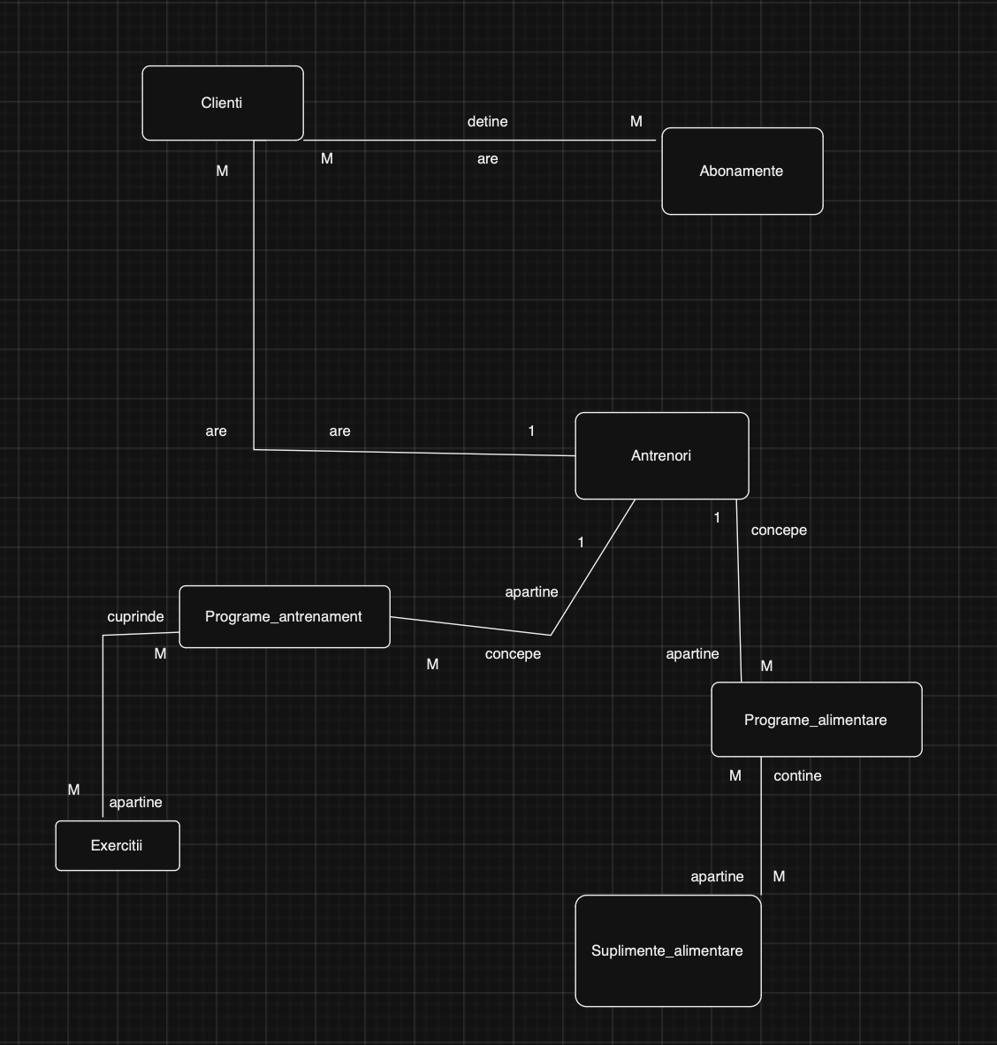

Se observa cele 3 relatii many-to-many, anume relatia Clienti-Abonamente, relatia Programe_antrenament-Exercitii si relatia Programe_alimentare-Suplimente_alimentare.

* 3. Diagrama conceptuala corespunzatoare diagramei entitate-relatie este:

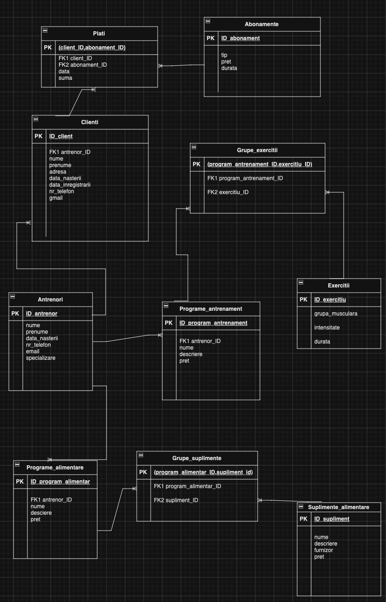

* 4. In cele ce urmeaza, voi defini in Oracle toate cele 10 tabele ale diagramei conceptuale.

--De precizat ca intai am dat drop la toate tabelele si le-am creat din nou, pentru a reface print screen-urile!--

* Tabela Abonamente:

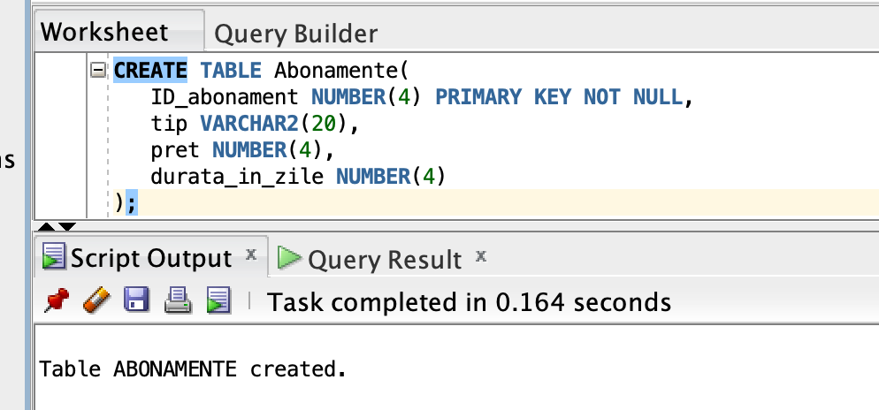

CREATE TABLE Abonamente(

ID_abonament NUMBER(4) PRIMARY KEY NOT NULL,

tip VARCHAR2(20),

pret NUMBER(4),

durata_in_zile NUMBER(4)

);

* Tabela Antrenori:

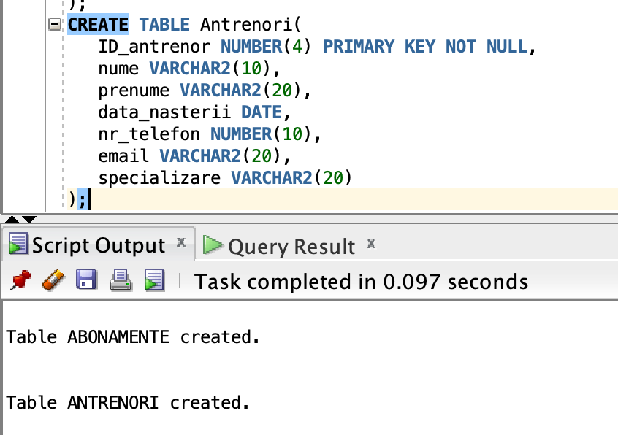

CREATE TABLE Antrenori(

ID_antrenor NUMBER(4) PRIMARY KEY NOT NULL,

nume VARCHAR2(10),

prenume VARCHAR2(20),

data_nasterii DATE,

nr_telefon NUMBER(10),

email VARCHAR2(20),

specializare VARCHAR2(20)

);

* Tabela Exercitii:

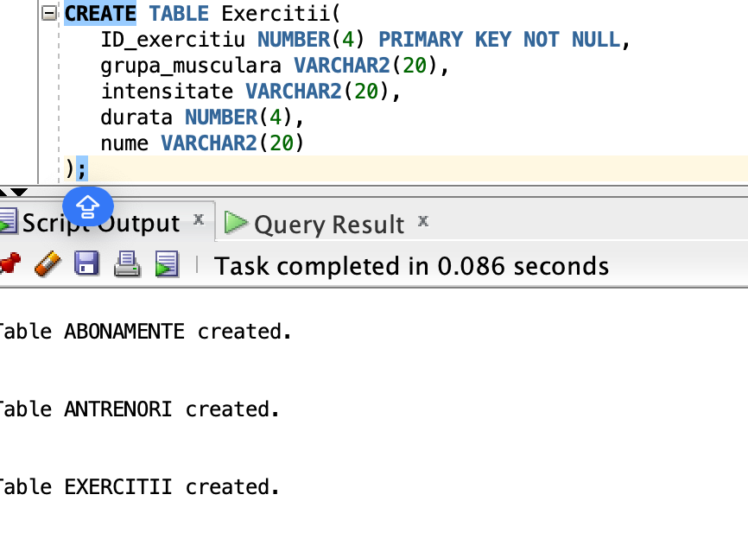

CREATE TABLE Exercitii(

ID_exercitiu NUMBER(4) PRIMARY KEY NOT NULL,

grupa_musculara VARCHAR2(20),

intensitate VARCHAR2(20),

durata NUMBER(4),

Nume VARCHAR2(20)

);

* Tabela Suplimente_alimentare:

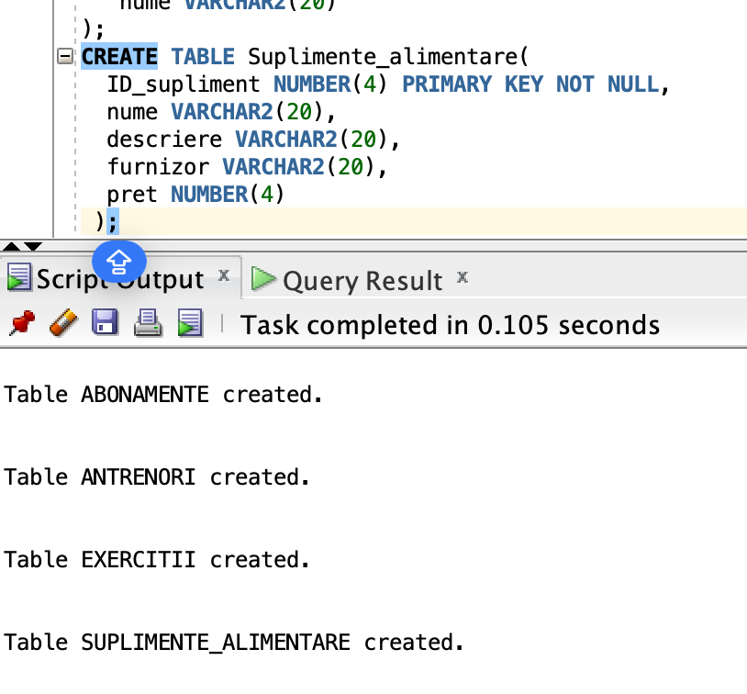

CREATE TABLE Suplimente_alimentare(

ID_supliment NUMBER(4) PRIMARY KEY NOT NULL,

nume VARCHAR2(20),

descriere VARCHAR2(20),

furnizor VARCHAR2(20),

pret NUMBER(4)

);

* Tabela Clienti:

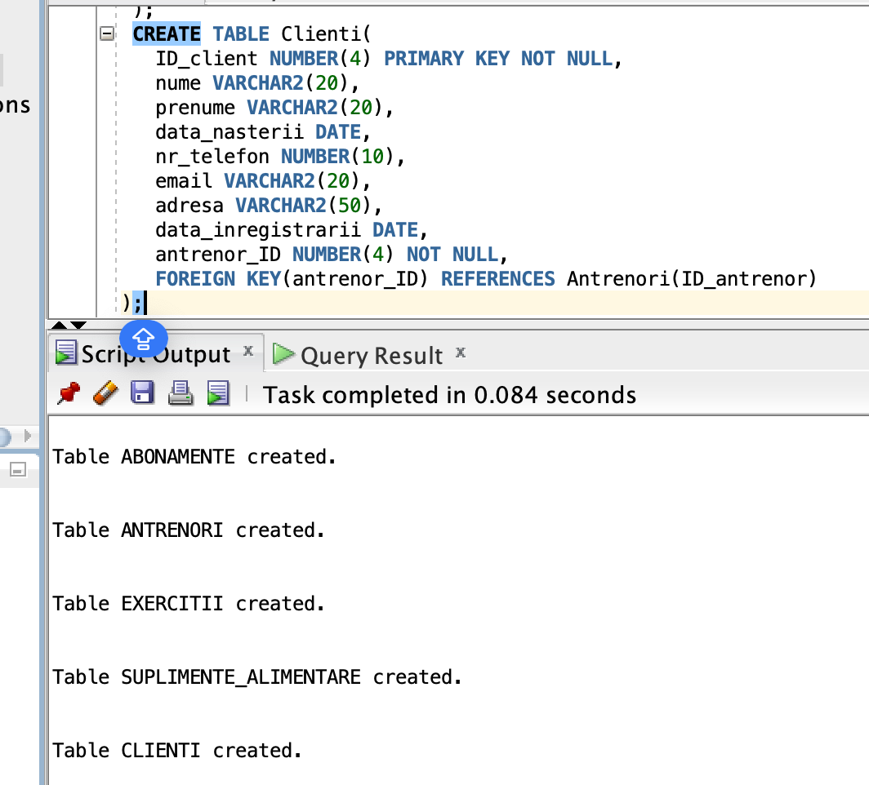

CREATE TABLE Clienti(

ID_client NUMBER(4) PRIMARY KEY NOT NULL,

nume VARCHAR2(20),

prenume VARCHAR2(20),

data_nasterii DATE,

nr_telefon NUMBER(10),

email VARCHAR2(20),

adresa VARCHAR2(50),

data_inregistrarii DATE,

antrenor_ID NUMBER(4) NOT NULL,

FOREIGN KEY(antrenor_ID) REFERENCES Antrenori(ID_antrenor)

);

* Tabela Plati:

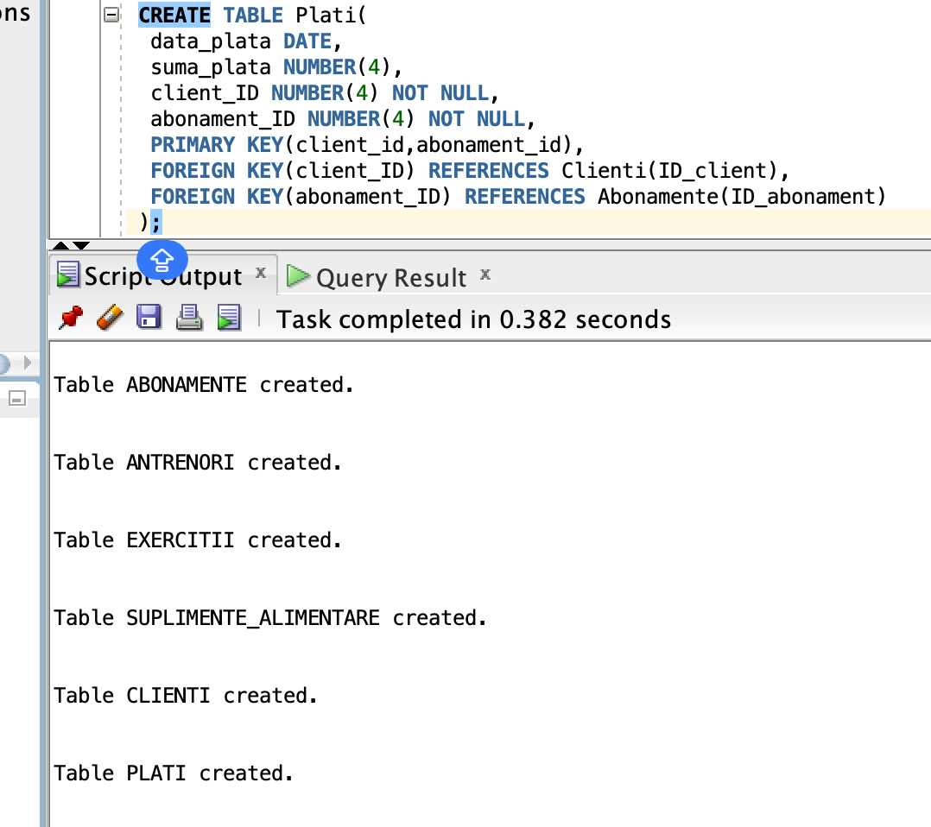

CREATE TABLE Plati(

data_plata DATE,

suma_plata NUMBER(4),

client_ID NUMBER(4) NOT NULL,

abonament_ID NUMBER(4) NOT NULL,

PRIMARY KEY(client_id,abonament_id),

FOREIGN KEY(client_ID) REFERENCES Clienti(ID_client),

FOREIGN KEY(abonament_ID) REFERENCES Abonamente(ID_abonament)

);

* Tabela Programe_antrenament:

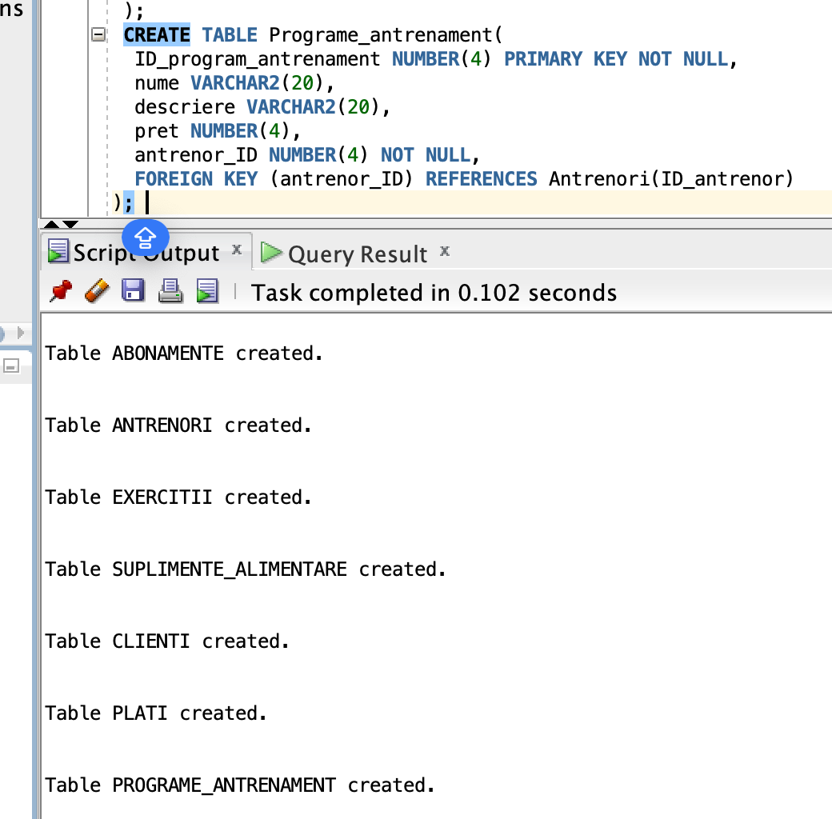

CREATE TABLE Programe_antrenament(

ID_program_antrenament NUMBER(4) PRIMARY KEY NOT NULL,

nume VARCHAR2(20),

descriere VARCHAR2(20),

pret NUMBER(4),

antrenor_ID NUMBER(4) NOT NULL,

FOREIGN KEY (antrenor_ID) REFERENCES Antrenori(ID_antrenor)

);

* Tabela Programe_alimentare:

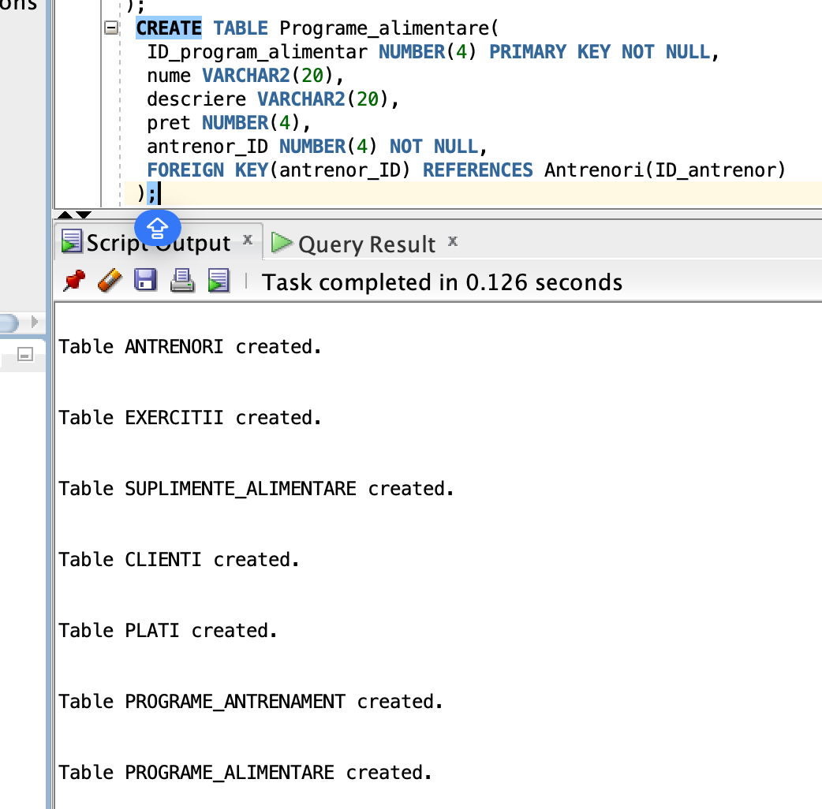

CREATE TABLE Programe_alimentare(

ID_program_alimentar NUMBER(4) PRIMARY KEY NOT NULL,

nume VARCHAR2(20),

descriere VARCHAR2(20),

pret NUMBER(4),

antrenor_ID NUMBER(4) NOT NULL,

FOREIGN KEY(antrenor_ID) REFERENCES Antrenori(ID_antrenor)

);

* Tabela Grupe_exercitii:

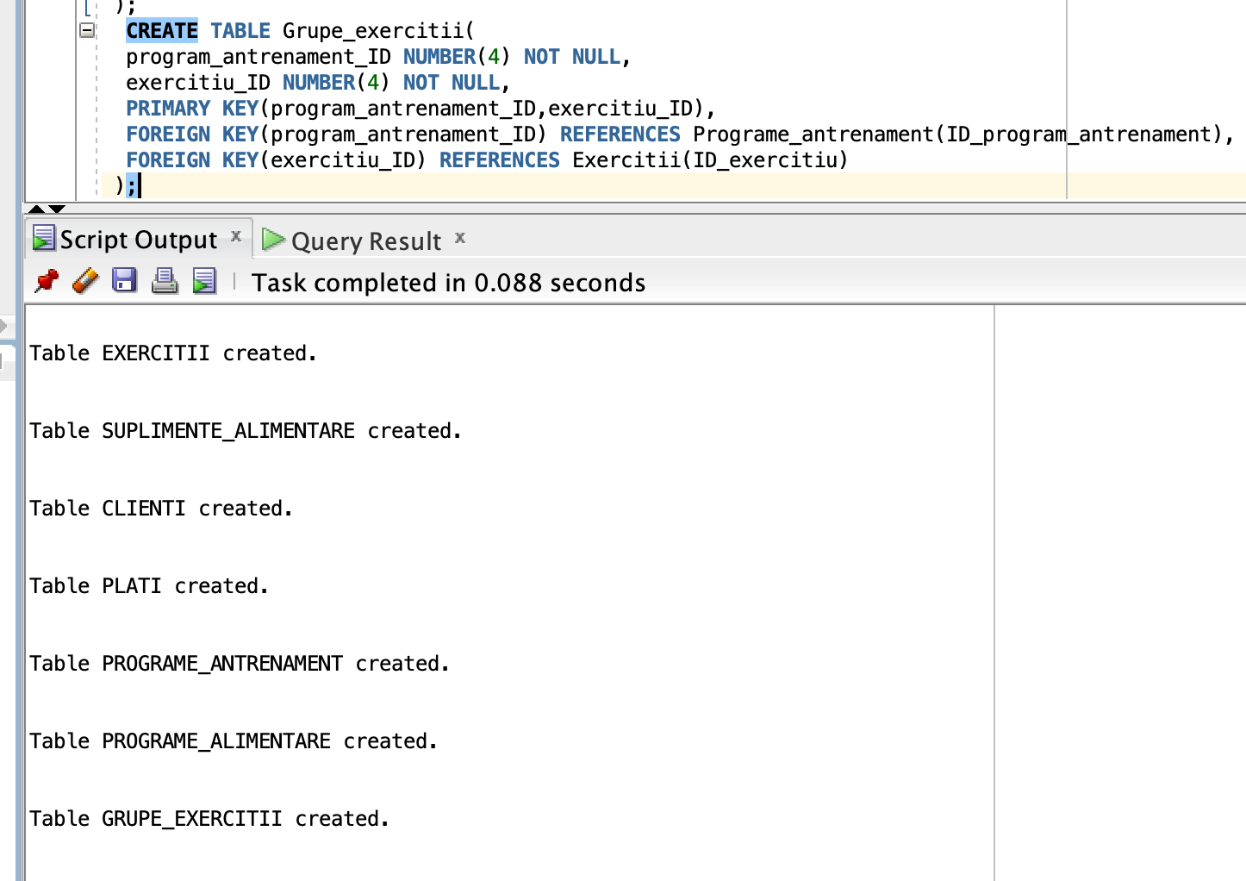

CREATE TABLE Grupe_exercitii(

program_antrenament_ID NUMBER(4) NOT NULL,

exercitiu_ID NUMBER(4) NOT NULL,

PRIMARY KEY(program_antrenament_ID,exercitiu_ID),

FOREIGN KEY(program_antrenament_ID) REFERENCES Programe_antrenament(ID_program_antrenament),

FOREIGN KEY(exercitiu_ID) REFERENCES Exercitii(ID_exercitiu)

);

* Tabela Grupe_suplimente:

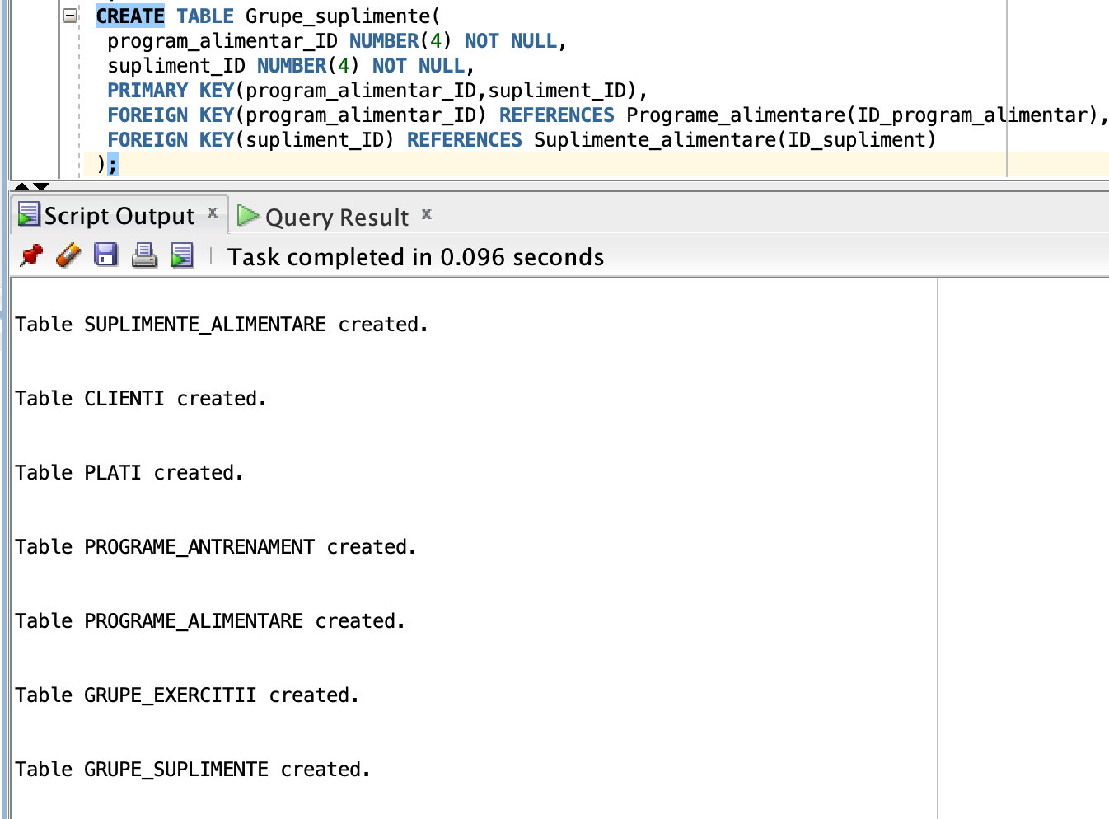

CREATE TABLE Grupe_suplimente(

program_alimentar_ID NUMBER(4) NOT NULL,

supliment_ID NUMBER(4) NOT NULL,

PRIMARY KEY(program_alimentar_ID,supliment_ID),

FOREIGN KEY(program_alimentar_ID) REFERENCES Programe_alimentare(ID_program_alimentar),

FOREIGN KEY(supliment_ID) REFERENCES Suplimente_alimentare(ID_supliment)

);

* 5. In cele ce urmeaza, voi insera date coerente in cele 10 tabele, mai exact cate 10 inregistrari in fiecare tabel, cu exceptie cele asociative relatiei many-to-many si cele dinspre care pleaca relatii many-to-one, care vor avea cel putin 20 de inregistrari:
* Abonamente:

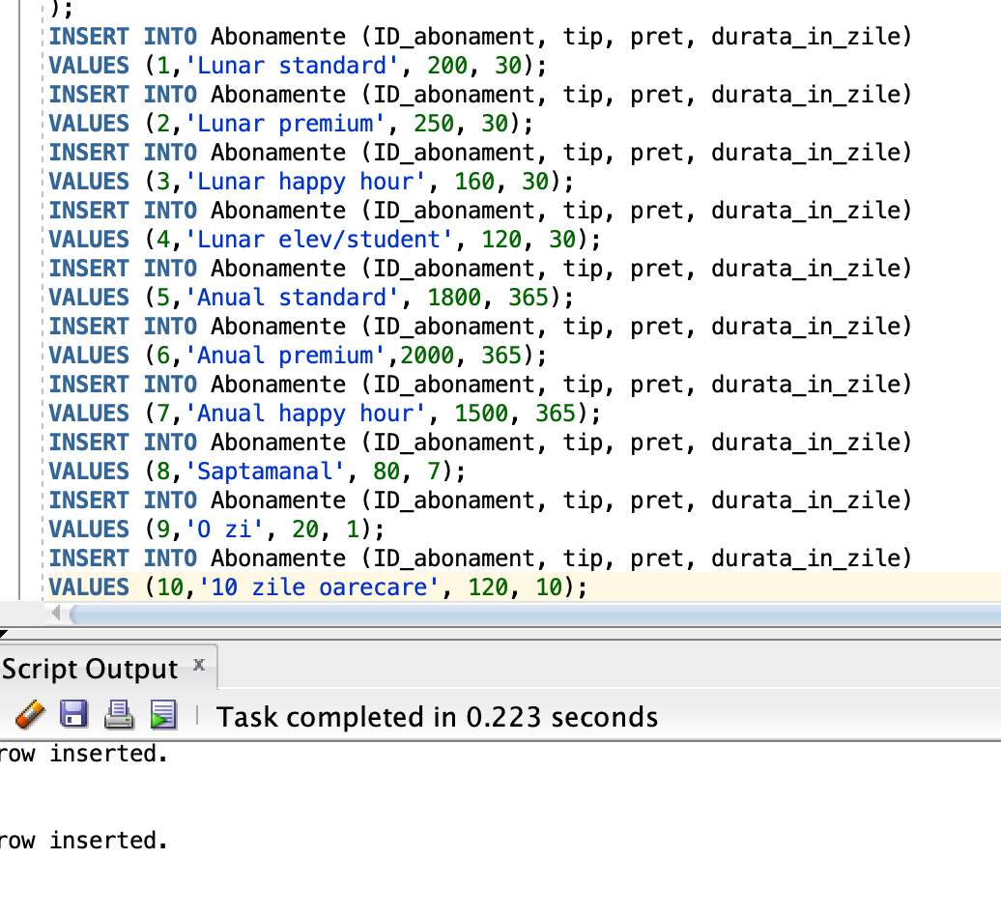

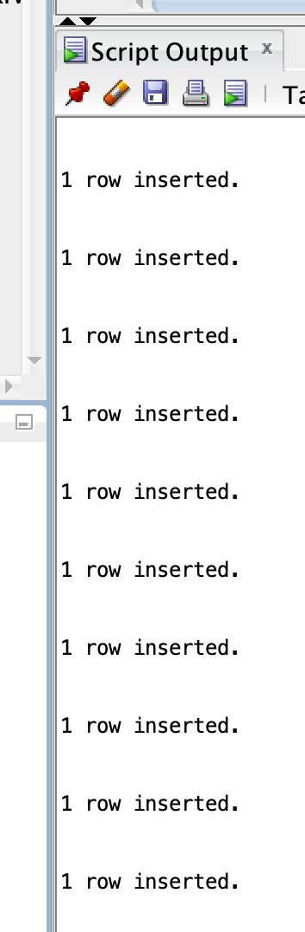

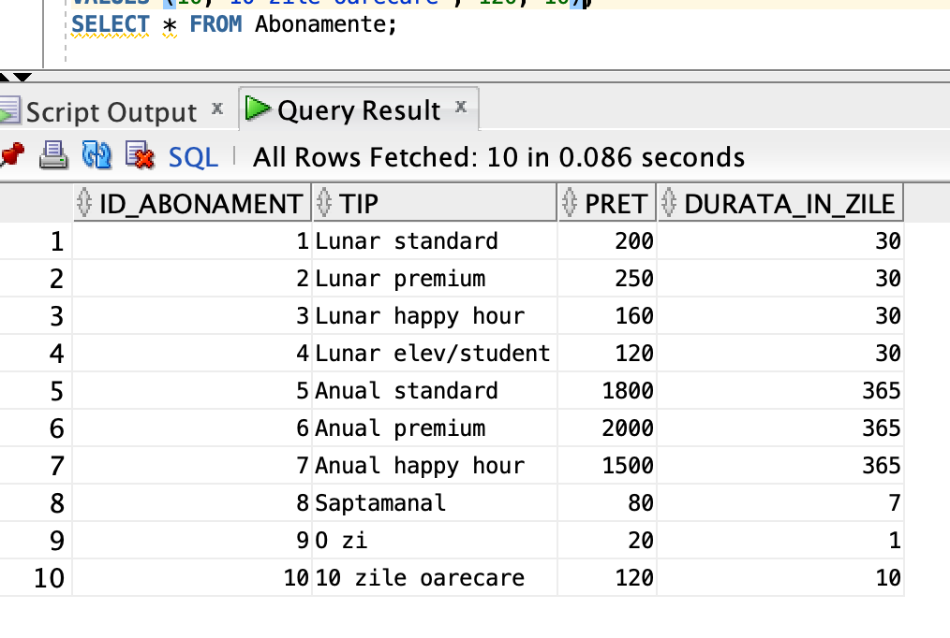

INSERT INTO Abonamente (ID_abonament, tip, pret, durata_in_zile)

VALUES (1,'Lunar standard', 200, 30);

INSERT INTO Abonamente (ID_abonament, tip, pret, durata_in_zile)

VALUES (2,'Lunar premium', 250, 30);

INSERT INTO Abonamente (ID_abonament, tip, pret, durata_in_zile)

VALUES (3,'Lunar happy hour', 160, 30);

INSERT INTO Abonamente (ID_abonament, tip, pret, durata_in_zile)

VALUES (4,'Lunar elev/student', 120, 30);

INSERT INTO Abonamente (ID_abonament, tip, pret, durata_in_zile)

VALUES (5,'Anual standard', 1800, 365);

INSERT INTO Abonamente (ID_abonament, tip, pret, durata_in_zile)

VALUES (6,'Anual premium',2000, 365);

INSERT INTO Abonamente (ID_abonament, tip, pret, durata_in_zile)

VALUES (7,'Anual happy hour', 1500, 365);

INSERT INTO Abonamente (ID_abonament, tip, pret, durata_in_zile)

VALUES (8,'Saptamanal', 80, 7);

INSERT INTO Abonamente (ID_abonament, tip, pret, durata_in_zile)

VALUES (9,'O zi', 20, 1);

INSERT INTO Abonamente (ID_abonament, tip, pret, durata_in_zile)

VALUES (10,'10 zile oarecare', 120, 10);

* Tabela Antrenori:

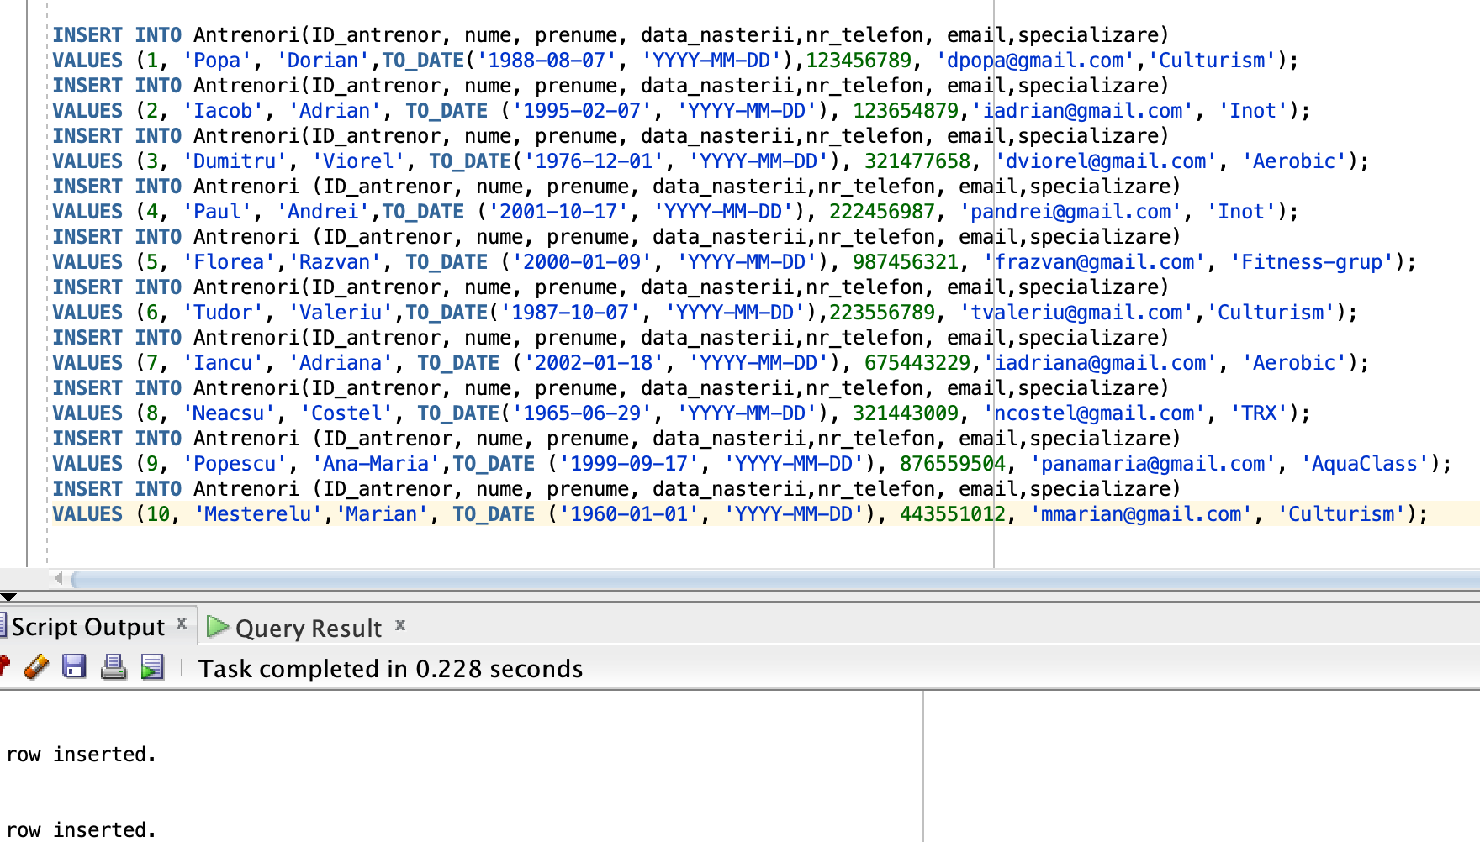

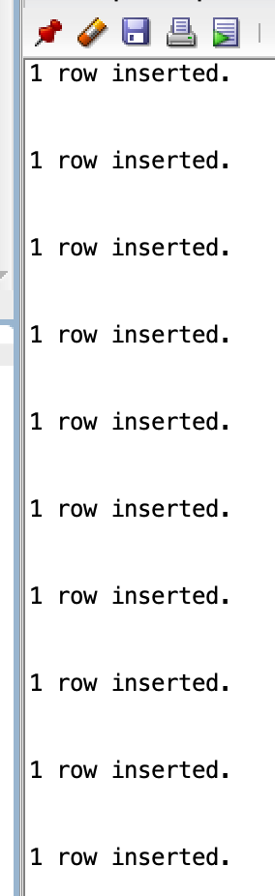

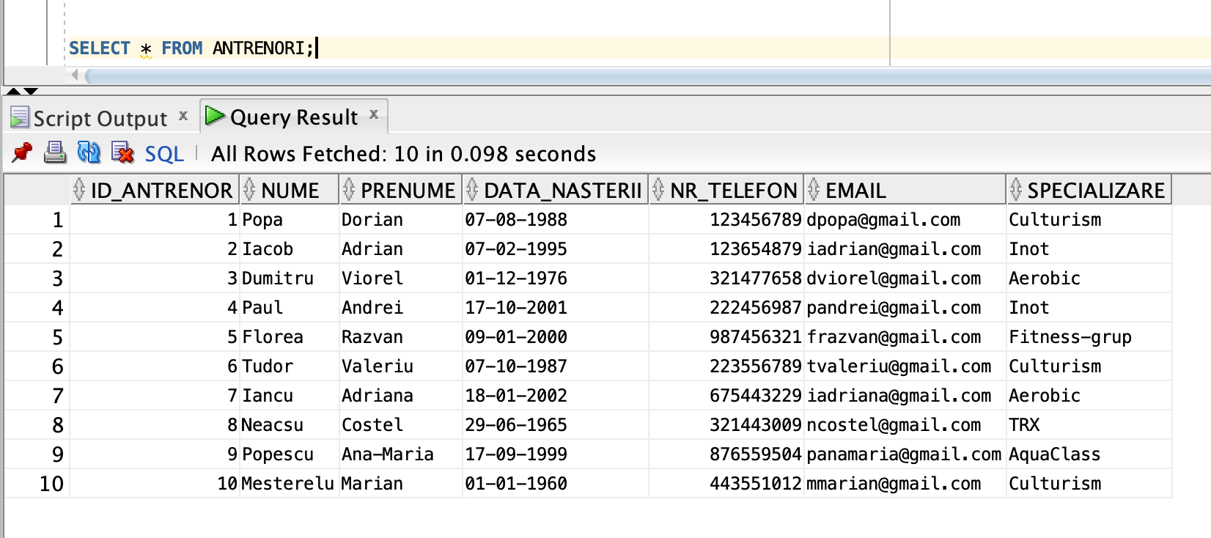

INSERT INTO Antrenori(ID_antrenor, nume, prenume, data_nasterii,nr_telefon, email,specializare)

VALUES (1, 'Popa', 'Dorian',TO_DATE('1988-08-07', 'YYYY-MM-DD'),123456789, 'dpopa@gmail.com','Culturism');

INSERT INTO Antrenori(ID_antrenor, nume, prenume, data_nasterii,nr_telefon, email,specializare)

VALUES (2, 'Iacob', 'Adrian', TO_DATE ('1995-02-07', 'YYYY-MM-DD'), 123654879,'iadrian@gmail.com', 'Inot');

INSERT INTO Antrenori(ID_antrenor, nume, prenume, data_nasterii,nr_telefon, email,specializare)

VALUES (3, 'Dumitru', 'Viorel', TO_DATE('1976-12-01', 'YYYY-MM-DD'), 321477658, 'dviorel@gmail.com', 'Aerobic');

INSERT INTO Antrenori (ID_antrenor, nume, prenume, data_nasterii,nr_telefon, email,specializare)

VALUES (4, 'Paul', 'Andrei',TO_DATE ('2001-10-17', 'YYYY-MM-DD'), 222456987, 'pandrei@gmail.com', 'Inot');

INSERT INTO Antrenori (ID_antrenor, nume, prenume, data_nasterii,nr_telefon, email,specializare)

VALUES (5, 'Florea','Razvan', TO_DATE ('2000-01-09', 'YYYY-MM-DD'), 987456321, 'frazvan@gmail.com', 'Fitness-grup');

INSERT INTO Antrenori(ID_antrenor, nume, prenume, data_nasterii,nr_telefon, email,specializare)

VALUES (6, 'Tudor', 'Valeriu',TO_DATE('1987-10-07', 'YYYY-MM-DD'),223556789, 'tvaleriu@gmail.com','Culturism');

INSERT INTO Antrenori(ID_antrenor, nume, prenume, data_nasterii,nr_telefon, email,specializare)

VALUES (7, 'Iancu', 'Adriana', TO_DATE ('2002-01-18', 'YYYY-MM-DD'), 675443229,'iadriana@gmail.com', 'Aerobic');

INSERT INTO Antrenori(ID_antrenor, nume, prenume, data_nasterii,nr_telefon, email,specializare)

VALUES (8, 'Neacsu', 'Costel', TO_DATE('1965-06-29', 'YYYY-MM-DD'), 321443009, 'ncostel@gmail.com', 'TRX');

INSERT INTO Antrenori (ID_antrenor, nume, prenume, data_nasterii,nr_telefon, email,specializare)

VALUES (9, 'Popescu', 'Ana-Maria',TO_DATE ('1999-09-17', 'YYYY-MM-DD'), 876559504, 'panamaria@gmail.com', 'AquaClass');

INSERT INTO Antrenori (ID_antrenor, nume, prenume, data_nasterii,nr_telefon, email,specializare)

VALUES (10, 'Mesterelu','Marian', TO_DATE ('1960-01-01', 'YYYY-MM-DD'), 443551012, 'mmarian@gmail.com', 'Culturism');

* Tabela Clienti:

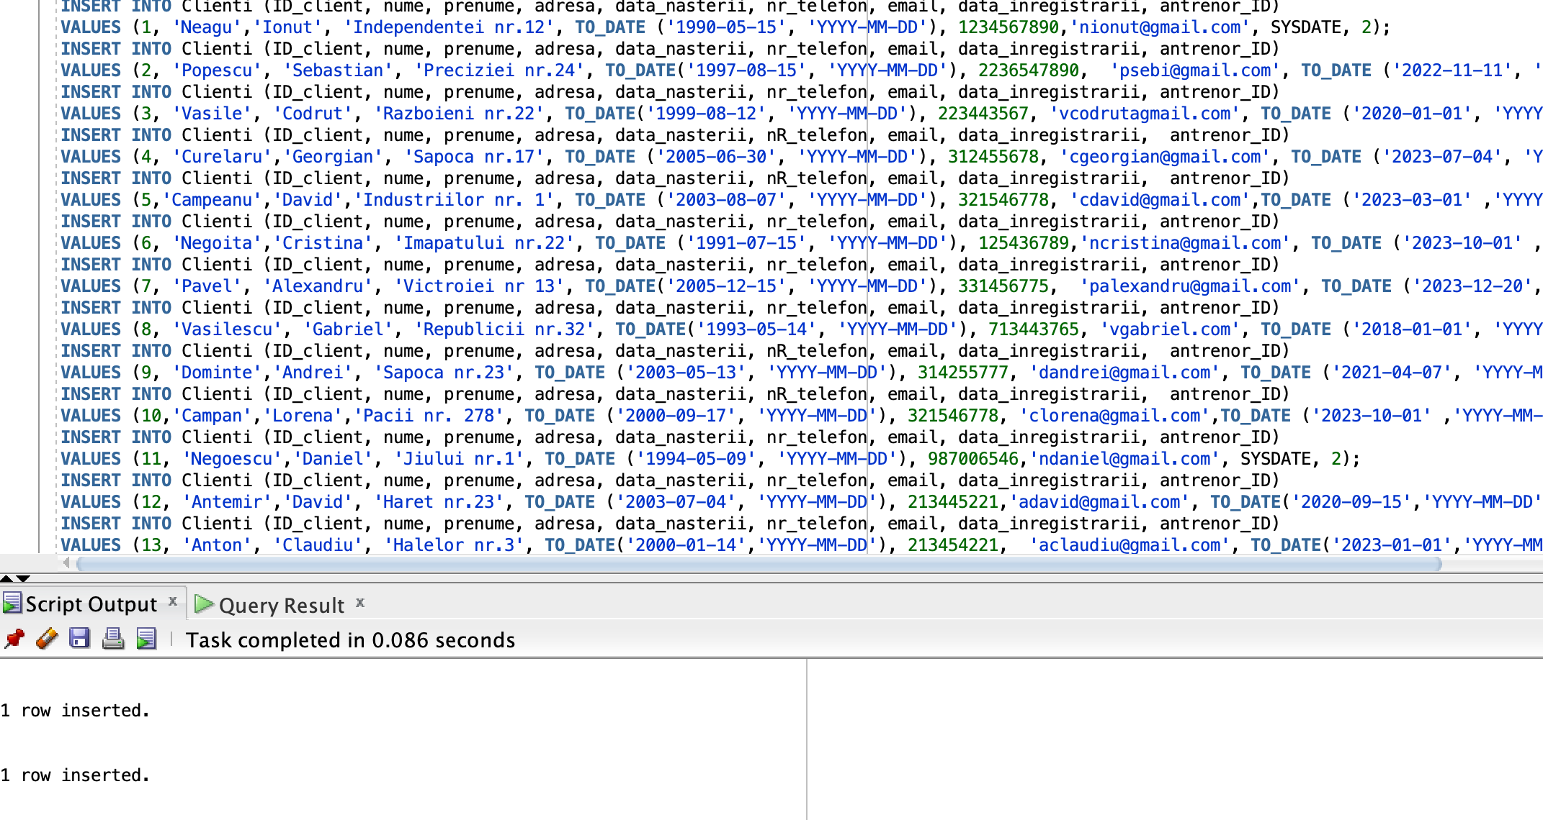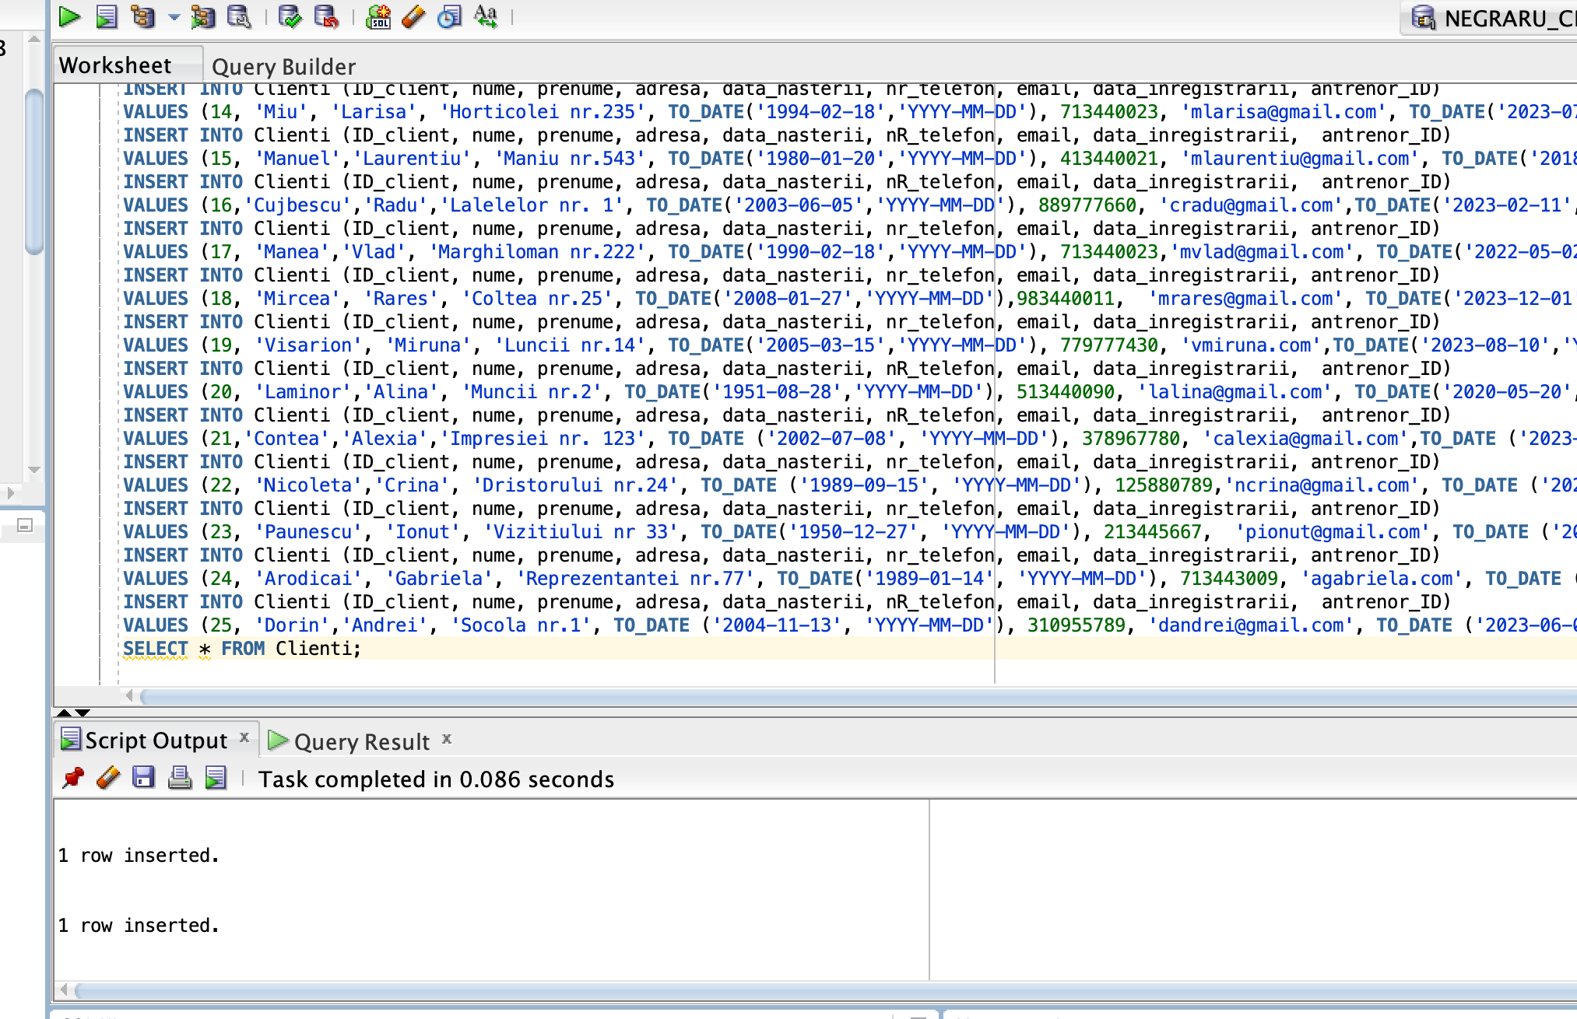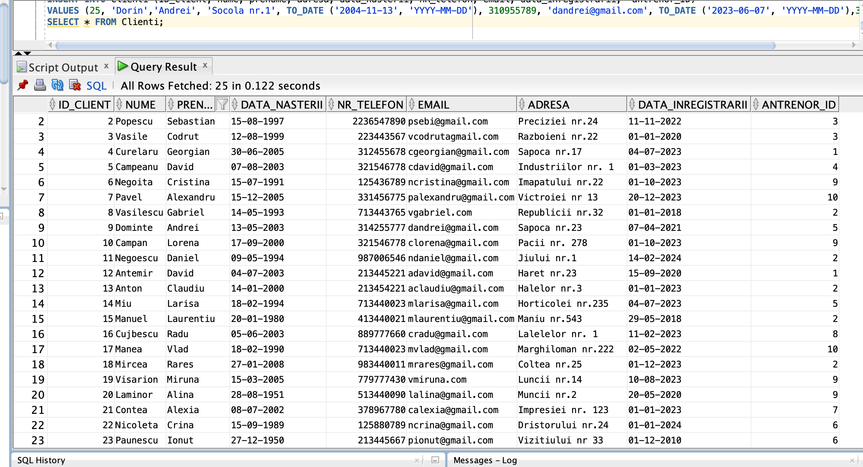

INSERT INTO Clienti (ID_client, nume, prenume, adresa, data_nasterii, nr_telefon, email, data_inregistrarii, antrenor_ID)

VALUES (1, 'Neagu','Ionut', 'Independentei nr.12', TO_DATE ('1990-05-15', 'YYYY-MM-DD'), 1234567890,'nionut@gmail.com', SYSDATE, 2);

INSERT INTO Clienti (ID_client, nume, prenume, adresa, data_nasterii, nr_telefon, email, data_inregistrarii, antrenor_ID)

VALUES (2, 'Popescu', 'Sebastian', 'Preciziei nr.24', TO_DATE('1997-08-15', 'YYYY-MM-DD'), 2236547890, 'psebi@gmail.com', TO_DATE ('2022-11-11', 'YYYY-MM-DD'),3) ;

INSERT INTO Clienti (ID_client, nume, prenume, adresa, data_nasterii, nr_telefon, email, data_inregistrarii, antrenor_ID)

VALUES (3, 'Vasile', 'Codrut', 'Razboieni nr.22', TO_DATE('1999-08-12', 'YYYY-MM-DD'), 223443567, 'vcodrutagmail.com', TO_DATE ('2020-01-01', 'YYYY-MM-DD'),3);

INSERT INTO Clienti (ID_client, nume, prenume, adresa, data_nasterii, nR_telefon, email, data_inregistrarii, antrenor_ID)

VALUES (4, 'Curelaru','Georgian', 'Sapoca nr.17', TO_DATE ('2005-06-30', 'YYYY-MM-DD'), 312455678, 'cgeorgian@gmail.com', TO_DATE ('2023-07-04', 'YYYY-MM-DD'),1);

INSERT INTO Clienti (ID_client, nume, prenume, adresa, data_nasterii, nR_telefon, email, data_inregistrarii, antrenor_ID)

VALUES (5,'Campeanu','David','Industriilor nr. 1', TO_DATE ('2003-08-07', 'YYYY-MM-DD'), 321546778, 'cdavid@gmail.com',TO_DATE ('2023-03-01' ,'YYYY-MM-DD'),4);

INSERT INTO Clienti (ID_client, nume, prenume, adresa, data_nasterii, nr_telefon, email, data_inregistrarii, antrenor_ID)

VALUES (6, 'Negoita','Cristina', 'Imapatului nr.22', TO_DATE ('1991-07-15', 'YYYY-MM-DD'), 125436789,'ncristina@gmail.com', TO_DATE ('2023-10-01' ,'YYYY-MM-DD'), 9);

INSERT INTO Clienti (ID_client, nume, prenume, adresa, data_nasterii, nr_telefon, email, data_inregistrarii, antrenor_ID)

VALUES (7, 'Pavel', 'Alexandru', 'Victroiei nr 13', TO_DATE('2005-12-15', 'YYYY-MM-DD'), 331456775, 'palexandru@gmail.com', TO_DATE ('2023-12-20', 'YYYY-MM-DD'),10) ;

INSERT INTO Clienti (ID_client, nume, prenume, adresa, data_nasterii, nr_telefon, email, data_inregistrarii, antrenor_ID)

VALUES (8, 'Vasilescu', 'Gabriel', 'Republicii nr.32', TO_DATE('1993-05-14', 'YYYY-MM-DD'), 713443765, 'vgabriel.com', TO_DATE ('2018-01-01', 'YYYY-MM-DD'),2);

INSERT INTO Clienti (ID_client, nume, prenume, adresa, data_nasterii, nR_telefon, email, data_inregistrarii, antrenor_ID)

VALUES (9, 'Dominte','Andrei', 'Sapoca nr.23', TO_DATE ('2003-05-13', 'YYYY-MM-DD'), 314255777, 'dandrei@gmail.com', TO_DATE ('2021-04-07', 'YYYY-MM-DD'),5);

INSERT INTO Clienti (ID_client, nume, prenume, adresa, data_nasterii, nR_telefon, email, data_inregistrarii, antrenor_ID)

VALUES (10,'Campan','Lorena','Pacii nr. 278', TO_DATE ('2000-09-17', 'YYYY-MM-DD'), 321546778, 'clorena@gmail.com',TO_DATE ('2023-10-01' ,'YYYY-MM-DD'),9);

INSERT INTO Clienti (ID_client, nume, prenume, adresa, data_nasterii, nr_telefon, email, data_inregistrarii, antrenor_ID)

VALUES (11, 'Negoescu','Daniel', 'Jiului nr.1', TO_DATE ('1994-05-09', 'YYYY-MM-DD'), 987006546,'ndaniel@gmail.com', SYSDATE, 2);

INSERT INTO Clienti (ID_client, nume, prenume, adresa, data_nasterii, nr_telefon, email, data_inregistrarii, antrenor_ID)

VALUES (12, 'Antemir','David', 'Haret nr.23', TO_DATE ('2003-07-04', 'YYYY-MM-DD'), 213445221,'adavid@gmail.com', TO_DATE('2020-09-15','YYYY-MM-DD'), 1);

INSERT INTO Clienti (ID_client, nume, prenume, adresa, data_nasterii, nr_telefon, email, data_inregistrarii, antrenor_ID)

VALUES (13, 'Anton', 'Claudiu', 'Halelor nr.3', TO_DATE('2000-01-14','YYYY-MM-DD'), 213454221, 'aclaudiu@gmail.com', TO_DATE('2023-01-01','YYYY-MM-DD'),2) ;

INSERT INTO Clienti (ID_client, nume, prenume, adresa, data_nasterii, nr_telefon, email, data_inregistrarii, antrenor_ID)

VALUES (14, 'Miu', 'Larisa', 'Horticolei nr.235', TO_DATE('1994-02-18','YYYY-MM-DD'), 713440023, 'mlarisa@gmail.com', TO_DATE('2023-07-04','YYYY-MM-DD'),5);

INSERT INTO Clienti (ID_client, nume, prenume, adresa, data_nasterii, nR_telefon, email, data_inregistrarii, antrenor_ID)

VALUES (15, 'Manuel','Laurentiu', 'Maniu nr.543', TO_DATE('1980-01-20','YYYY-MM-DD'), 413440021, 'mlaurentiu@gmail.com', TO_DATE('2018-05-29','YYYY-MM-DD'),2);

INSERT INTO Clienti (ID_client, nume, prenume, adresa, data_nasterii, nR_telefon, email, data_inregistrarii, antrenor_ID)

VALUES (16,'Cujbescu','Radu','Lalelelor nr. 1', TO_DATE('2003-06-05','YYYY-MM-DD'), 889777660, 'cradu@gmail.com',TO_DATE('2023-02-11','YYYY-MM-DD'),8);

INSERT INTO Clienti (ID_client, nume, prenume, adresa, data_nasterii, nr_telefon, email, data_inregistrarii, antrenor_ID)

VALUES (17, 'Manea','Vlad', 'Marghiloman nr.222', TO_DATE('1990-02-18','YYYY-MM-DD'), 713440023,'mvlad@gmail.com', TO_DATE('2022-05-02','YYYY-MM-DD'), 10);

INSERT INTO Clienti (ID_client, nume, prenume, adresa, data_nasterii, nr_telefon, email, data_inregistrarii, antrenor_ID)

VALUES (18, 'Mircea', 'Rares', 'Coltea nr.25', TO_DATE('2008-01-27','YYYY-MM-DD'),983440011, 'mrares@gmail.com', TO_DATE('2023-12-01','YYYY-MM-DD'),2) ;

INSERT INTO Clienti (ID_client, nume, prenume, adresa, data_nasterii, nr_telefon, email, data_inregistrarii, antrenor_ID)

VALUES (19, 'Visarion', 'Miruna', 'Luncii nr.14', TO_DATE('2005-03-15','YYYY-MM-DD'), 779777430, 'vmiruna.com',TO_DATE('2023-08-10','YYYY-MM-DD'),9);

INSERT INTO Clienti (ID_client, nume, prenume, adresa, data_nasterii, nR_telefon, email, data_inregistrarii, antrenor_ID)

VALUES (20, 'Laminor','Alina', 'Muncii nr.2', TO_DATE('1951-08-28','YYYY-MM-DD'), 513440090, 'lalina@gmail.com', TO_DATE('2020-05-20','YYYY-MM-DD'),9);

INSERT INTO Clienti (ID_client, nume, prenume, adresa, data_nasterii, nR_telefon, email, data_inregistrarii, antrenor_ID)

VALUES (21,'Contea','Alexia','Impresiei nr. 123', TO_DATE ('2002-07-08', 'YYYY-MM-DD'), 378967780, 'calexia@gmail.com',TO_DATE ('2023-01-01' ,'YYYY-MM-DD'),7);

INSERT INTO Clienti (ID_client, nume, prenume, adresa, data_nasterii, nr_telefon, email, data_inregistrarii, antrenor_ID)

VALUES (22, 'Nicoleta','Crina', 'Dristorului nr.24', TO_DATE ('1989-09-15', 'YYYY-MM-DD'), 125880789,'ncrina@gmail.com', TO_DATE ('2024-01-01' ,'YYYY-MM-DD'), 6);

INSERT INTO Clienti (ID_client, nume, prenume, adresa, data_nasterii, nr_telefon, email, data_inregistrarii, antrenor_ID)

VALUES (23, 'Paunescu', 'Ionut', 'Vizitiului nr 33', TO_DATE('1950-12-27', 'YYYY-MM-DD'), 213445667, 'pionut@gmail.com', TO_DATE ('2010-12-01', 'YYYY-MM-DD'),6) ;

INSERT INTO Clienti (ID_client, nume, prenume, adresa, data_nasterii, nr_telefon, email, data_inregistrarii, antrenor_ID)

VALUES (24, 'Arodicai', 'Gabriela', 'Reprezentantei nr.77', TO_DATE('1989-01-14', 'YYYY-MM-DD'), 713443009, 'agabriela.com', TO_DATE ('2020-09-11', 'YYYY-MM-DD'),8);

INSERT INTO Clienti (ID_client, nume, prenume, adresa, data_nasterii, nR_telefon, email, data_inregistrarii, antrenor_ID)

VALUES (25, 'Dorin','Andrei', 'Socola nr.1', TO_DATE ('2004-11-13', 'YYYY-MM-DD'), 310955789, 'dandrei@gmail.com', TO_DATE ('2023-06-07', 'YYYY-MM-DD'),3);

SELECT * FROM Clienti;

* Tabela Plati:

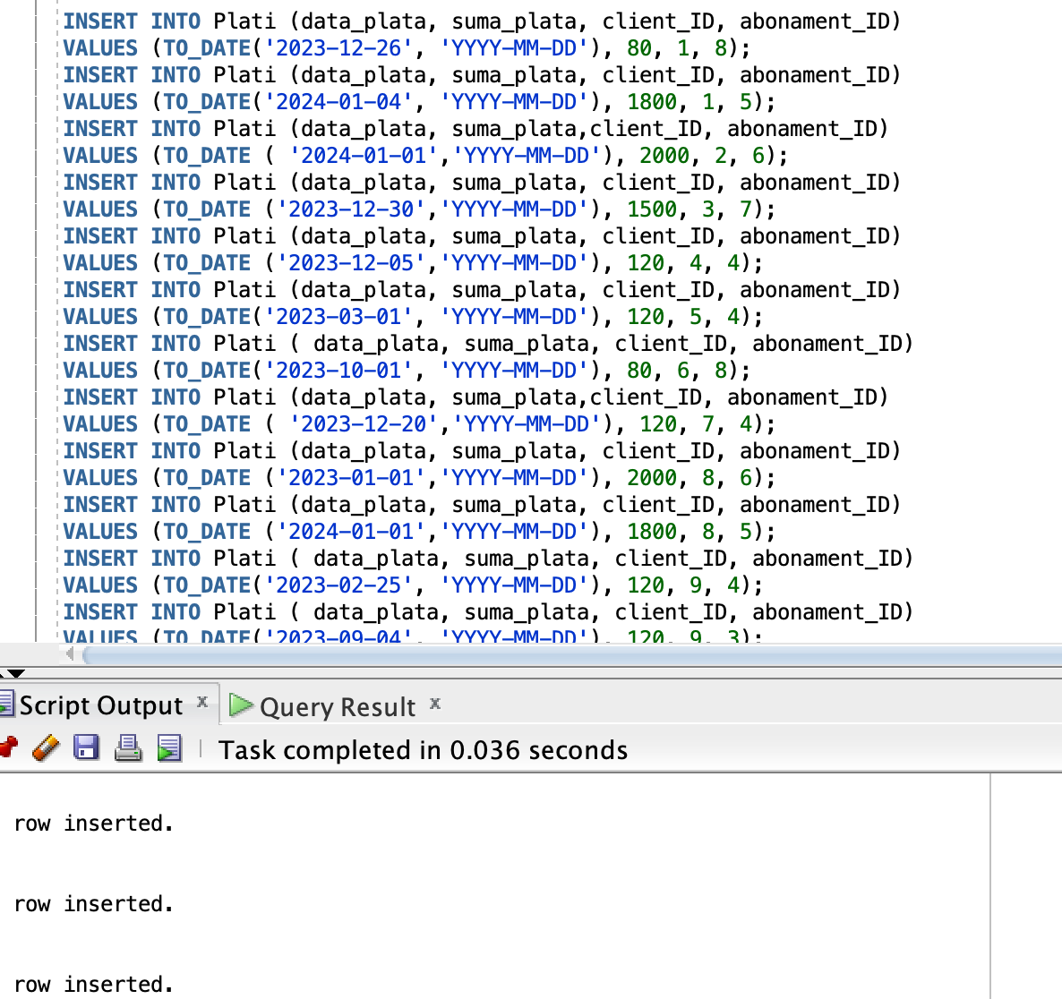

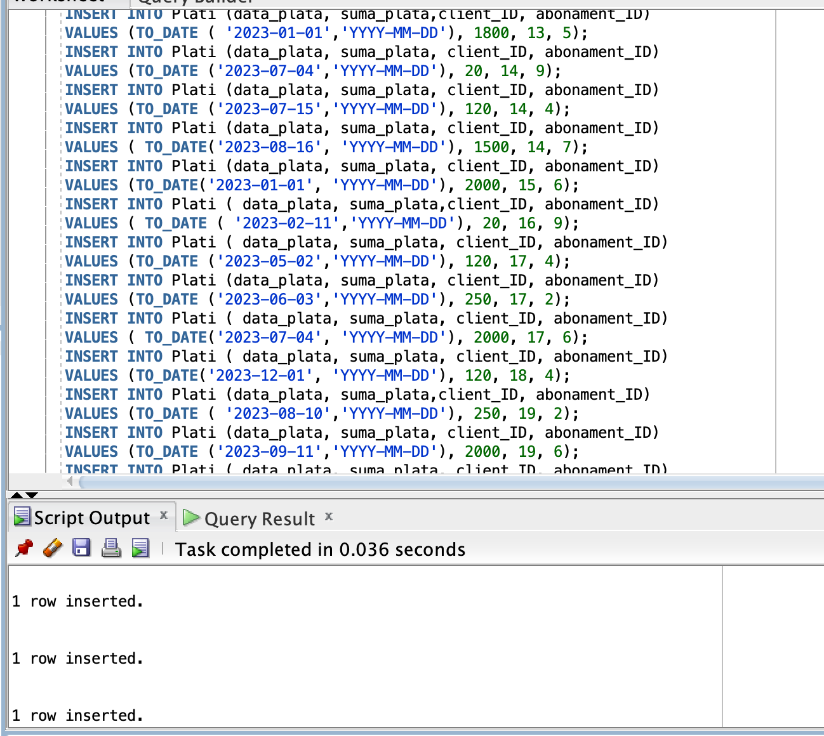

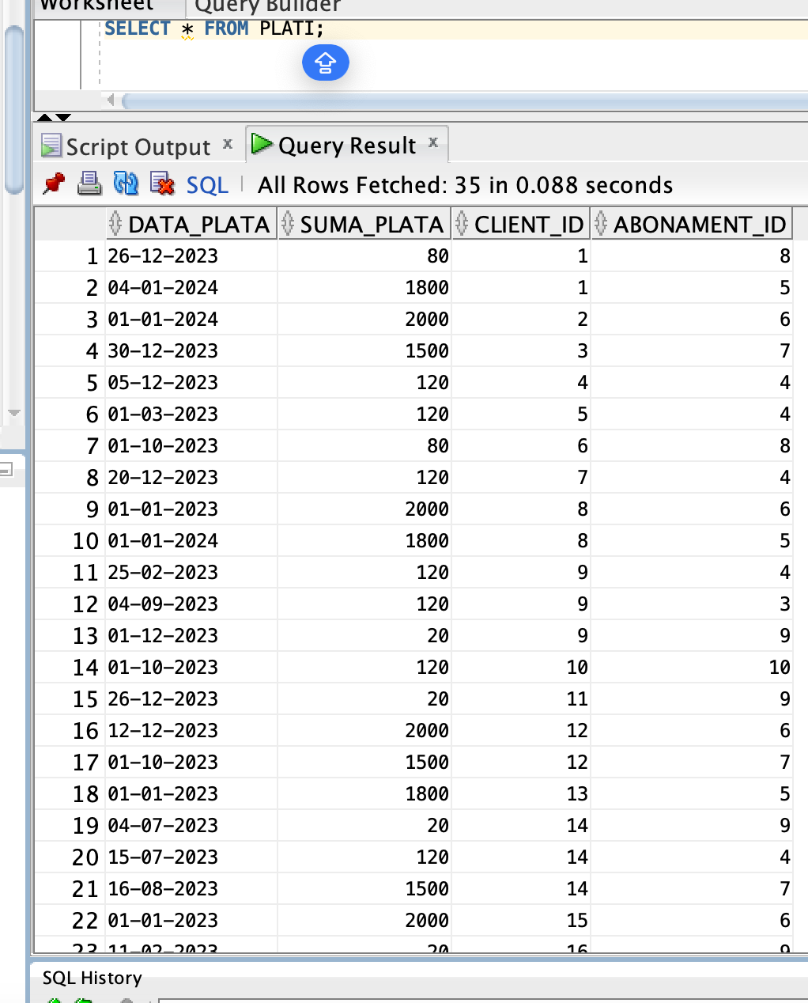

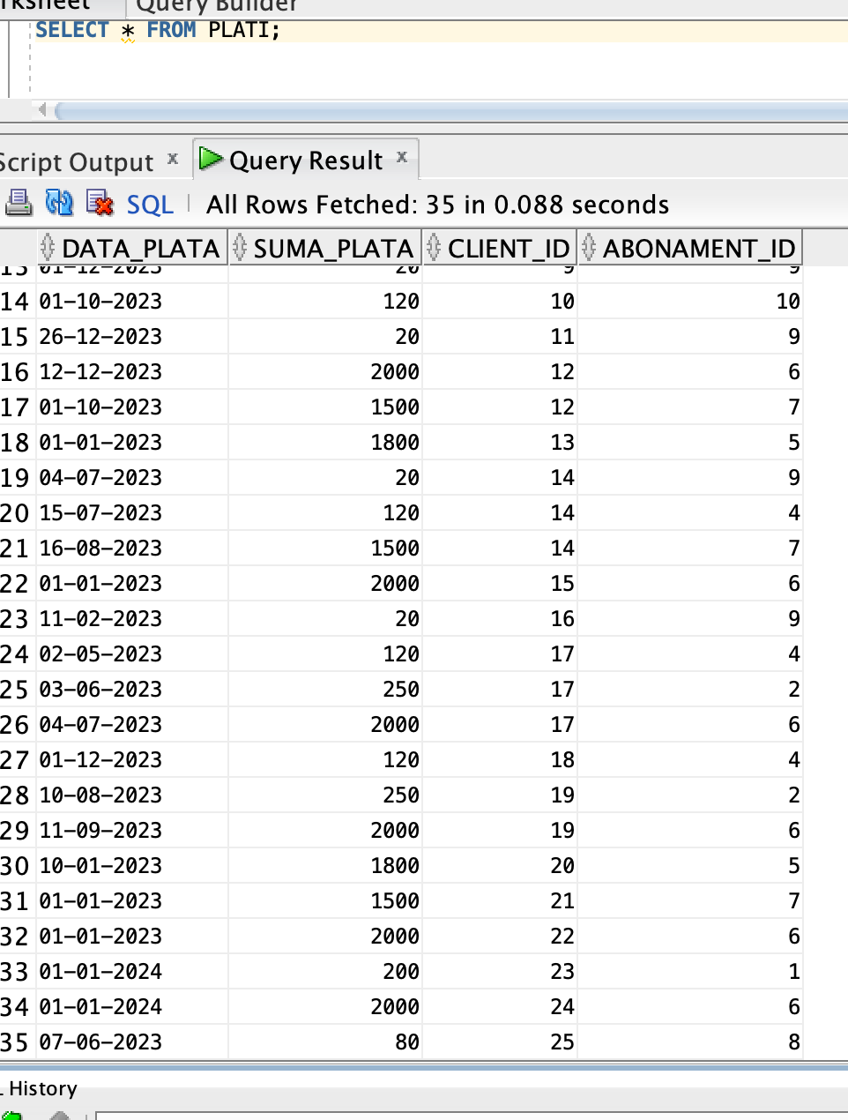

INSERT INTO Plati (data_plata, suma_plata, client_ID, abonament_ID)

VALUES (TO_DATE('2023-12-26', 'YYYY-MM-DD'), 80, 1, 8);

INSERT INTO Plati (data_plata, suma_plata, client_ID, abonament_ID)

VALUES (TO_DATE('2024-01-04', 'YYYY-MM-DD'), 1800, 1, 5);

INSERT INTO Plati (data_plata, suma_plata,client_ID, abonament_ID)

VALUES (TO_DATE ( '2024-01-01','YYYY-MM-DD'), 2000, 2, 6);

INSERT INTO Plati (data_plata, suma_plata, client_ID, abonament_ID)

VALUES (TO_DATE ('2023-12-30','YYYY-MM-DD'), 1500, 3, 7);

INSERT INTO Plati (data_plata, suma_plata, client_ID, abonament_ID)

VALUES (TO_DATE ('2023-12-05','YYYY-MM-DD'), 120, 4, 4);

INSERT INTO Plati (data_plata, suma_plata, client_ID, abonament_ID)

VALUES (TO_DATE('2023-03-01', 'YYYY-MM-DD'), 120, 5, 4);

INSERT INTO Plati ( data_plata, suma_plata, client_ID, abonament_ID)

VALUES (TO_DATE('2023-10-01', 'YYYY-MM-DD'), 80, 6, 8);

INSERT INTO Plati (data_plata, suma_plata,client_ID, abonament_ID)

VALUES (TO_DATE ( '2023-12-20','YYYY-MM-DD'), 120, 7, 4);

INSERT INTO Plati (data_plata, suma_plata, client_ID, abonament_ID)

VALUES (TO_DATE ('2023-01-01','YYYY-MM-DD'), 2000, 8, 6);

INSERT INTO Plati (data_plata, suma_plata, client_ID, abonament_ID)

VALUES (TO_DATE ('2024-01-01','YYYY-MM-DD'), 1800, 8, 5);

INSERT INTO Plati ( data_plata, suma_plata, client_ID, abonament_ID)

VALUES (TO_DATE('2023-02-25', 'YYYY-MM-DD'), 120, 9, 4);

INSERT INTO Plati ( data_plata, suma_plata, client_ID, abonament_ID)

VALUES (TO_DATE('2023-09-04', 'YYYY-MM-DD'), 120, 9, 3);

INSERT INTO Plati (data_plata, suma_plata,client_ID, abonament_ID)

VALUES (TO_DATE ( '2023-12-01','YYYY-MM-DD'), 20, 9, 9);

INSERT INTO Plati (data_plata, suma_plata, client_ID, abonament_ID)

VALUES (TO_DATE ('2023-10-01','YYYY-MM-DD'), 120, 10, 10);

INSERT INTO Plati ( data_plata, suma_plata, client_ID, abonament_ID)

VALUES (TO_DATE ('2023-12-26','YYYY-MM-DD'), 20, 11, 9);

INSERT INTO Plati (data_plata, suma_plata, client_ID, abonament_ID)

VALUES (TO_DATE('2023-12-12', 'YYYY-MM-DD'), 2000, 12, 6);

INSERT INTO Plati (data_plata, suma_plata, client_ID, abonament_ID)

VALUES (TO_DATE('2023-10-01', 'YYYY-MM-DD'), 1500, 12, 7);

INSERT INTO Plati (data_plata, suma_plata,client_ID, abonament_ID)

VALUES (TO_DATE ( '2023-01-01','YYYY-MM-DD'), 1800, 13, 5);

INSERT INTO Plati (data_plata, suma_plata, client_ID, abonament_ID)

VALUES (TO_DATE ('2023-07-04','YYYY-MM-DD'), 20, 14, 9);

INSERT INTO Plati (data_plata, suma_plata, client_ID, abonament_ID)

VALUES (TO_DATE ('2023-07-15','YYYY-MM-DD'), 120, 14, 4);

INSERT INTO Plati (data_plata, suma_plata, client_ID, abonament_ID)

VALUES ( TO_DATE('2023-08-16', 'YYYY-MM-DD'), 1500, 14, 7);

INSERT INTO Plati (data_plata, suma_plata, client_ID, abonament_ID)

VALUES (TO_DATE('2023-01-01', 'YYYY-MM-DD'), 2000, 15, 6);

INSERT INTO Plati ( data_plata, suma_plata,client_ID, abonament_ID)

VALUES ( TO_DATE ( '2023-02-11','YYYY-MM-DD'), 20, 16, 9);

INSERT INTO Plati ( data_plata, suma_plata, client_ID, abonament_ID)

VALUES (TO_DATE ('2023-05-02','YYYY-MM-DD'), 120, 17, 4);

INSERT INTO Plati (data_plata, suma_plata, client_ID, abonament_ID)

VALUES (TO_DATE ('2023-06-03','YYYY-MM-DD'), 250, 17, 2);

INSERT INTO Plati ( data_plata, suma_plata, client_ID, abonament_ID)

VALUES ( TO_DATE('2023-07-04', 'YYYY-MM-DD'), 2000, 17, 6);

INSERT INTO Plati ( data_plata, suma_plata, client_ID, abonament_ID)

VALUES (TO_DATE('2023-12-01', 'YYYY-MM-DD'), 120, 18, 4);

INSERT INTO Plati (data_plata, suma_plata,client_ID, abonament_ID)

VALUES (TO_DATE ( '2023-08-10','YYYY-MM-DD'), 250, 19, 2);

INSERT INTO Plati (data_plata, suma_plata, client_ID, abonament_ID)

VALUES (TO_DATE ('2023-09-11','YYYY-MM-DD'), 2000, 19, 6);

INSERT INTO Plati ( data_plata, suma_plata, client_ID, abonament_ID)

VALUES ( TO_DATE ('2023-01-10','YYYY-MM-DD'), 1800, 20, 5);

INSERT INTO Plati ( data_plata, suma_plata, client_ID, abonament_ID)

VALUES ( TO_DATE('2023-01-01', 'YYYY-MM-DD'), 1500, 21, 7);

INSERT INTO Plati ( data_plata, suma_plata, client_ID, abonament_ID)

VALUES (TO_DATE('2023-01-01', 'YYYY-MM-DD'), 2000, 22, 6);

INSERT INTO Plati ( data_plata, suma_plata,client_ID, abonament_ID)

VALUES ( TO_DATE ( '2024-01-01','YYYY-MM-DD'), 200, 23, 1);

INSERT INTO Plati ( data_plata, suma_plata, client_ID, abonament_ID)

VALUES ( TO_DATE ('2024-01-01','YYYY-MM-DD'), 2000, 24, 6);

INSERT INTO Plati ( data_plata, suma_plata, client_ID, abonament_ID)

VALUES ( TO_DATE ('2023-06-07','YYYY-MM-DD'), 80, 25, 8);

* Tabela Programe_antrenament:

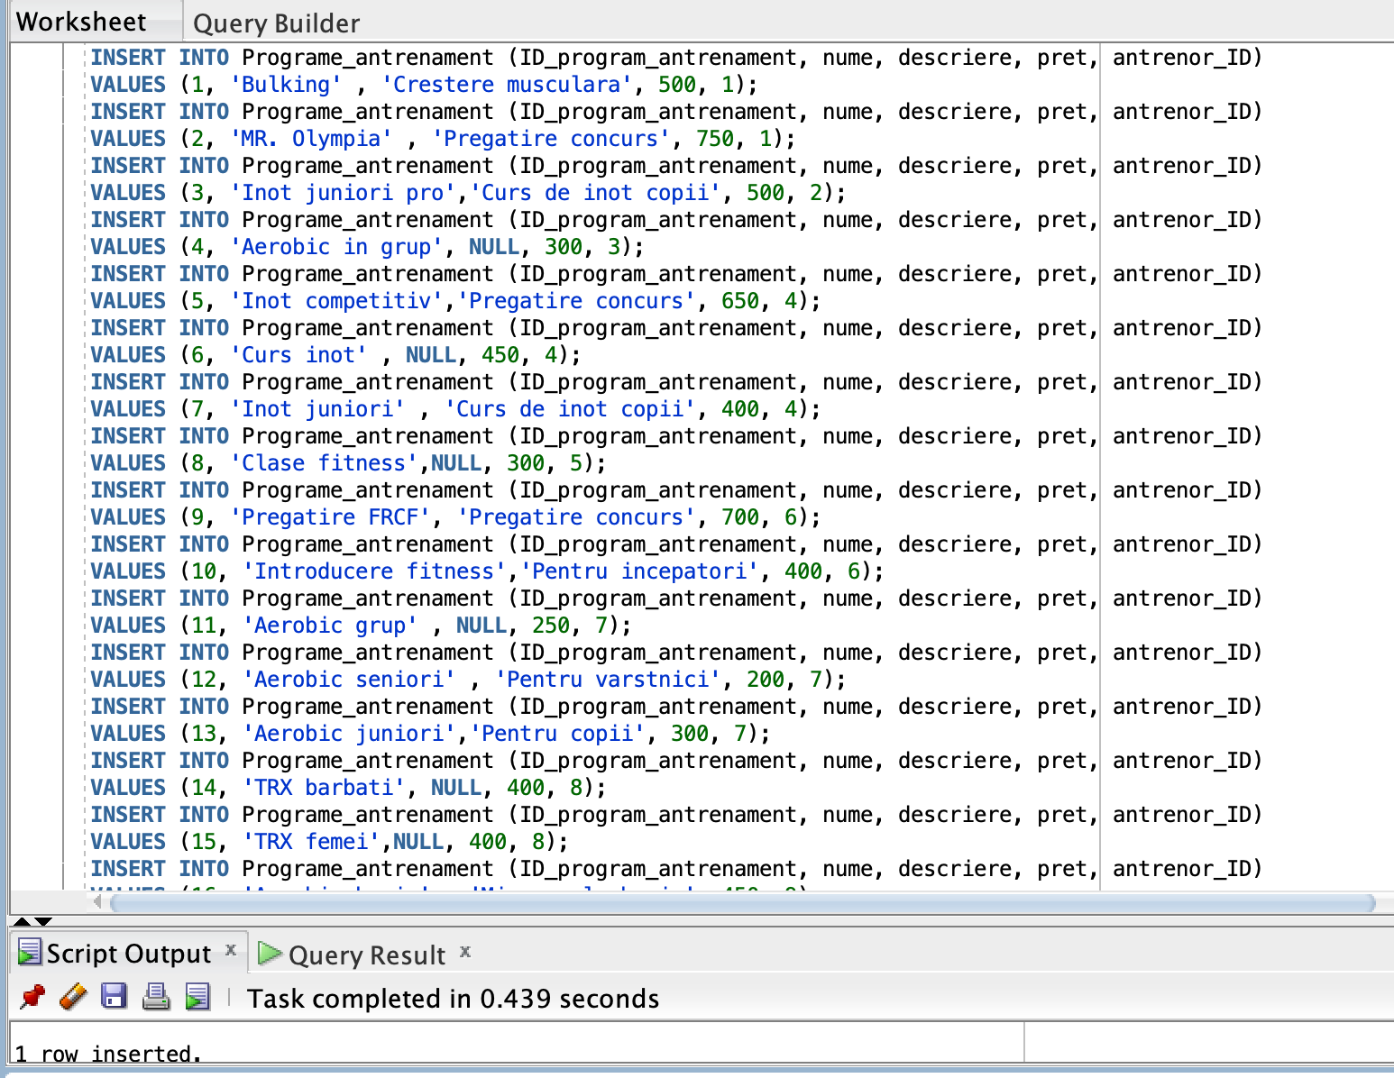

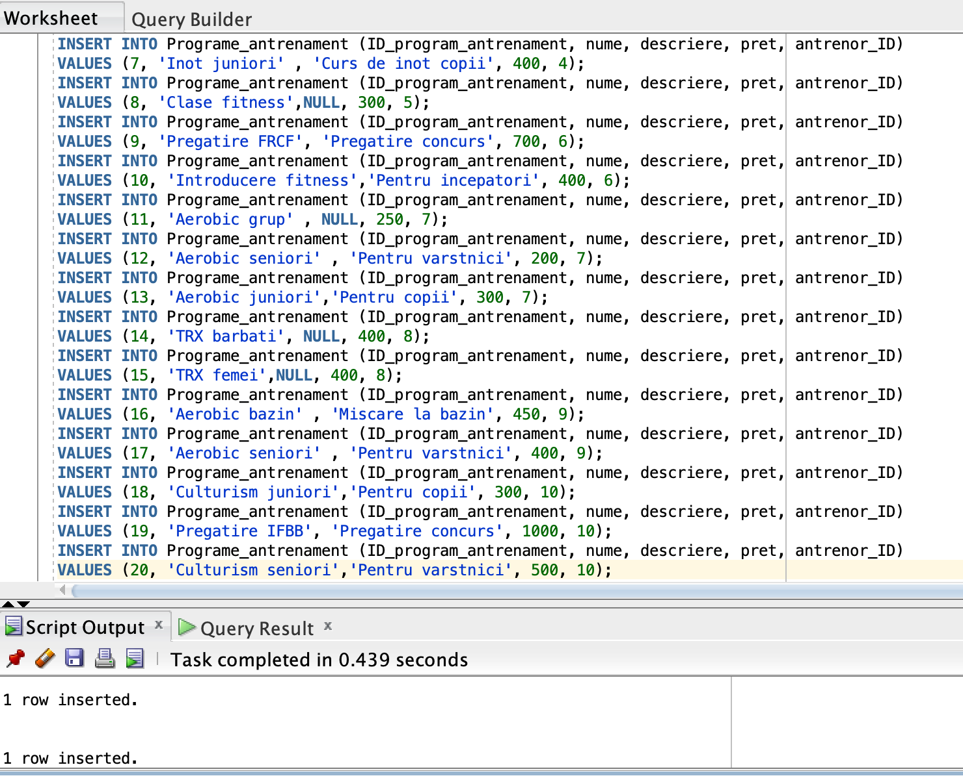

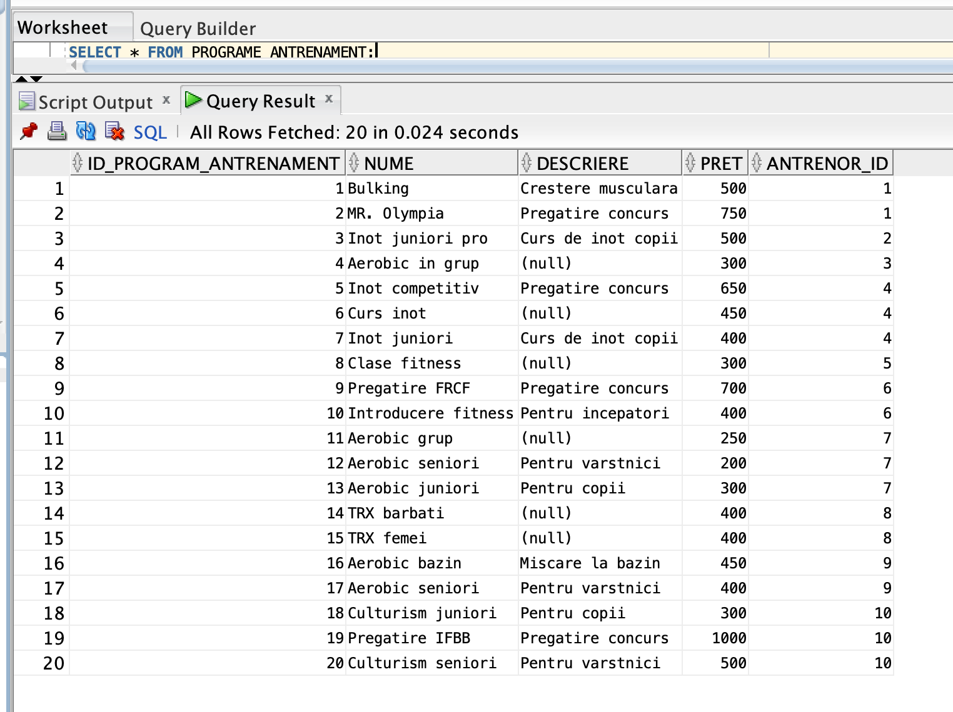

INSERT INTO Programe_antrenament (ID_program_antrenament, nume, descriere, pret, antrenor_ID)

VALUES (1, 'Bulking' , 'Crestere musculara', 500, 1);

INSERT INTO Programe_antrenament (ID_program_antrenament, nume, descriere, pret, antrenor_ID)

VALUES (2, 'MR. Olympia' , 'Pregatire concurs', 750, 1);

INSERT INTO Programe_antrenament (ID_program_antrenament, nume, descriere, pret, antrenor_ID)

VALUES (3, 'Inot juniori pro','Curs de inot copii', 500, 2);

INSERT INTO Programe_antrenament (ID_program_antrenament, nume, descriere, pret, antrenor_ID)

VALUES (4, 'Aerobic in grup', NULL, 300, 3);

INSERT INTO Programe_antrenament (ID_program_antrenament, nume, descriere, pret, antrenor_ID)

VALUES (5, 'Inot competitiv','Pregatire concurs', 650, 4);

INSERT INTO Programe_antrenament (ID_program_antrenament, nume, descriere, pret, antrenor_ID)

VALUES (6, 'Curs inot' , NULL, 450, 4);

INSERT INTO Programe_antrenament (ID_program_antrenament, nume, descriere, pret, antrenor_ID)

VALUES (7, 'Inot juniori' , 'Curs de inot copii', 400, 4);

INSERT INTO Programe_antrenament (ID_program_antrenament, nume, descriere, pret, antrenor_ID)

VALUES (8, 'Clase fitness',NULL, 300, 5);

INSERT INTO Programe_antrenament (ID_program_antrenament, nume, descriere, pret, antrenor_ID)

VALUES (9, 'Pregatire FRCF', 'Pregatire concurs', 700, 6);

INSERT INTO Programe_antrenament (ID_program_antrenament, nume, descriere, pret, antrenor_ID)

VALUES (10, 'Introducere fitness','Pentru incepatori', 400, 6);

INSERT INTO Programe_antrenament (ID_program_antrenament, nume, descriere, pret, antrenor_ID)

VALUES (11, 'Aerobic grup' , NULL, 250, 7);

INSERT INTO Programe_antrenament (ID_program_antrenament, nume, descriere, pret, antrenor_ID)

VALUES (12, 'Aerobic seniori' , 'Pentru varstnici', 200, 7);

INSERT INTO Programe_antrenament (ID_program_antrenament, nume, descriere, pret, antrenor_ID)

VALUES (13, 'Aerobic juniori','Pentru copii', 300, 7);

INSERT INTO Programe_antrenament (ID_program_antrenament, nume, descriere, pret, antrenor_ID)

VALUES (14, 'TRX barbati', NULL, 400, 8);

INSERT INTO Programe_antrenament (ID_program_antrenament, nume, descriere, pret, antrenor_ID)

VALUES (15, 'TRX femei',NULL, 400, 8);

INSERT INTO Programe_antrenament (ID_program_antrenament, nume, descriere, pret, antrenor_ID)

VALUES (16, 'Aerobic bazin' , 'Miscare la bazin', 450, 9);

INSERT INTO Programe_antrenament (ID_program_antrenament, nume, descriere, pret, antrenor_ID)

VALUES (17, 'Aerobic seniori' , 'Pentru varstnici', 400, 9);

INSERT INTO Programe_antrenament (ID_program_antrenament, nume, descriere, pret, antrenor_ID)

VALUES (18, 'Culturism juniori','Pentru copii', 300, 10);

INSERT INTO Programe_antrenament (ID_program_antrenament, nume, descriere, pret, antrenor_ID)

VALUES (19, 'Pregatire IFBB', 'Pregatire concurs', 1000, 10);

INSERT INTO Programe_antrenament (ID_program_antrenament, nume, descriere, pret, antrenor_ID)

VALUES (20, 'Culturism seniori','Pentru varstnici', 500, 10);

* Tabela exercitii:

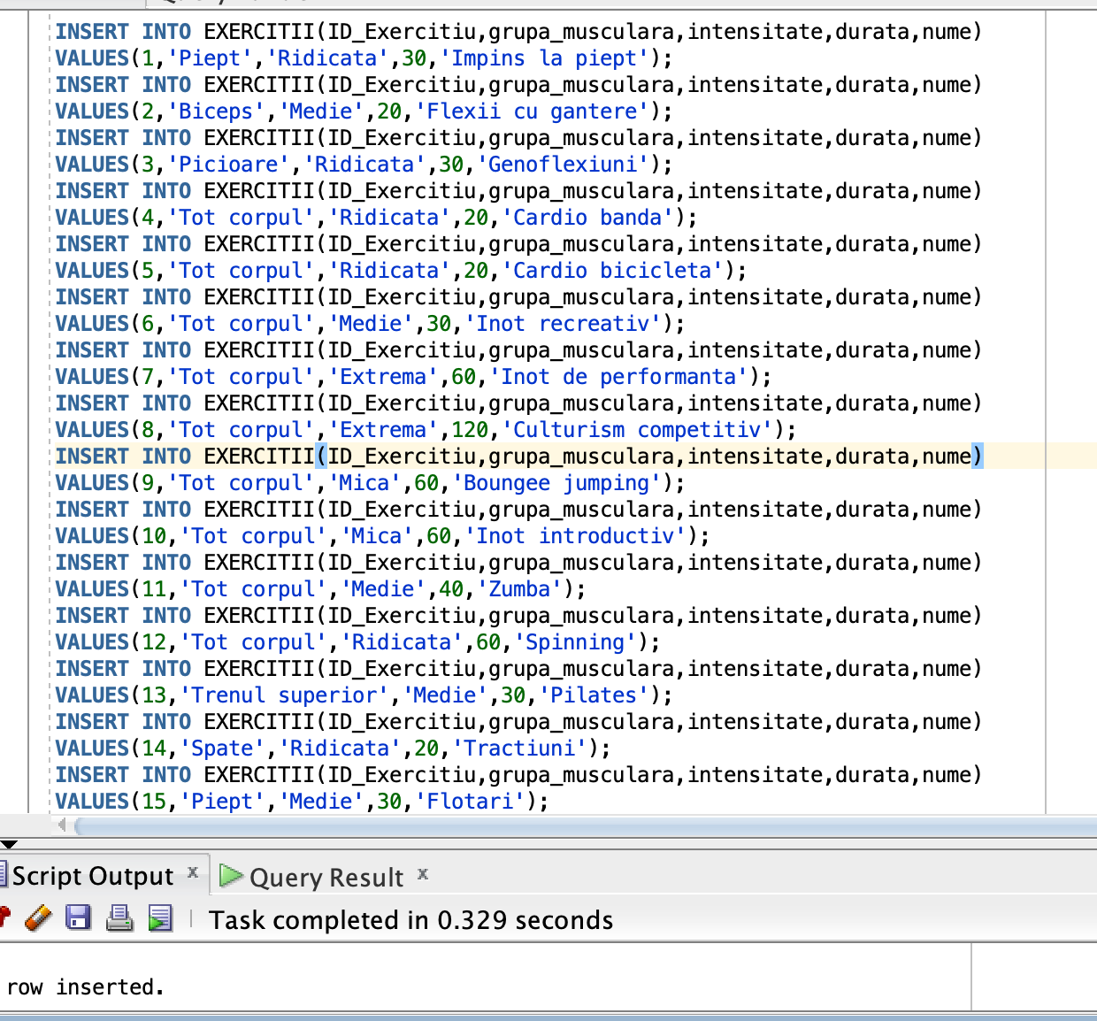

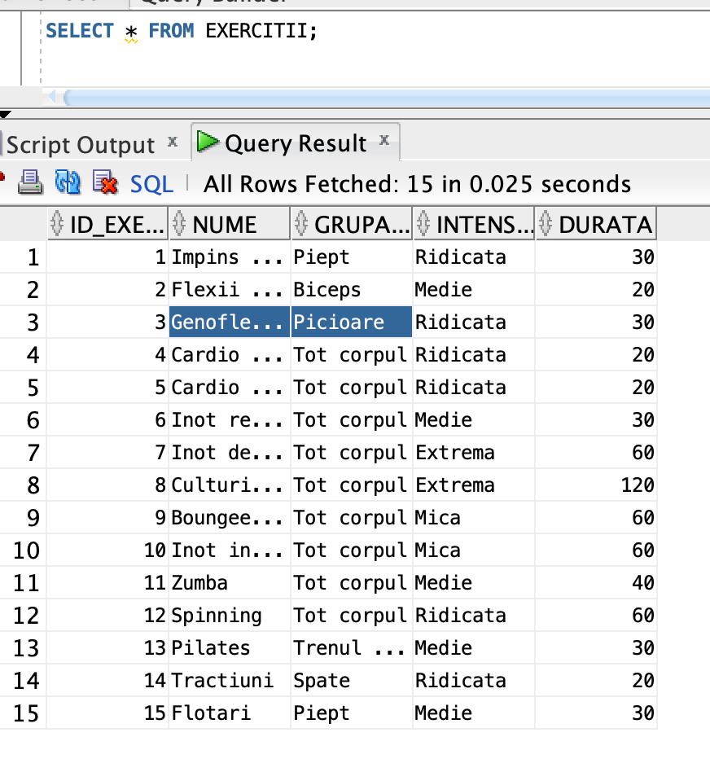

INSERT INTO EXERCITII(ID_Exercitiu,grupa_musculara,intensitate,durata,nume)

VALUES(1,'Piept','Ridicata',30,'Impins la piept');

INSERT INTO EXERCITII(ID_Exercitiu,grupa_musculara,intensitate,durata,nume)

VALUES(2,'Biceps','Medie',20,'Flexii cu gantere');

INSERT INTO EXERCITII(ID_Exercitiu,grupa_musculara,intensitate,durata,nume)

VALUES(3,'Picioare','Ridicata',30,'Genoflexiuni');

INSERT INTO EXERCITII(ID_Exercitiu,grupa_musculara,intensitate,durata,nume)

VALUES(4,'Tot corpul','Ridicata',20,'Cardio banda');

INSERT INTO EXERCITII(ID_Exercitiu,grupa_musculara,intensitate,durata,nume)

VALUES(5,'Tot corpul','Ridicata',20,'Cardio bicicleta');

INSERT INTO EXERCITII(ID_Exercitiu,grupa_musculara,intensitate,durata,nume)

VALUES(6,'Tot corpul','Medie',30,'Inot recreativ');

INSERT INTO EXERCITII(ID_Exercitiu,grupa_musculara,intensitate,durata,nume)

VALUES(7,'Tot corpul','Extrema',60,'Inot de performanta');

INSERT INTO EXERCITII(ID_Exercitiu,grupa_musculara,intensitate,durata,nume)

VALUES(8,'Tot corpul','Extrema',120,'Culturism competitiv');

INSERT INTO EXERCITII(ID_Exercitiu,grupa_musculara,intensitate,durata,nume)

VALUES(9,'Tot corpul','Mica',60,'Boungee jumping');

INSERT INTO EXERCITII(ID_Exercitiu,grupa_musculara,intensitate,durata,nume)

VALUES(10,'Tot corpul','Mica',60,'Inot introductiv');

INSERT INTO EXERCITII(ID_Exercitiu,grupa_musculara,intensitate,durata,nume)

VALUES(11,'Tot corpul','Medie',40,'Zumba');

INSERT INTO EXERCITII(ID_Exercitiu,grupa_musculara,intensitate,durata,nume)

VALUES(12,'Tot corpul','Ridicata',60,'Spinning');

INSERT INTO EXERCITII(ID_Exercitiu,grupa_musculara,intensitate,durata,nume)

VALUES(13,'Trenul superior','Medie',30,'Pilates');

INSERT INTO EXERCITII(ID_Exercitiu,grupa_musculara,intensitate,durata,nume)

VALUES(14,'Spate','Ridicata',20,'Tractiuni');

INSERT INTO EXERCITII(ID_Exercitiu,grupa_musculara,intensitate,durata,nume)

VALUES(15,'Piept','Medie',30,'Flotari');

* TABELA Grupe_exercitii:

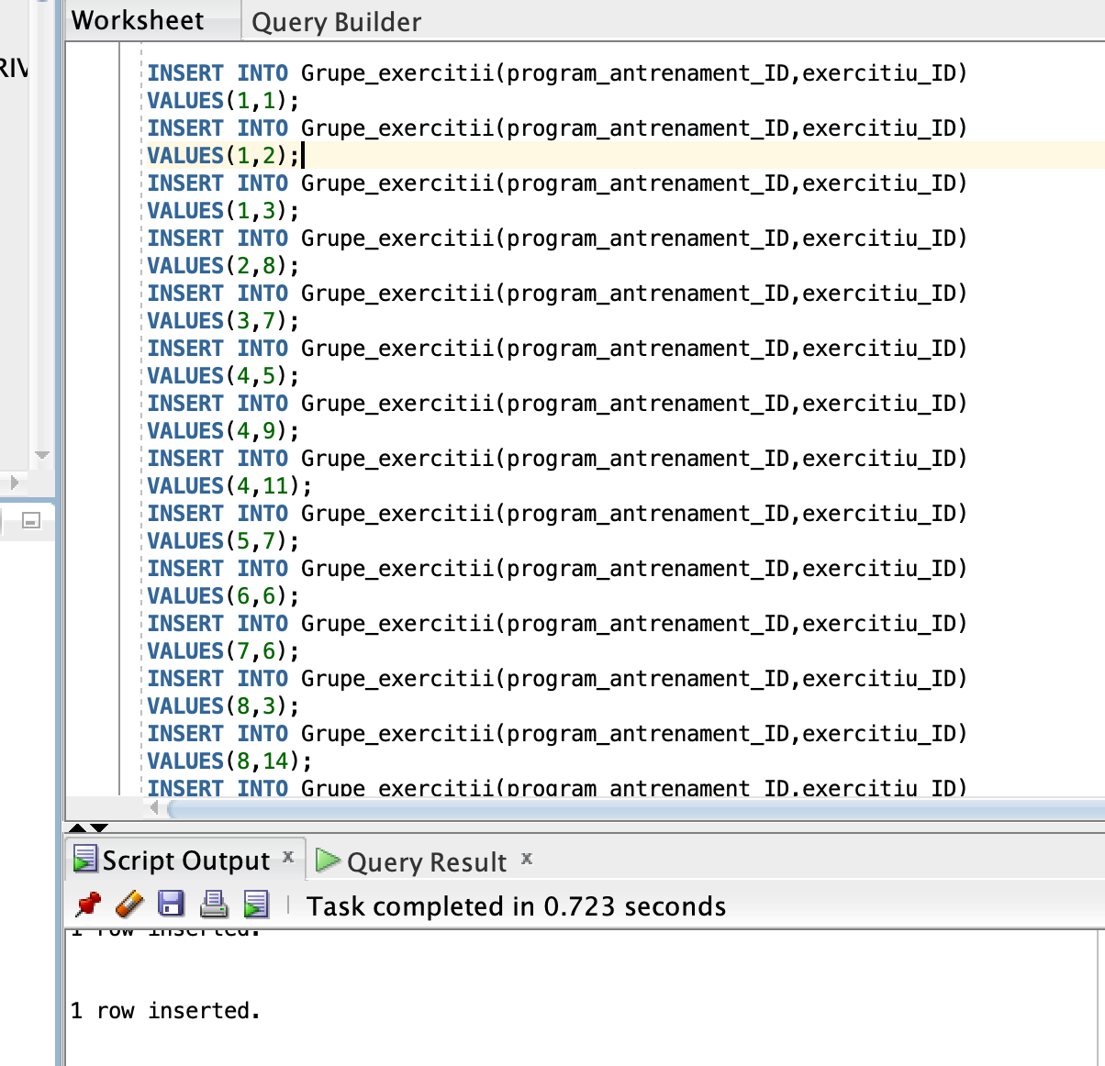

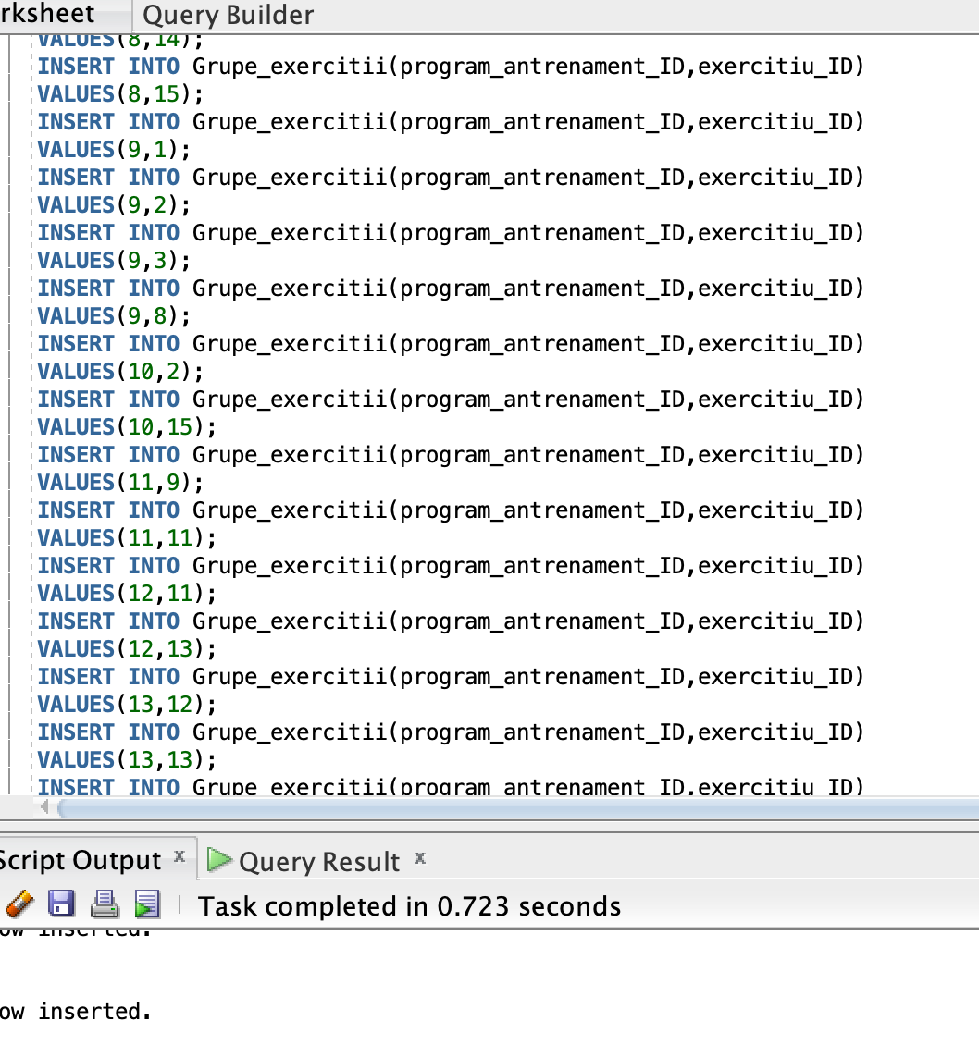

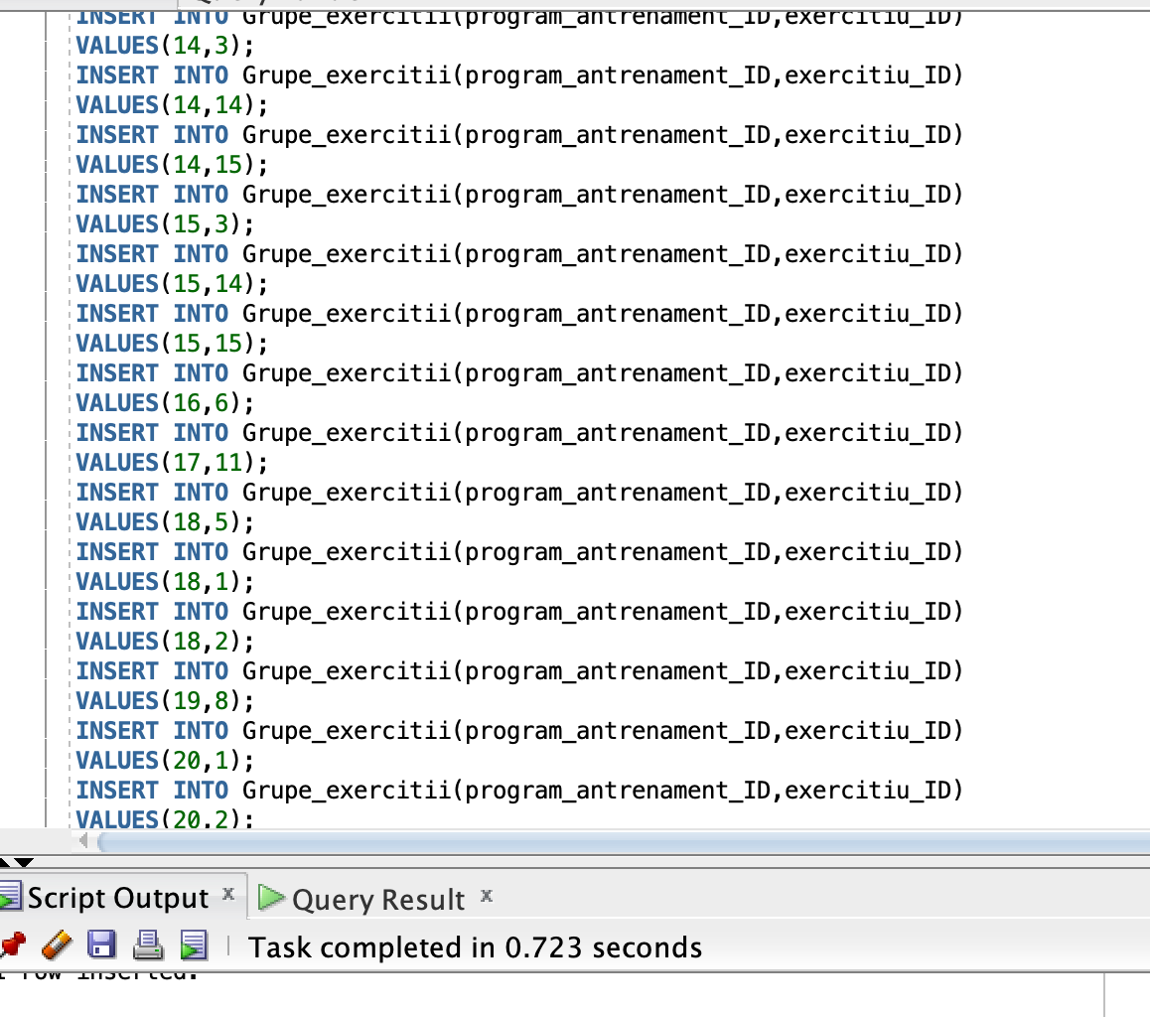

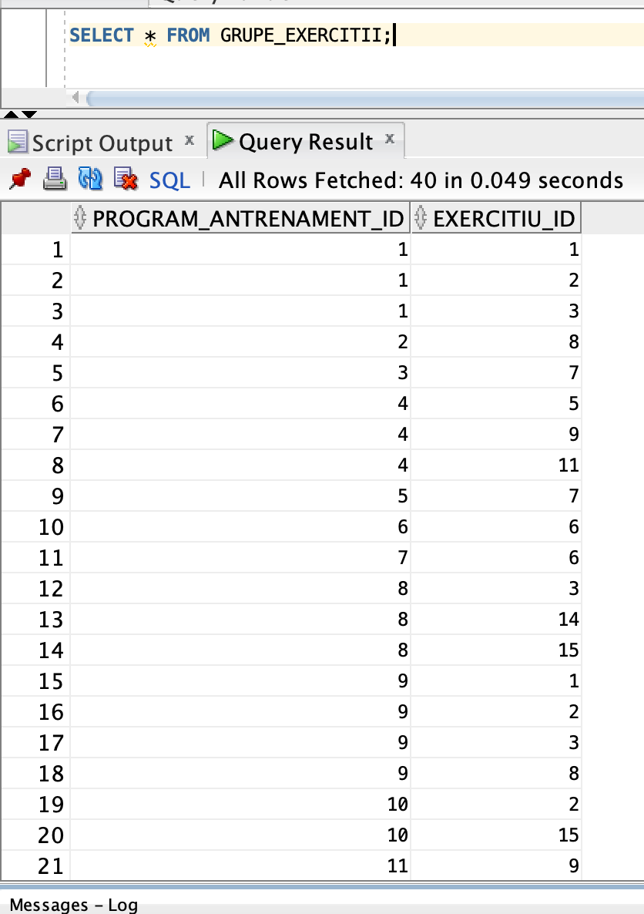

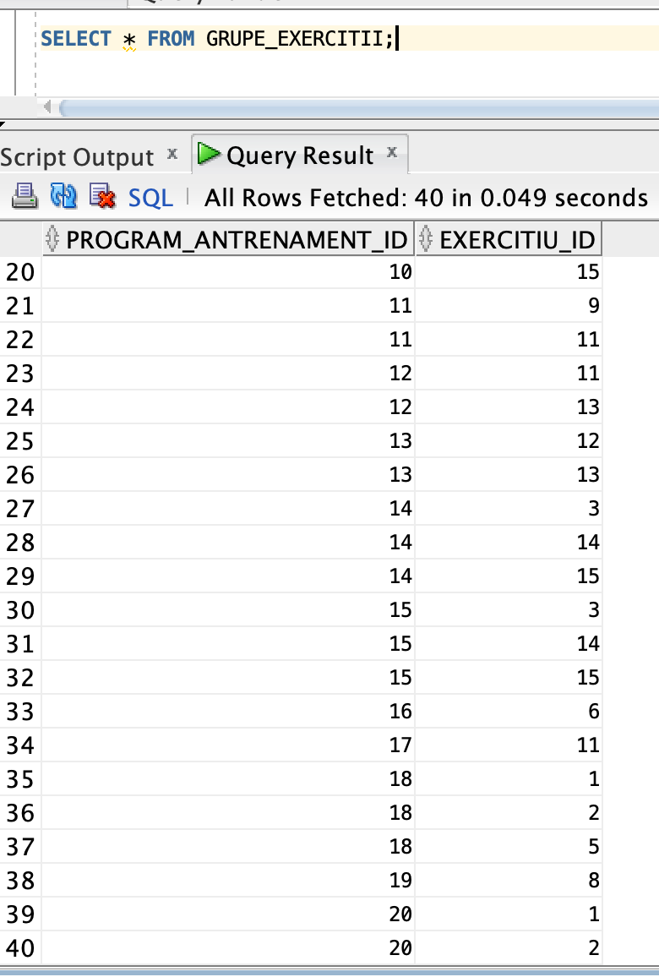

INSERT INTO Grupe_exercitii(program_antrenament_ID,exercitiu_ID)

VALUES(1,1);

INSERT INTO Grupe_exercitii(program_antrenament_ID,exercitiu_ID)

VALUES(1,2);

INSERT INTO Grupe_exercitii(program_antrenament_ID,exercitiu_ID)

VALUES(1,3);

INSERT INTO Grupe_exercitii(program_antrenament_ID,exercitiu_ID)

VALUES(2,8);

INSERT INTO Grupe_exercitii(program_antrenament_ID,exercitiu_ID)

VALUES(3,7);

INSERT INTO Grupe_exercitii(program_antrenament_ID,exercitiu_ID)

VALUES(4,5);

INSERT INTO Grupe_exercitii(program_antrenament_ID,exercitiu_ID)

VALUES(4,9);

INSERT INTO Grupe_exercitii(program_antrenament_ID,exercitiu_ID)

VALUES(4,11);

INSERT INTO Grupe_exercitii(program_antrenament_ID,exercitiu_ID)

VALUES(5,7);

INSERT INTO Grupe_exercitii(program_antrenament_ID,exercitiu_ID)

VALUES(6,6);

INSERT INTO Grupe_exercitii(program_antrenament_ID,exercitiu_ID)

VALUES(7,6);

INSERT INTO Grupe_exercitii(program_antrenament_ID,exercitiu_ID)

VALUES(8,3);

INSERT INTO Grupe_exercitii(program_antrenament_ID,exercitiu_ID)

VALUES(8,14);

INSERT INTO Grupe_exercitii(program_antrenament_ID,exercitiu_ID)

VALUES(8,15);

INSERT INTO Grupe_exercitii(program_antrenament_ID,exercitiu_ID)

VALUES(9,1);

INSERT INTO Grupe_exercitii(program_antrenament_ID,exercitiu_ID)

VALUES(9,2);

INSERT INTO Grupe_exercitii(program_antrenament_ID,exercitiu_ID)

VALUES(9,3);

INSERT INTO Grupe_exercitii(program_antrenament_ID,exercitiu_ID)

VALUES(9,8);

INSERT INTO Grupe_exercitii(program_antrenament_ID,exercitiu_ID)

VALUES(10,2);

INSERT INTO Grupe_exercitii(program_antrenament_ID,exercitiu_ID)

VALUES(10,15);

INSERT INTO Grupe_exercitii(program_antrenament_ID,exercitiu_ID)

VALUES(11,9);

INSERT INTO Grupe_exercitii(program_antrenament_ID,exercitiu_ID)

VALUES(11,11);

INSERT INTO Grupe_exercitii(program_antrenament_ID,exercitiu_ID)

VALUES(12,11);

INSERT INTO Grupe_exercitii(program_antrenament_ID,exercitiu_ID)

VALUES(12,13);

INSERT INTO Grupe_exercitii(program_antrenament_ID,exercitiu_ID)

VALUES(13,12);

INSERT INTO Grupe_exercitii(program_antrenament_ID,exercitiu_ID)

VALUES(13,13);

INSERT INTO Grupe_exercitii(program_antrenament_ID,exercitiu_ID)

VALUES(14,3);

INSERT INTO Grupe_exercitii(program_antrenament_ID,exercitiu_ID)

VALUES(14,14);

INSERT INTO Grupe_exercitii(program_antrenament_ID,exercitiu_ID)

VALUES(14,15);

INSERT INTO Grupe_exercitii(program_antrenament_ID,exercitiu_ID)

VALUES(15,3);

INSERT INTO Grupe_exercitii(program_antrenament_ID,exercitiu_ID)

VALUES(15,14);

INSERT INTO Grupe_exercitii(program_antrenament_ID,exercitiu_ID)

VALUES(15,15);

INSERT INTO Grupe_exercitii(program_antrenament_ID,exercitiu_ID)

VALUES(16,6);

INSERT INTO Grupe_exercitii(program_antrenament_ID,exercitiu_ID)

VALUES(17,11);

INSERT INTO Grupe_exercitii(program_antrenament_ID,exercitiu_ID)

VALUES(18,5);

INSERT INTO Grupe_exercitii(program_antrenament_ID,exercitiu_ID)

VALUES(18,1);

INSERT INTO Grupe_exercitii(program_antrenament_ID,exercitiu_ID)

VALUES(18,2);

INSERT INTO Grupe_exercitii(program_antrenament_ID,exercitiu_ID)

VALUES(19,8);

INSERT INTO Grupe_exercitii(program_antrenament_ID,exercitiu_ID)

VALUES(20,1);

INSERT INTO Grupe_exercitii(program_antrenament_ID,exercitiu_ID)

VALUES(20,2);

* Tabela Programe_alimentare:

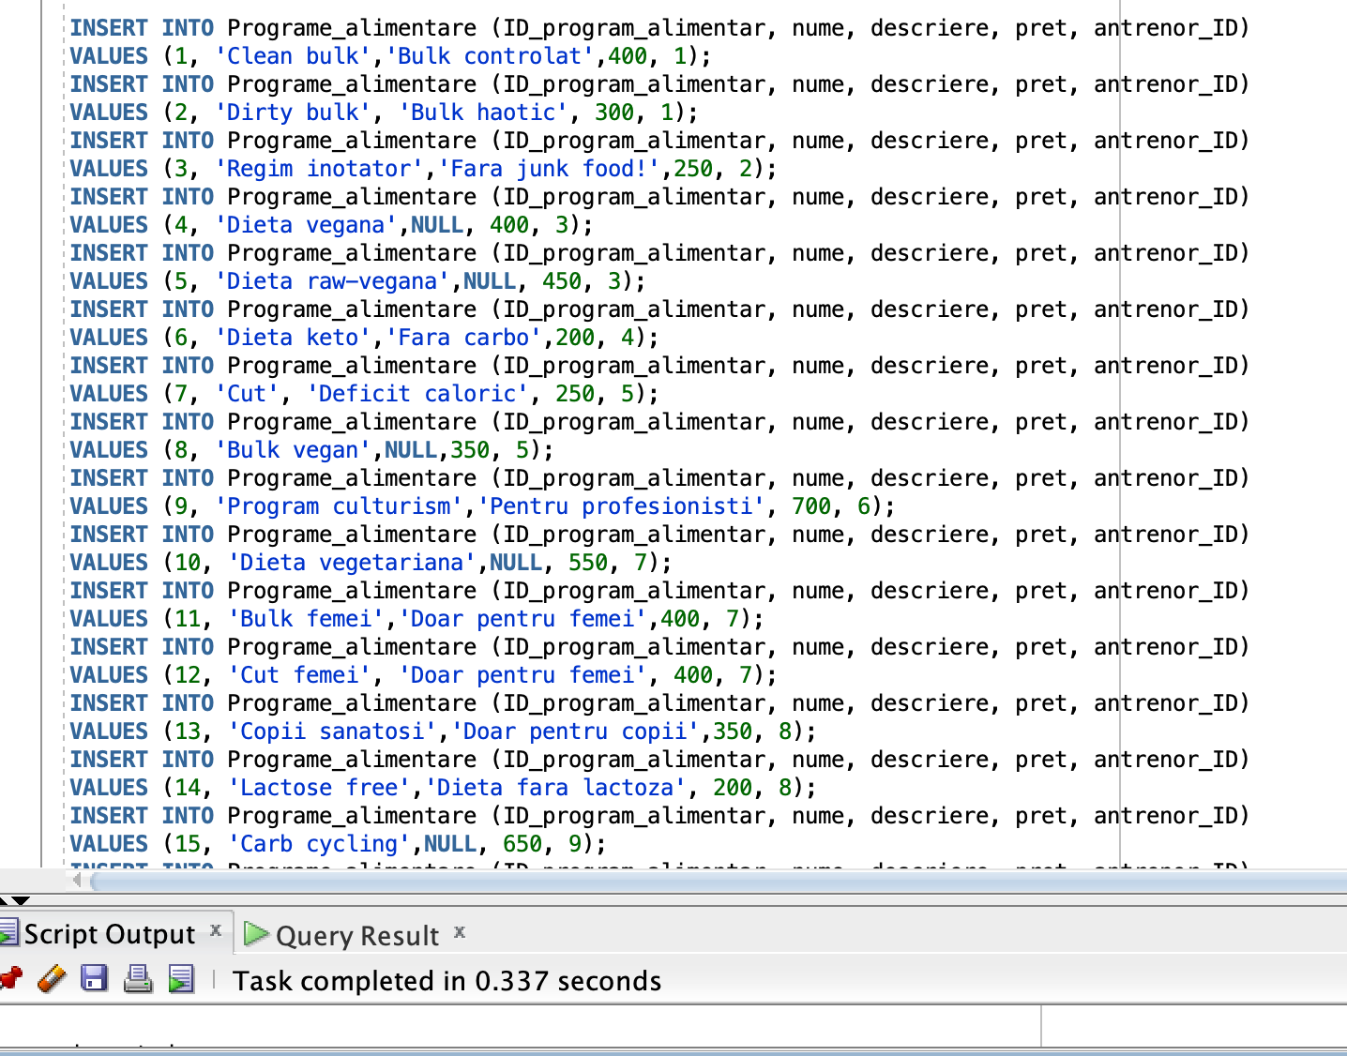

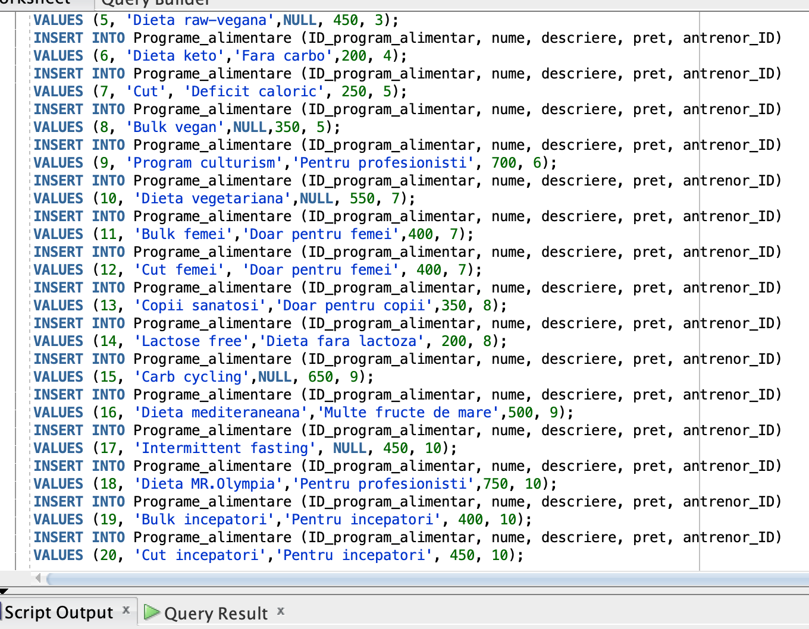

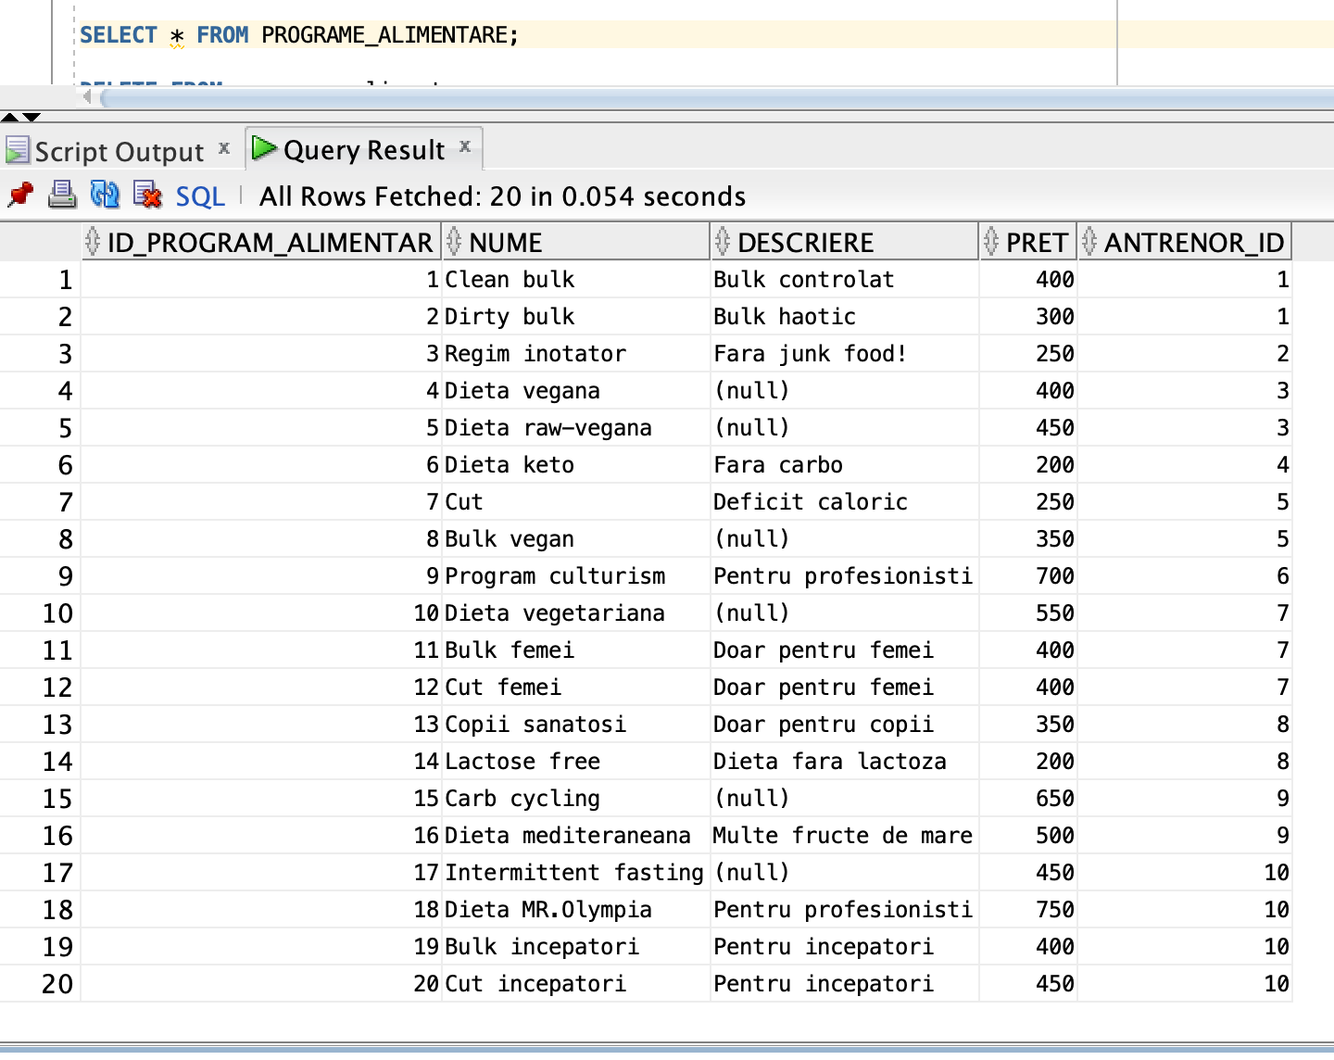

INSERT INTO Programe_alimentare (ID_program_alimentar, nume, descriere, pret, antrenor_ID)

VALUES (1, 'Clean bulk','Bulk controlat',400, 1);

INSERT INTO Programe_alimentare (ID_program_alimentar, nume, descriere, pret, antrenor_ID)

VALUES (2, 'Dirty bulk', 'Bulk haotic', 300, 1);

INSERT INTO Programe_alimentare (ID_program_alimentar, nume, descriere, pret, antrenor_ID)

VALUES (3, 'Regim inotator','Fara junk food!',250, 2);

INSERT INTO Programe_alimentare (ID_program_alimentar, nume, descriere, pret, antrenor_ID)

VALUES (4, 'Dieta vegana',NULL, 400, 3);

INSERT INTO Programe_alimentare (ID_program_alimentar, nume, descriere, pret, antrenor_ID)

VALUES (5, 'Dieta raw-vegana',NULL, 450, 3);

INSERT INTO Programe_alimentare (ID_program_alimentar, nume, descriere, pret, antrenor_ID)

VALUES (6, 'Dieta keto','Fara carbo',200, 4);

INSERT INTO Programe_alimentare (ID_program_alimentar, nume, descriere, pret, antrenor_ID)

VALUES (7, 'Cut', 'Deficit caloric', 250, 5);

INSERT INTO Programe_alimentare (ID_program_alimentar, nume, descriere, pret, antrenor_ID)

VALUES (8, 'Bulk vegan',NULL,350, 5);

INSERT INTO Programe_alimentare (ID_program_alimentar, nume, descriere, pret, antrenor_ID)

VALUES (9, 'Program culturism','Pentru profesionisti', 700, 6);

INSERT INTO Programe_alimentare (ID_program_alimentar, nume, descriere, pret, antrenor_ID)

VALUES (10, 'Dieta vegetariana',NULL, 550, 7);

INSERT INTO Programe_alimentare (ID_program_alimentar, nume, descriere, pret, antrenor_ID)

VALUES (11, 'Bulk femei','Doar pentru femei',400, 7);

INSERT INTO Programe_alimentare (ID_program_alimentar, nume, descriere, pret, antrenor_ID)

VALUES (12, 'Cut femei', 'Doar pentru femei', 400, 7);

INSERT INTO Programe_alimentare (ID_program_alimentar, nume, descriere, pret, antrenor_ID)

VALUES (13, 'Copii sanatosi','Doar pentru copii',350, 8);

INSERT INTO Programe_alimentare (ID_program_alimentar, nume, descriere, pret, antrenor_ID)

VALUES (14, 'Lactose free','Dieta fara lactoza', 200, 8);

INSERT INTO Programe_alimentare (ID_program_alimentar, nume, descriere, pret, antrenor_ID)

VALUES (15, 'Carb cycling',NULL, 650, 9);

INSERT INTO Programe_alimentare (ID_program_alimentar, nume, descriere, pret, antrenor_ID)

VALUES (16, 'Dieta mediteraneana','Multe fructe de mare',500, 9);

INSERT INTO Programe_alimentare (ID_program_alimentar, nume, descriere, pret, antrenor_ID)

VALUES (17, 'Intermittent fasting', NULL, 450, 10);

INSERT INTO Programe_alimentare (ID_program_alimentar, nume, descriere, pret, antrenor_ID)

VALUES (18, 'Dieta MR.Olympia','Pentru profesionisti',750, 10);

INSERT INTO Programe_alimentare (ID_program_alimentar, nume, descriere, pret, antrenor_ID)

VALUES (19, 'Bulk incepatori','Pentru incepatori', 400, 10);

INSERT INTO Programe_alimentare (ID_program_alimentar, nume, descriere, pret, antrenor_ID)

VALUES (20, 'Cut incepatori','Pentru incepatori', 450, 10);

* Tabela Suplimente_alimentare:

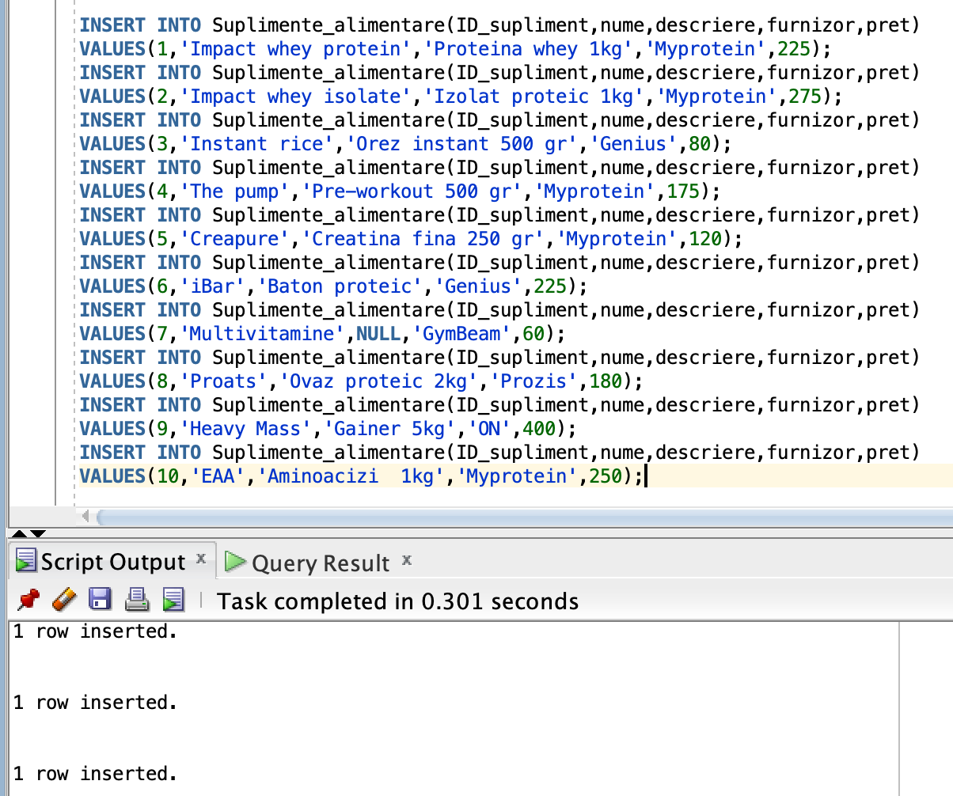

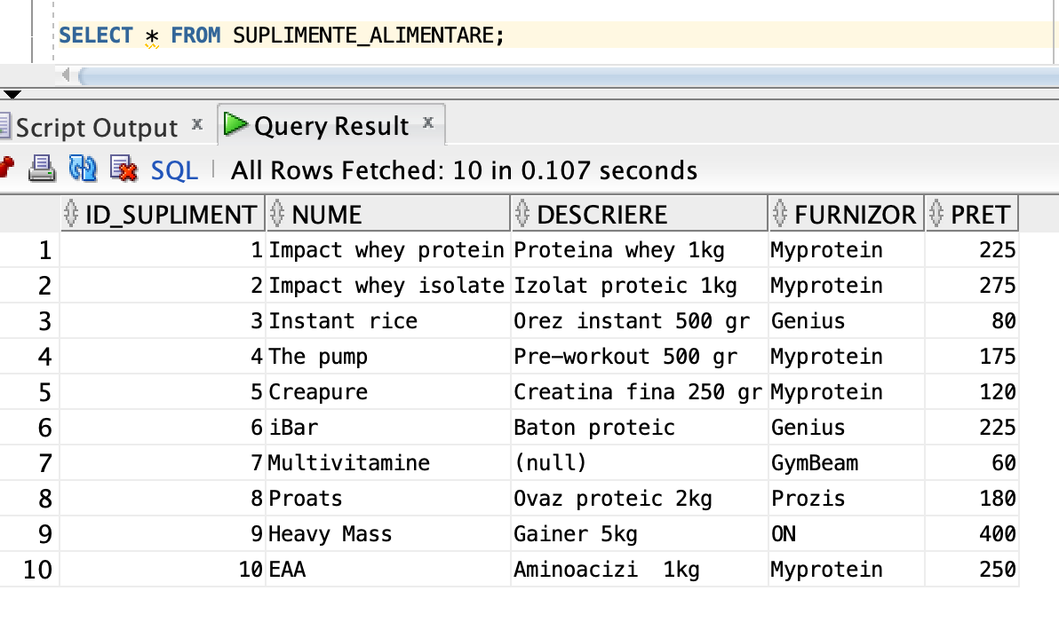

INSERT INTO Suplimente_alimentare(ID_supliment,nume,descriere,furnizor,pret)

VALUES(1,'Impact whey protein','Proteina whey 1kg','Myprotein',225);

INSERT INTO Suplimente_alimentare(ID_supliment,nume,descriere,furnizor,pret)

VALUES(2,'Impact whey isolate','Izolat proteic 1kg','Myprotein',275);

INSERT INTO Suplimente_alimentare(ID_supliment,nume,descriere,furnizor,pret)

VALUES(3,'Instant rice','Orez instant 500 gr','Genius',80);

INSERT INTO Suplimente_alimentare(ID_supliment,nume,descriere,furnizor,pret)

VALUES(4,'The pump','Pre-workout 500 gr','Myprotein',175);

INSERT INTO Suplimente_alimentare(ID_supliment,nume,descriere,furnizor,pret)

VALUES(5,'Creapure','Creatina fina 250 gr','Myprotein',120);

INSERT INTO Suplimente_alimentare(ID_supliment,nume,descriere,furnizor,pret)

VALUES(6,'iBar','Baton proteic','Genius',225);

INSERT INTO Suplimente_alimentare(ID_supliment,nume,descriere,furnizor,pret)

VALUES(7,'Multivitamine',NULL,'GymBeam',60);

INSERT INTO Suplimente_alimentare(ID_supliment,nume,descriere,furnizor,pret)

VALUES(8,'Proats','Ovaz proteic 2kg','Prozis',180);

INSERT INTO Suplimente_alimentare(ID_supliment,nume,descriere,furnizor,pret)

VALUES(9,'Heavy Mass','Gainer 5kg','ON',400);

INSERT INTO Suplimente_alimentare(ID_supliment,nume,descriere,furnizor,pret)

VALUES(10,'EAA','Aminoacizi 1kg','Myprotein',250);

* Tabela Grupe_suplimente:

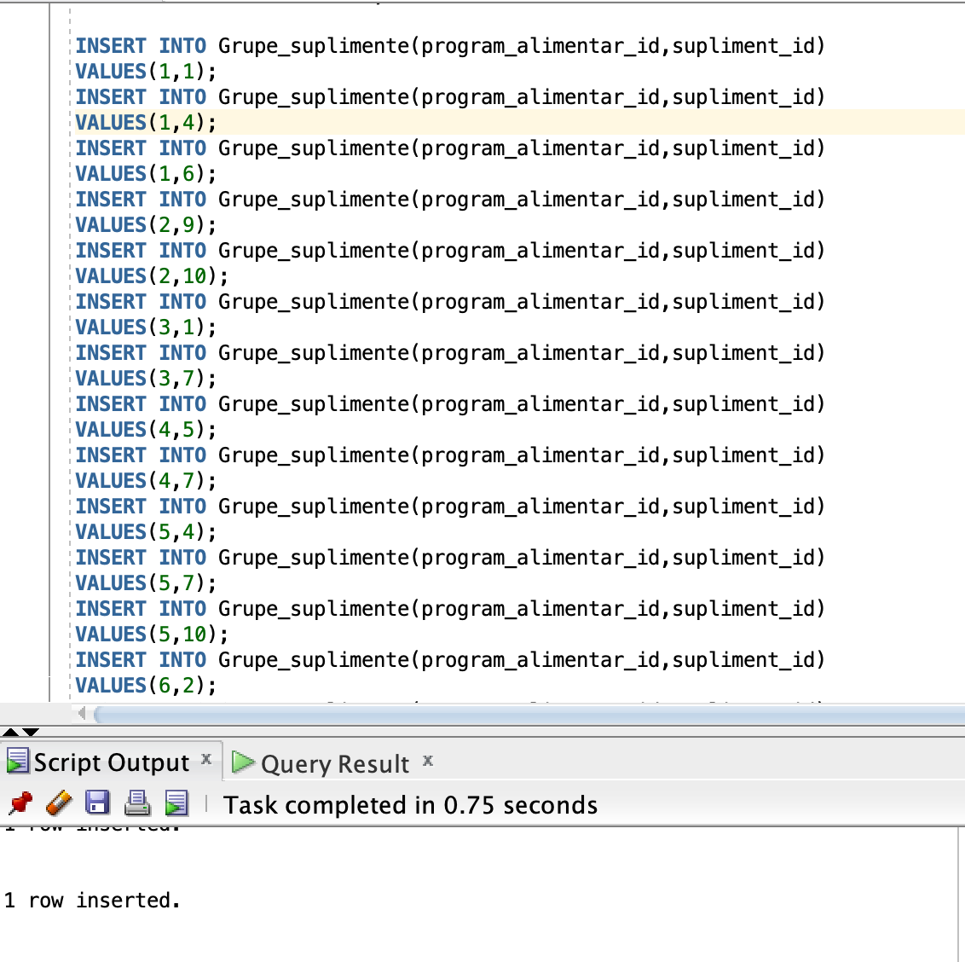

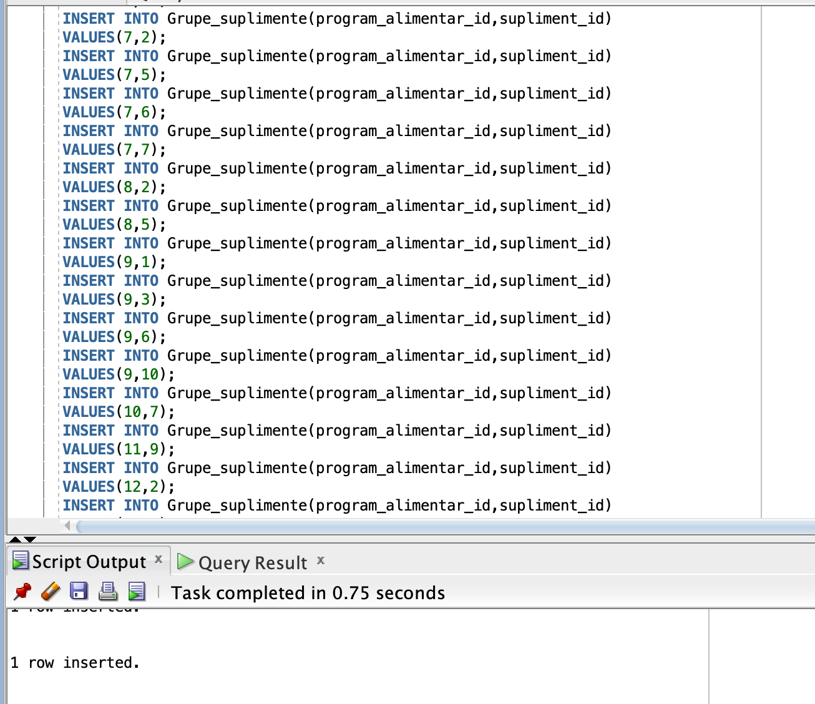

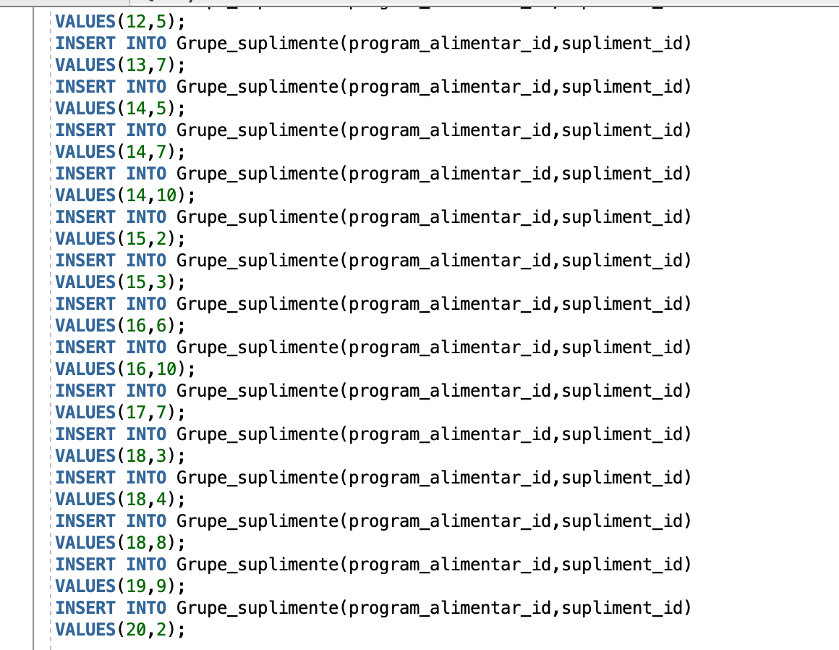

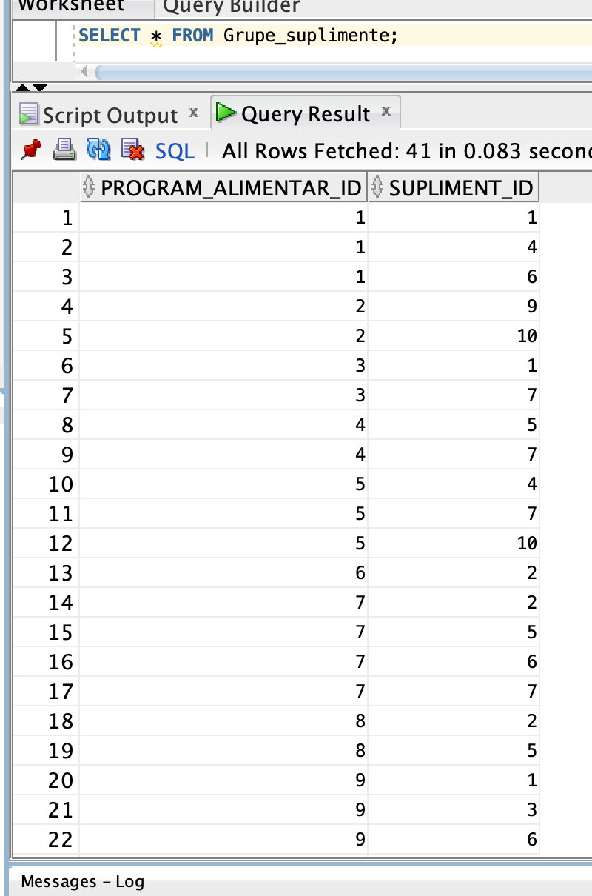

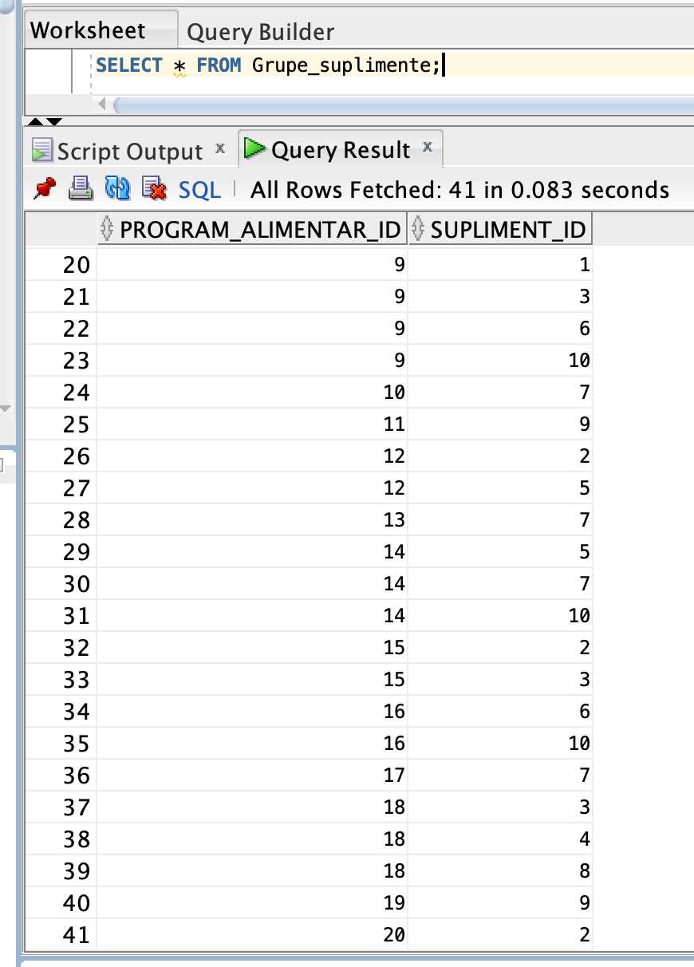

INSERT INTO Grupe_suplimente(program_alimentar_id,supliment_id)

VALUES(1,1);

INSERT INTO Grupe_suplimente(program_alimentar_id,supliment_id)

VALUES(1,4);

INSERT INTO Grupe_suplimente(program_alimentar_id,supliment_id)

VALUES(1,6);

INSERT INTO Grupe_suplimente(program_alimentar_id,supliment_id)

VALUES(2,9);

INSERT INTO Grupe_suplimente(program_alimentar_id,supliment_id)

VALUES(2,10);

INSERT INTO Grupe_suplimente(program_alimentar_id,supliment_id)

VALUES(3,1);

INSERT INTO Grupe_suplimente(program_alimentar_id,supliment_id)

VALUES(3,7);

INSERT INTO Grupe_suplimente(program_alimentar_id,supliment_id)

VALUES(4,5);

INSERT INTO Grupe_suplimente(program_alimentar_id,supliment_id)

VALUES(4,7);

INSERT INTO Grupe_suplimente(program_alimentar_id,supliment_id)

VALUES(5,4);

INSERT INTO Grupe_suplimente(program_alimentar_id,supliment_id)

VALUES(5,7);

INSERT INTO Grupe_suplimente(program_alimentar_id,supliment_id)

VALUES(5,10);

INSERT INTO Grupe_suplimente(program_alimentar_id,supliment_id)

VALUES(6,2);

INSERT INTO Grupe_suplimente(program_alimentar_id,supliment_id)

VALUES(7,2);

INSERT INTO Grupe_suplimente(program_alimentar_id,supliment_id)

VALUES(7,5);

INSERT INTO Grupe_suplimente(program_alimentar_id,supliment_id)

VALUES(7,6);

INSERT INTO Grupe_suplimente(program_alimentar_id,supliment_id)

VALUES(7,7);

INSERT INTO Grupe_suplimente(program_alimentar_id,supliment_id)

VALUES(8,2);

INSERT INTO Grupe_suplimente(program_alimentar_id,supliment_id)

VALUES(8,5);

INSERT INTO Grupe_suplimente(program_alimentar_id,supliment_id)

VALUES(9,1);

INSERT INTO Grupe_suplimente(program_alimentar_id,supliment_id)

VALUES(9,3);

INSERT INTO Grupe_suplimente(program_alimentar_id,supliment_id)

VALUES(9,6);

INSERT INTO Grupe_suplimente(program_alimentar_id,supliment_id)

VALUES(9,10);

INSERT INTO Grupe_suplimente(program_alimentar_id,supliment_id)

VALUES(10,7);

INSERT INTO Grupe_suplimente(program_alimentar_id,supliment_id)

VALUES(11,9);

INSERT INTO Grupe_suplimente(program_alimentar_id,supliment_id)

VALUES(12,2);

INSERT INTO Grupe_suplimente(program_alimentar_id,supliment_id)

VALUES(12,5);

INSERT INTO Grupe_suplimente(program_alimentar_id,supliment_id)

VALUES(13,7);

INSERT INTO Grupe_suplimente(program_alimentar_id,supliment_id)

VALUES(14,5);

INSERT INTO Grupe_suplimente(program_alimentar_id,supliment_id)

VALUES(14,7);

INSERT INTO Grupe_suplimente(program_alimentar_id,supliment_id)

VALUES(14,10);

INSERT INTO Grupe_suplimente(program_alimentar_id,supliment_id)

VALUES(15,2);

INSERT INTO Grupe_suplimente(program_alimentar_id,supliment_id)

VALUES(15,3);

INSERT INTO Grupe_suplimente(program_alimentar_id,supliment_id)

VALUES(16,6);

INSERT INTO Grupe_suplimente(program_alimentar_id,supliment_id)

VALUES(16,10);

INSERT INTO Grupe_suplimente(program_alimentar_id,supliment_id)

VALUES(17,7);

INSERT INTO Grupe_suplimente(program_alimentar_id,supliment_id)

VALUES(18,3);

INSERT INTO Grupe_suplimente(program_alimentar_id,supliment_id)

VALUES(18,4);

INSERT INTO Grupe_suplimente(program_alimentar_id,supliment_id)

VALUES(18,8);

INSERT INTO Grupe_suplimente(program_alimentar_id,supliment_id)

VALUES(19,9);

INSERT INTO Grupe_suplimente(program_alimentar_id,supliment_id)

VALUES(20,2);

* 6.Pentru a rezolva aceasta cerinta, se considera urmatorul enunt:

Sa se afiseze , pentru fiecare antrenor, numele sau,

impreuna cu lista de clienti ai sai, lista ce cuprinde numele, prenumele, numarul de telefon si adresa de email, lista ordonata alfabetic dupa nume si prenume.

Pentru a rezolva aceasta problema, am creat un subprogram stocat independent parametrizat, de tip procedura, in care am declarat 3 tipuri de colectii studiate+ un tip record. Tipul record “CLIENT” este folosit pentru a ingloba cele 4 atribute ale unui client. Mai apoi am declarat un vector de dimensiune variabila(ce primeste parametrul functiei) ce are rolul de a stoca numele fiecarui antrenor, pentru a evita utilizarea unui cursor explicit. Mai departe, am declarat un tablou imbricat de tipul “CLIENT” pentru a putea obtine o lista de clienti, iar , in final, un tablou indexat dupa numele antrenorilor, care retine pentru fiecare antrenor, lista sa de clienti, ordonata alfabetic, adica o tabela asociativa de tip HASH.

Rezolvarea acum este evidenta: Ne construim lista de nume, iar apoi o iteram cap-coada, urmand ca la fiecare nume de antrenor, sa ne construim lista de clienti, ca mai apoi sa construim HASH-ul. In final, am parcurs fiecare cheie din HASH(adica tabloul indexat) si pentru fiecare cheie am iterat prin lista de clienti, afisand intr-un format elegant, lista sa de clienti:

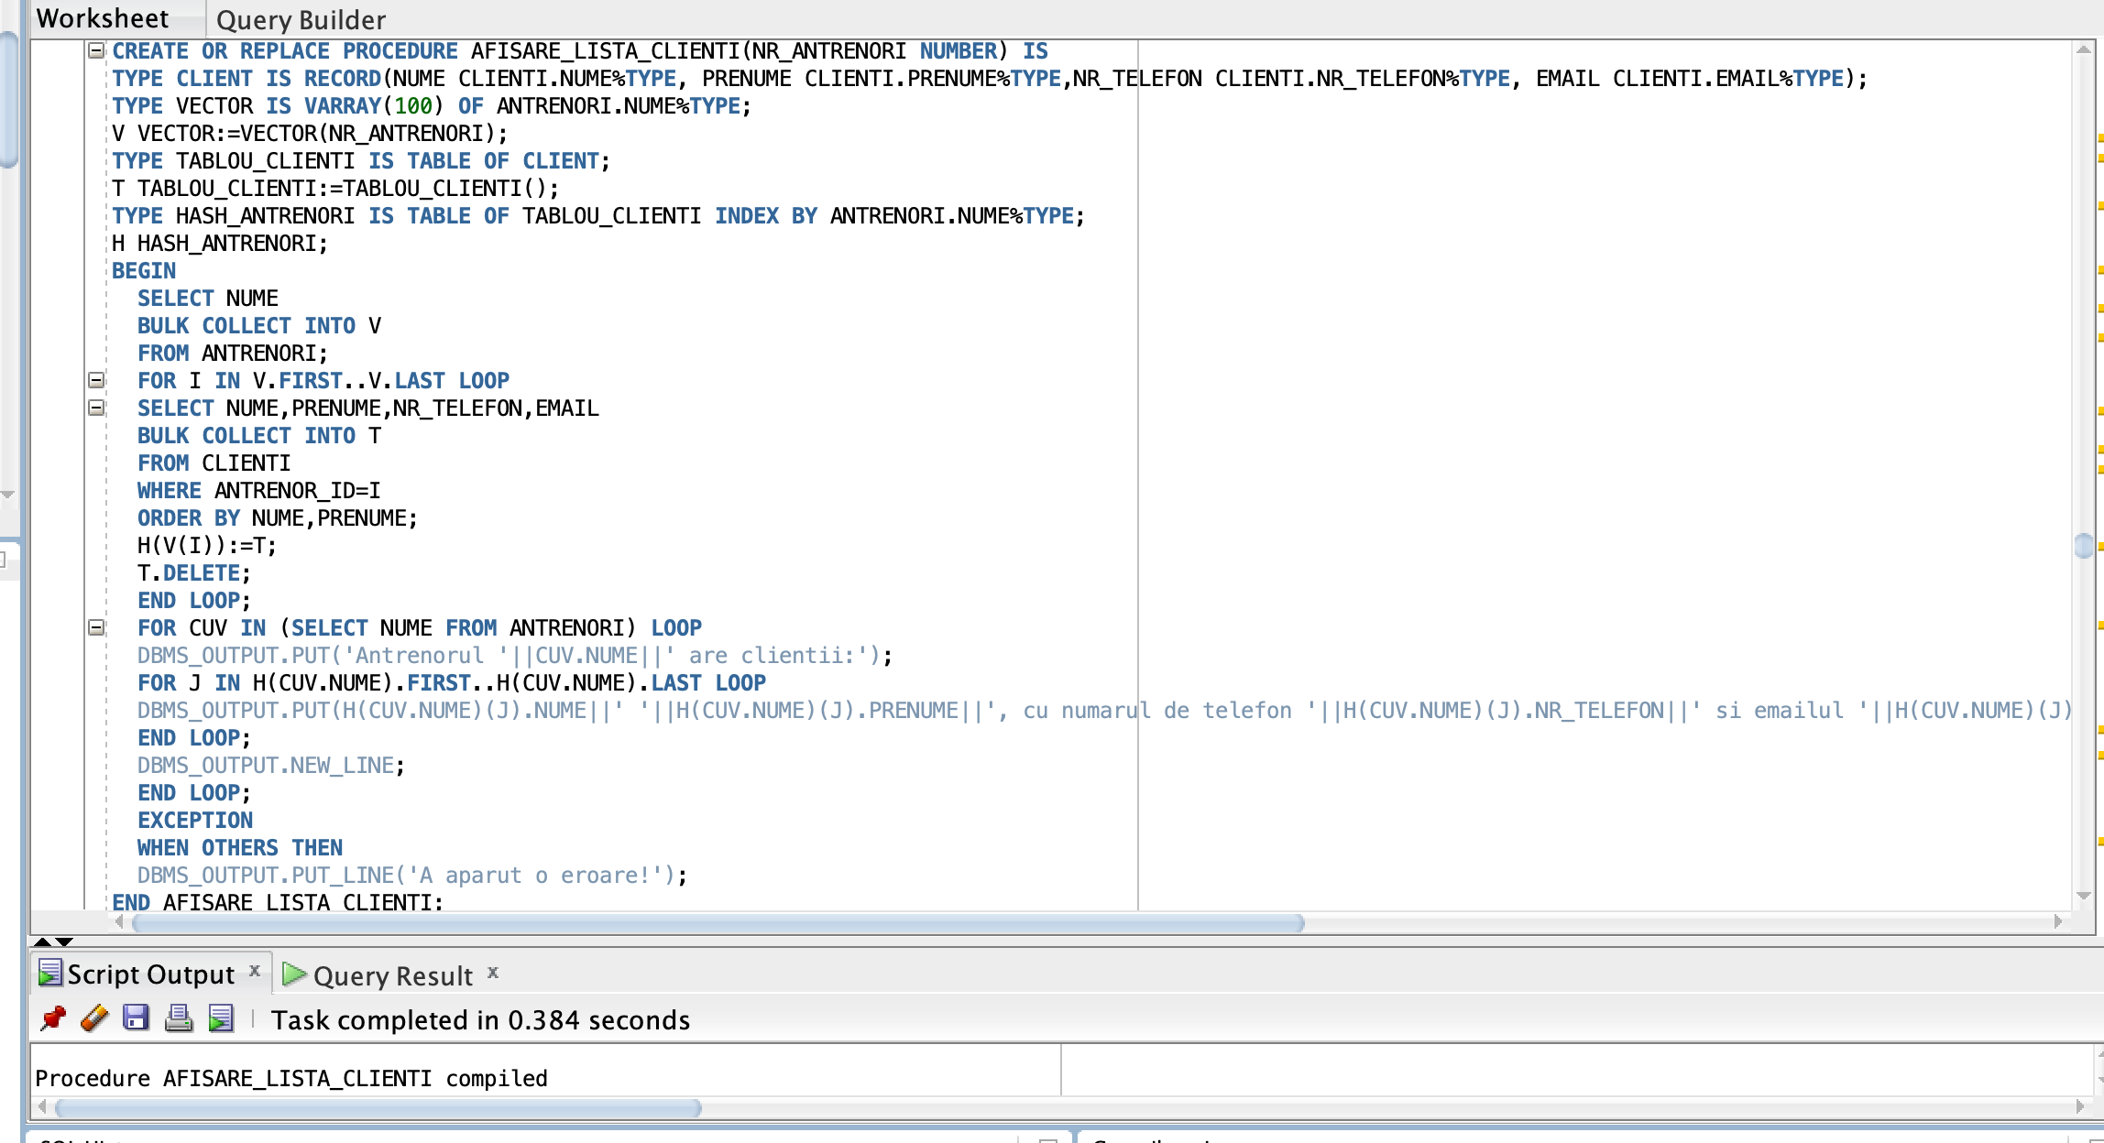

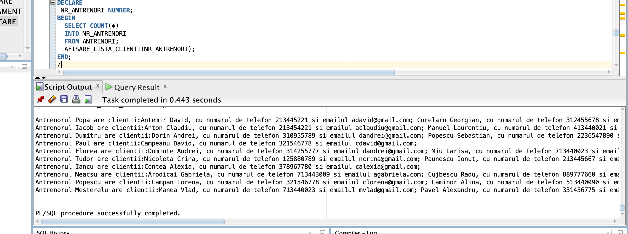

CREATE OR REPLACE PROCEDURE AFISARE_LISTA_CLIENTI(NR_ANTRENORI NUMBER) IS

TYPE CLIENT IS RECORD(NUME CLIENTI.NUME%TYPE, PRENUME CLIENTI.PRENUME%TYPE,NR_TELEFON CLIENTI.NR_TELEFON%TYPE, EMAIL CLIENTI.EMAIL%TYPE);

TYPE VECTOR IS VARRAY(100) OF ANTRENORI.NUME%TYPE;

V VECTOR:=VECTOR(NR_ANTRENORI);

TYPE TABLOU_CLIENTI IS TABLE OF CLIENT;

T TABLOU_CLIENTI:=TABLOU_CLIENTI();

TYPE HASH_ANTRENORI IS TABLE OF TABLOU_CLIENTI INDEX BY ANTRENORI.NUME%TYPE;

H HASH_ANTRENORI;

BEGIN

SELECT NUME

BULK COLLECT INTO V

FROM ANTRENORI;

FOR I IN V.FIRST..V.LAST LOOP

SELECT NUME,PRENUME,NR_TELEFON,EMAIL

BULK COLLECT INTO T

FROM CLIENTI

WHERE ANTRENOR_ID=I

ORDER BY NUME,PRENUME;

H(V(I)):=T;

T.DELETE;

END LOOP;

FOR CUV IN (SELECT NUME FROM ANTRENORI) LOOP

DBMS_OUTPUT.PUT('Antrenorul '||CUV.NUME||' are clientii:');

FOR J IN H(CUV.NUME).FIRST..H(CUV.NUME).LAST LOOP

DBMS_OUTPUT.PUT(H(CUV.NUME)(J).NUME||' '||H(CUV.NUME)(J).PRENUME||', cu numarul de telefon '||H(CUV.NUME)(J).NR_TELEFON||' si emailul '||H(CUV.NUME)(J).EMAIL||'; ');

END LOOP;

DBMS_OUTPUT.NEW_LINE;

END LOOP;

EXCEPTION

WHEN OTHERS THEN

DBMS_OUTPUT.PUT_LINE('A aparut o eroare!');

END AFISARE_LISTA_CLIENTI;

/

DECLARE

NR_ANTRENORI NUMBER;

BEGIN

SELECT COUNT(*)

INTO NR_ANTRENORI

FROM ANTRENORI;

AFISARE_LISTA_CLIENTI(NR_ANTRENORI);

END;

/

* 7. La aceasta problema, am compus urmatorul enunt:

Sa se afiseze , pentru fiecare antrenor, numele si prenumele sau, impreuna cu lista programelor sale de antrenament, formata din nume si pret, ordonate crescator dupa pret.

Pentru a rezolva cerinta, am definit o procedura stocata independent ce are 2 cursoare, un cursor clasic ce itereaza antrenorii, iar al doilea cursor parametrizat, folosit ca si ciclu cursor, parametrul fiind, de fapt, id-ul antrenorului:

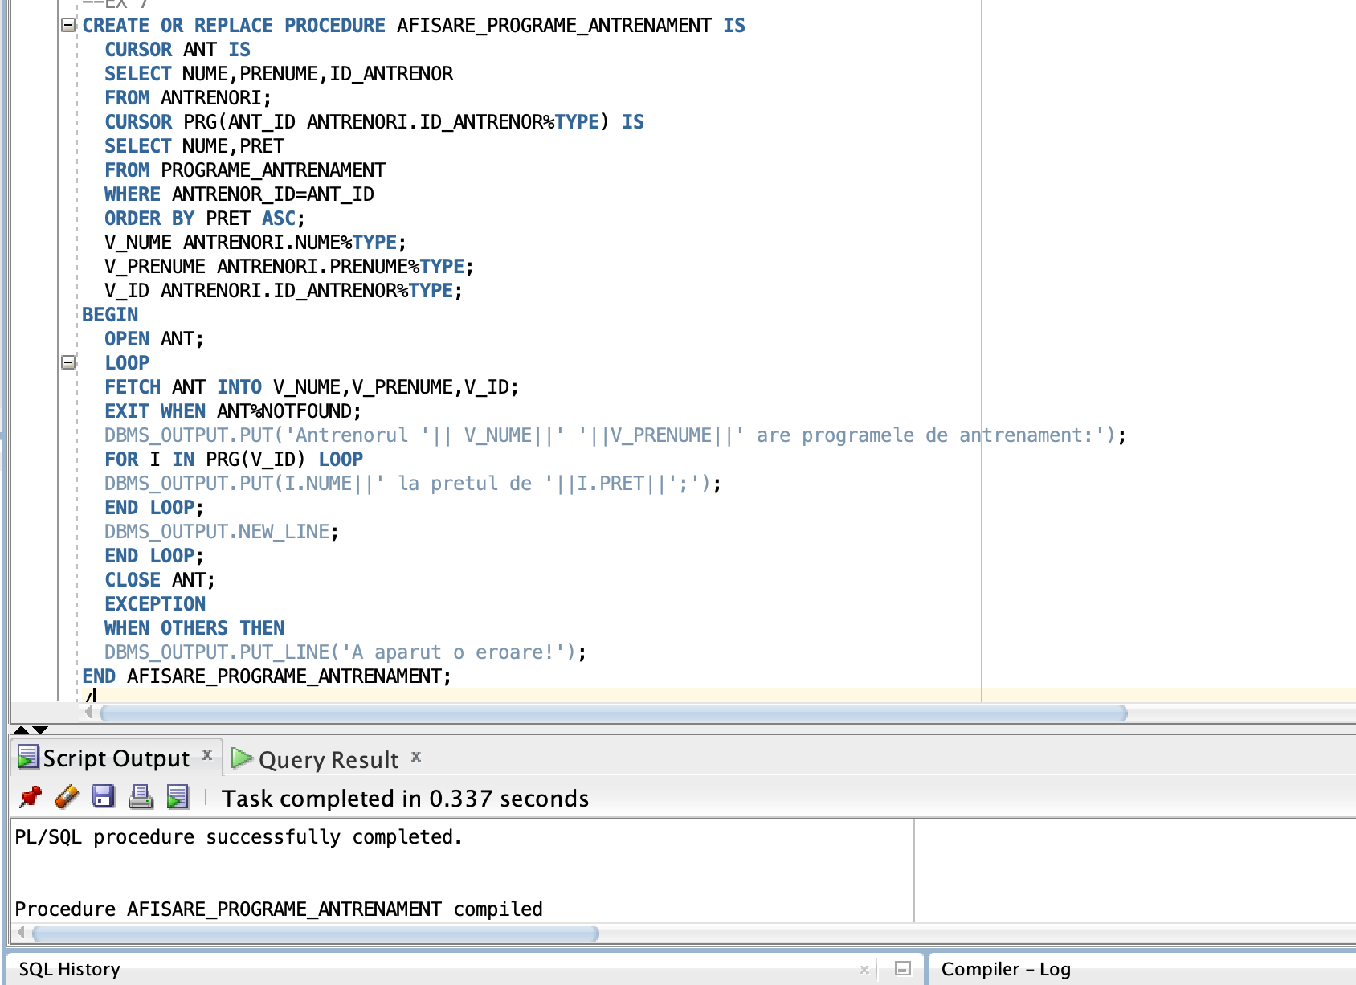

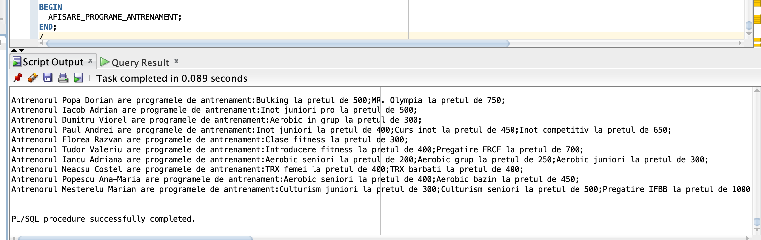

CREATE OR REPLACE PROCEDURE AFISARE_PROGRAME_ANTRENAMENT IS

CURSOR ANT IS

SELECT NUME,PRENUME,ID_ANTRENOR

FROM ANTRENORI;

CURSOR PRG(ANT_ID ANTRENORI.ID_ANTRENOR%TYPE) IS

SELECT NUME,PRET

FROM PROGRAME_ANTRENAMENT

WHERE ANTRENOR_ID=ANT_ID

ORDER BY PRET ASC;

V_NUME ANTRENORI.NUME%TYPE;

V_PRENUME ANTRENORI.PRENUME%TYPE;

V_ID ANTRENORI.ID_ANTRENOR%TYPE;

BEGIN

OPEN ANT;

LOOP

FETCH ANT INTO V_NUME,V_PRENUME,V_ID;

EXIT WHEN ANT%NOTFOUND;

DBMS_OUTPUT.PUT('Antrenorul '|| V_NUME||' '||V_PRENUME||' are programele de antrenament:');

FOR I IN PRG(V_ID) LOOP

DBMS_OUTPUT.PUT(I.NUME||' la pretul de '||I.PRET||';');

END LOOP;

DBMS_OUTPUT.NEW_LINE;

END LOOP;

CLOSE ANT;

EXCEPTION

WHEN OTHERS THEN

DBMS_OUTPUT.PUT_LINE('A aparut o eroare!');

END AFISARE_PROGRAME_ANTRENAMENT;

/

BEGIN

AFISARE_PROGRAME_ANTRENAMENT;

END;

/

* 8.Consideram urmatoarea problema in limbaj natural:

- Sa se determine abonamentul favorit pentru o anumita categorie de varsta , adica abonamentul care apare inregistrat de cele mai multe ori la persoanele care au varsta de cel putin x ani, x parametru citit de la tastatura. Sa se trateze speciaI cazurile in care apar prea multe abonamente favorite sau nu s-a gasit niciun abonament favorit , alaturi de cazurile speciale in care varsta introdusa este negativa, sau abonamentul favorit apare de mai putin de 5 ori!

-Pentru a rezolva aceasta problema, am creat o functie cu parametru, GET_ABONAMENT_FAVORIT, functie ce foloseste o comanda SQL de SELECT, cu o subcerere , in care , prin intermediul comenzii de INNER JOIN, se itereaza prin 3 tabele ale bazei de date, anume CLIENTI, PLATI si ABONAMENTE. De asemenea, au fost concepute si create 2 exceptii custom, una care se va declansa cand parametrul VARSTA este negativ, iar cealalta se va activa cand abonamentul favorit apare de mai putin de 5 ori. Bineinteles ca au fost tratate si exceptiile clasice de TOO_MANY_ROWS si NO_DATA_FOUND. Functia returneaza un string in functie de fiecare caz, apelul functiei facandu-se intr-un bloc anonim in toate cazurile posibile!

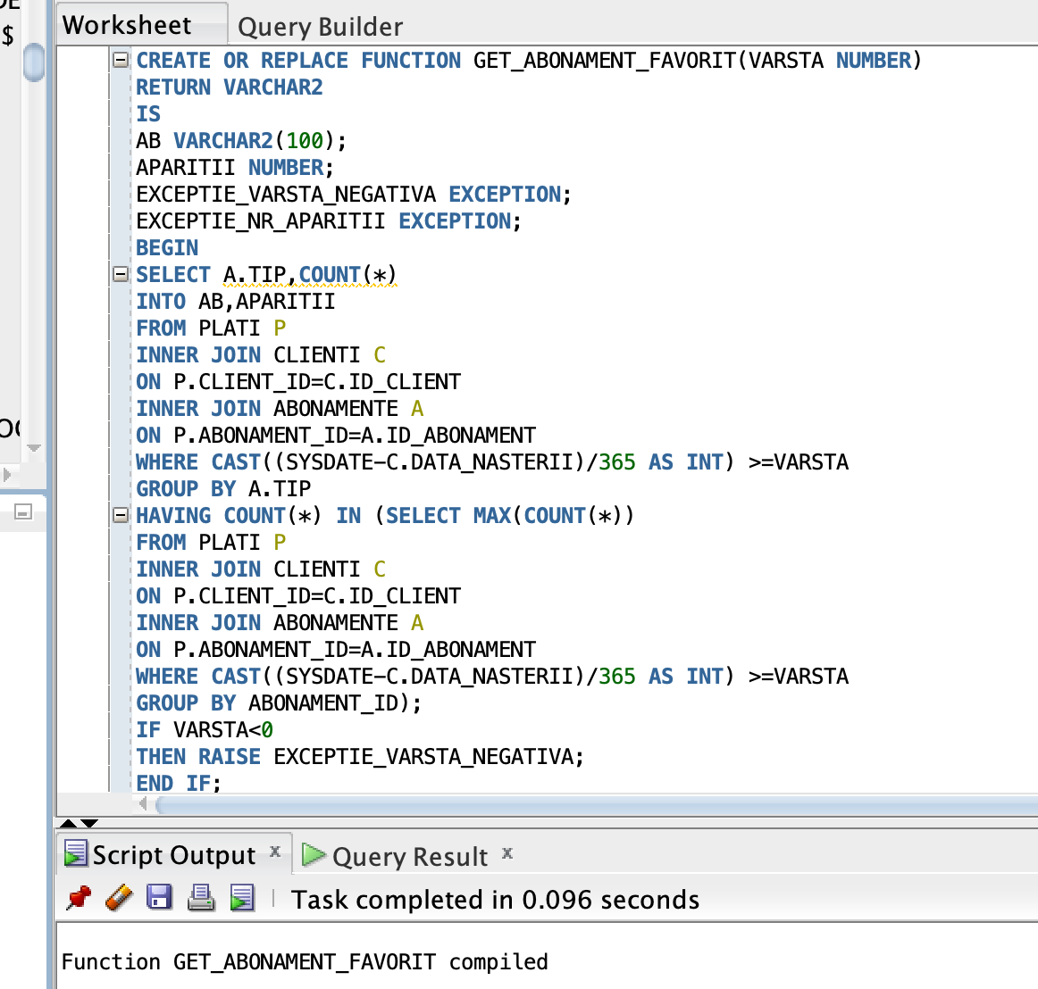

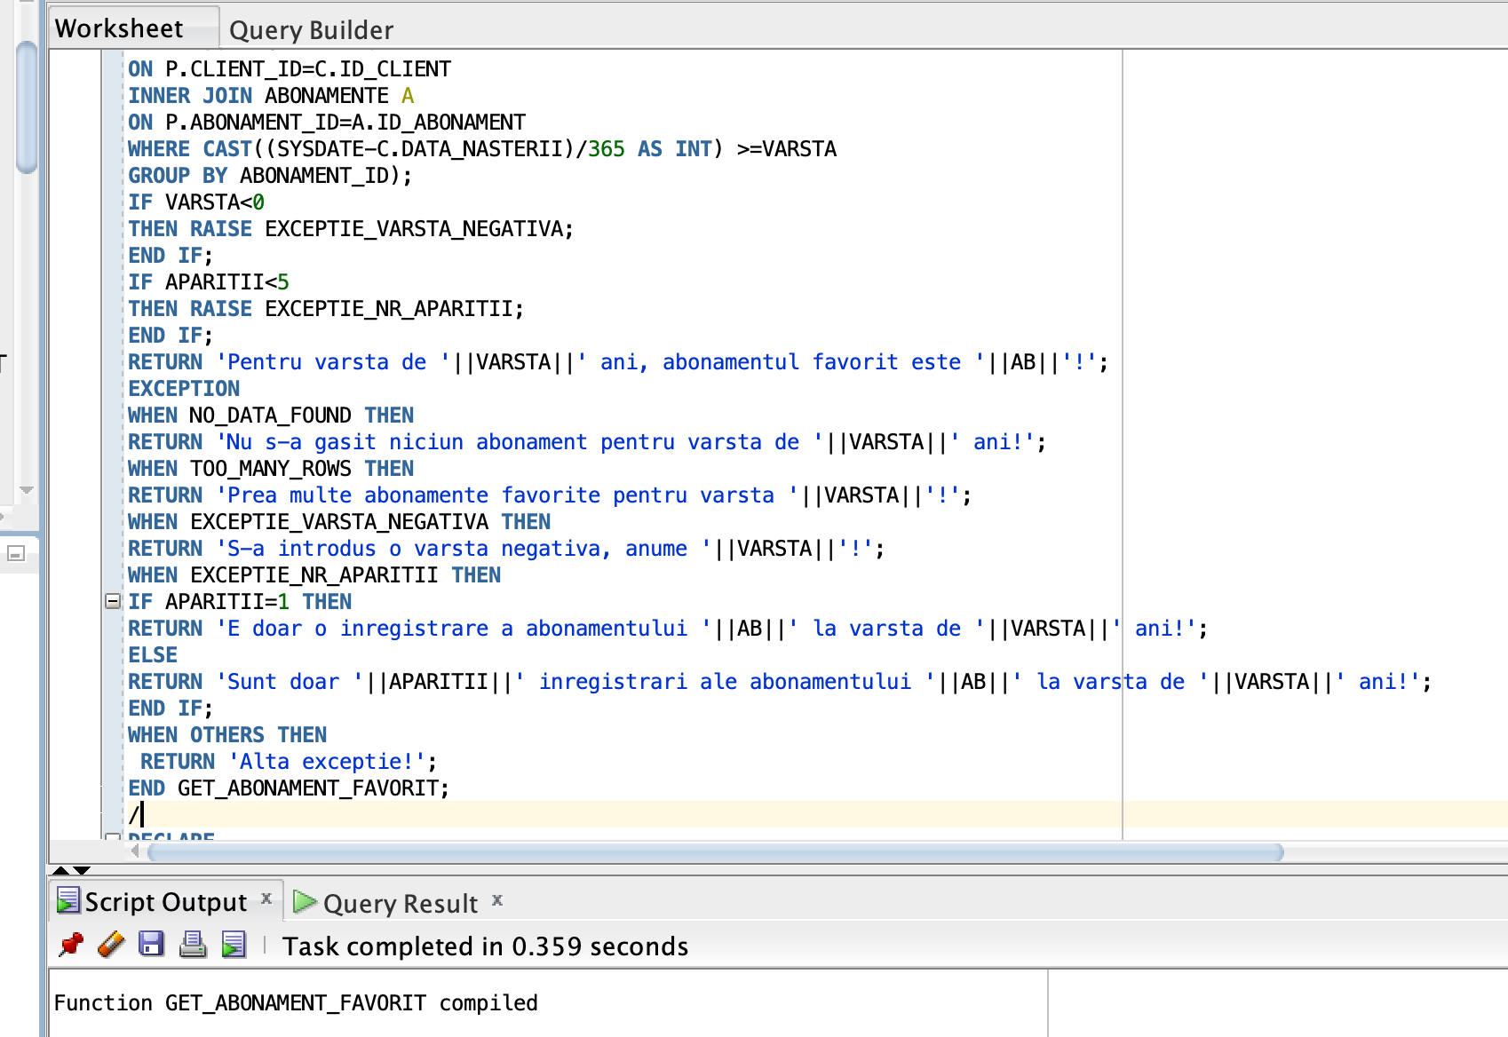

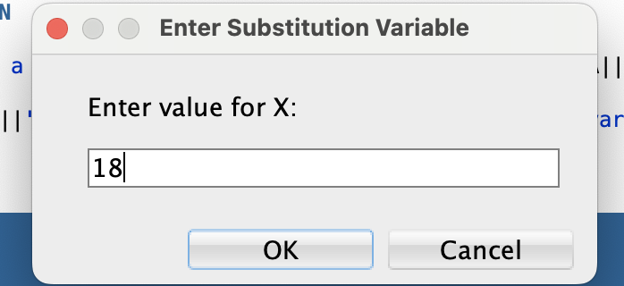

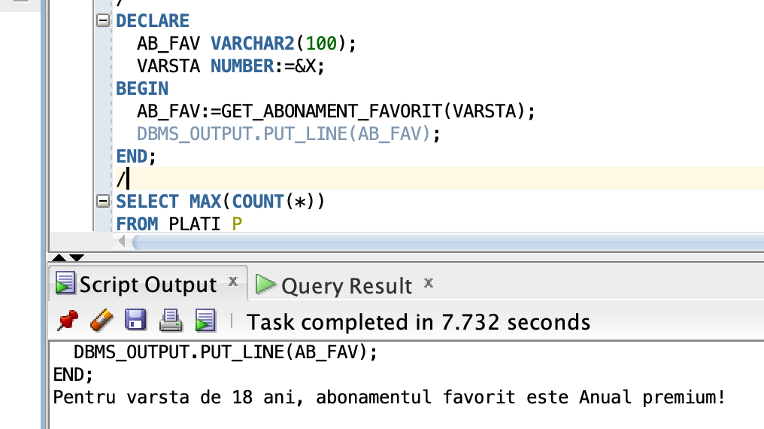

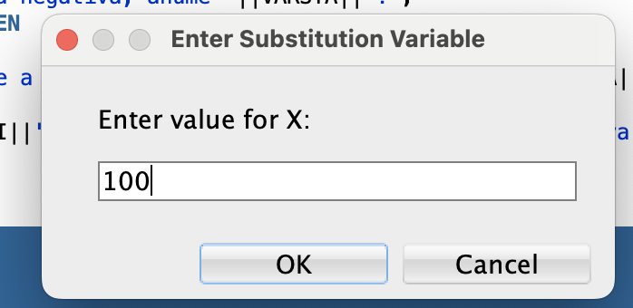

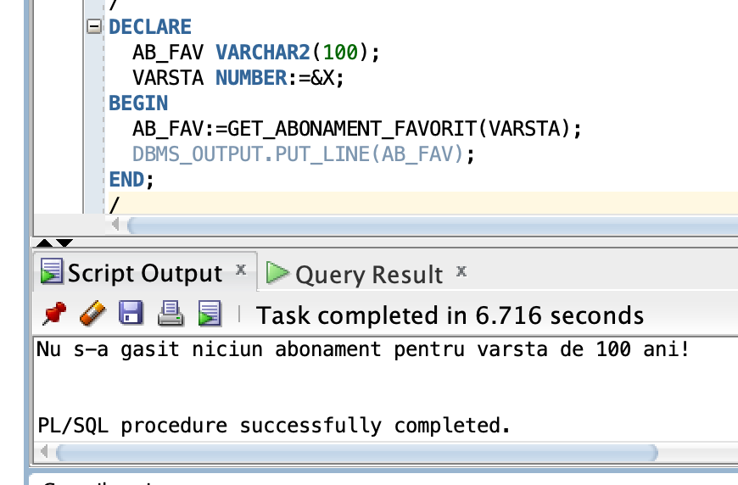

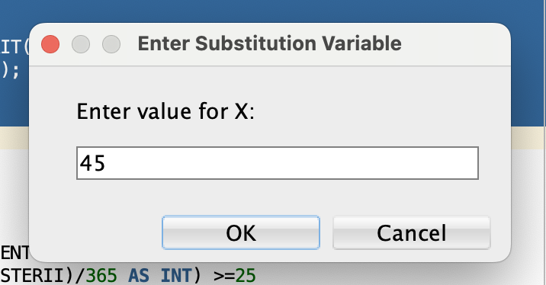

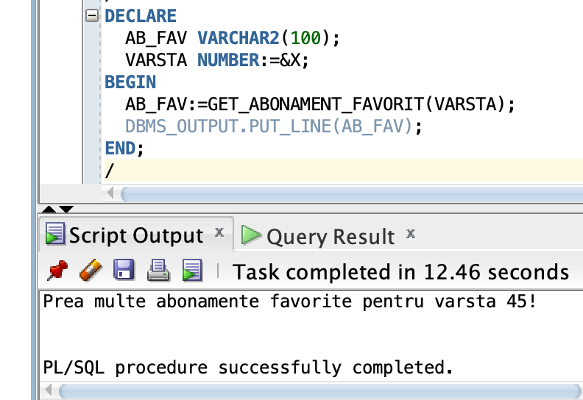

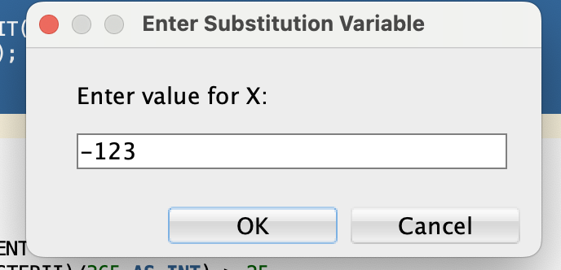

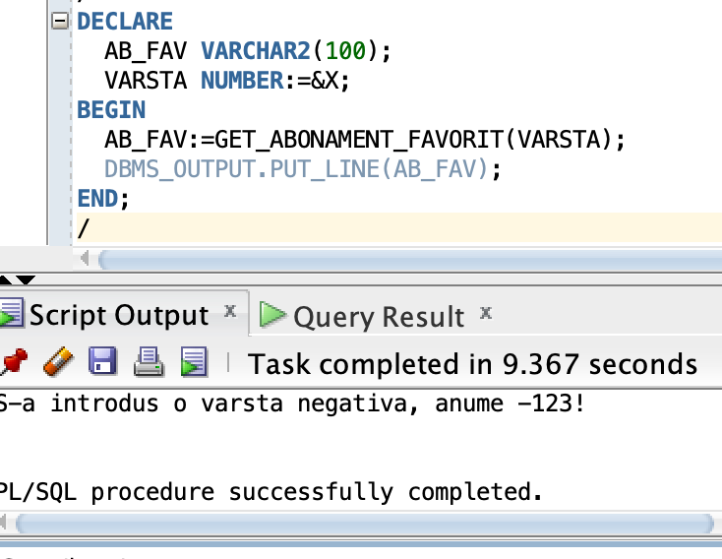

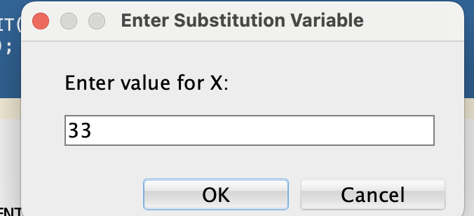

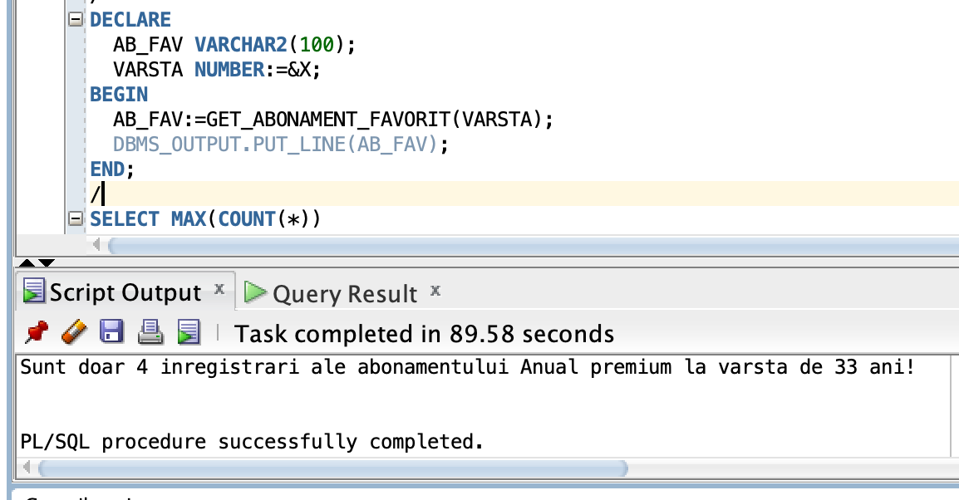

CREATE OR REPLACE FUNCTION GET_ABONAMENT_FAVORIT(VARSTA NUMBER)

RETURN VARCHAR2

IS

AB VARCHAR2(100);

APARITII NUMBER;

EXCEPTIE_VARSTA_NEGATIVA EXCEPTION;

EXCEPTIE_NR_APARITII EXCEPTION;

BEGIN

SELECT A.TIP,COUNT(*)

INTO AB,APARITII

FROM PLATI P

INNER JOIN CLIENTI C

ON P.CLIENT_ID=C.ID_CLIENT

INNER JOIN ABONAMENTE A

ON P.ABONAMENT_ID=A.ID_ABONAMENT

WHERE CAST((SYSDATE-C.DATA_NASTERII)/365 AS INT) >=VARSTA

GROUP BY A.TIP

HAVING COUNT(*) IN (SELECT MAX(COUNT(*))

FROM PLATI P

INNER JOIN CLIENTI C

ON P.CLIENT_ID=C.ID_CLIENT

INNER JOIN ABONAMENTE A

ON P.ABONAMENT_ID=A.ID_ABONAMENT

WHERE CAST((SYSDATE-C.DATA_NASTERII)/365 AS INT) >=VARSTA

GROUP BY ABONAMENT_ID);

IF VARSTA<0

THEN RAISE EXCEPTIE_VARSTA_NEGATIVA;

END IF;

IF APARITII<5

THEN RAISE EXCEPTIE_NR_APARITII;

END IF;

RETURN 'Pentru varsta de '||VARSTA||' ani, abonamentul favorit este '||AB||'!';

EXCEPTION

WHEN NO_DATA_FOUND THEN

RETURN 'Nu s-a gasit niciun abonament pentru varsta de '||VARSTA||' ani!';

WHEN TOO_MANY_ROWS THEN

RETURN 'Prea multe abonamente favorite pentru varsta '||VARSTA||'!';

WHEN EXCEPTIE_VARSTA_NEGATIVA THEN

RETURN 'S-a introdus o varsta negativa, anume '||VARSTA||'!';

WHEN EXCEPTIE_NR_APARITII THEN

IF APARITII=1 THEN

RETURN 'E doar o inregistrare a abonamentului '||AB||' la varsta de '||VARSTA||' ani!';

ELSE

RETURN 'Sunt doar '||APARITII||' inregistrari ale abonamentului '||AB||' la varsta de '||VARSTA||' ani!';

END IF;

WHEN OTHERS THEN

RETURN ‘Alta exceptie!’;

END GET_ABONAMENT_FAVORIT;

/

DECLARE

AB_FAV VARCHAR2(100);

VARSTA NUMBER:=&X;

BEGIN

AB_FAV:=GET_ABONAMENT_FAVORIT(VARSTA);

DBMS_OUTPUT.PUT_LINE(AB_FAV);

END;

/

* 9. Fie urmatorul enunt:

Sa se determine o lista cu clientii, respectiv antrenorul fiecaruia, care , impreuna, executa exercitii de intensitate extrema, clientii avand in data introdusa de la tastatura un abonament de genul lunar activ!

Pentru a rezolva aceasta problema, am definit o procedura cu numele de CLIENTI_DEDICATI, procedura ce foloseste o integorare SQL cu subcerere sincronizata in care se folosesc 7 tabele (5 entitati si 2 asociative) ale bazei de date , anume Clienti, Antrenori, Plati, Abonamente, Programe_antrenament, Grupe_exercitii, Exercitii. Procedura stocheaza intr-un tablou imbricat de record-uri o lista cu clientii care sunt “sportivi dedicati”, alaturi de antrenorii sai, cu abonament de tipul lunar(happy hour, student, standard sau premium), tablou afisat elegant pe ecran. Dat fiind faptul ca se foloseste bulk collect into, erorile TOO_MANY_ROWS si NO_DATA_FOUND nu au cum sa apara, in schimb mi-am definit o exceptie custom ce va fi declansata atunci cand la data introdusa nu exista niciun client cu abonament activ!

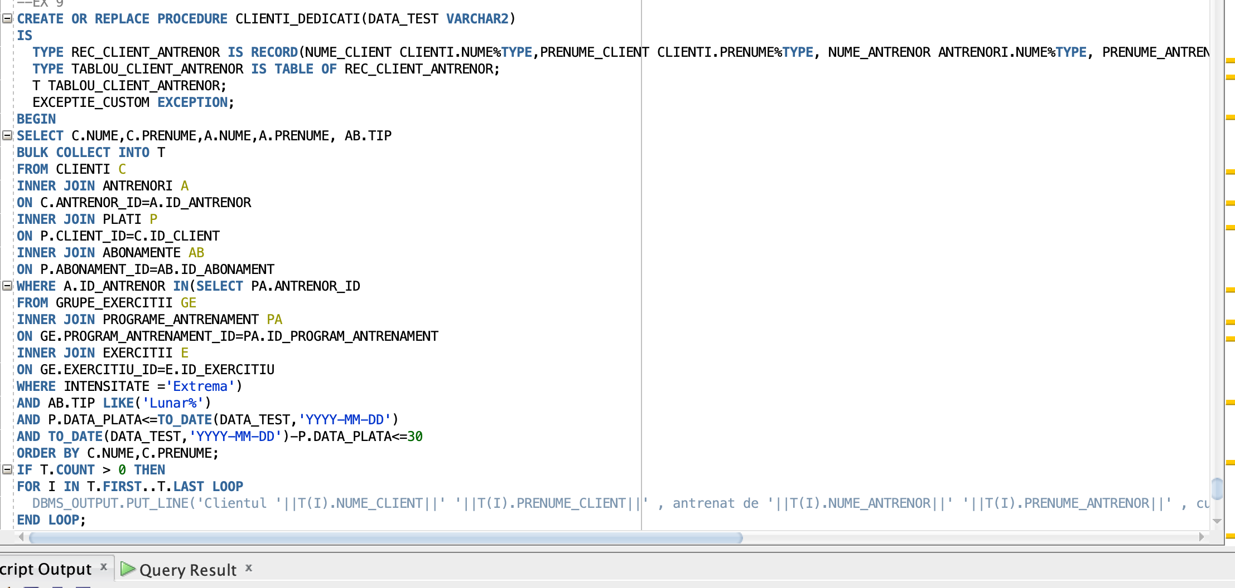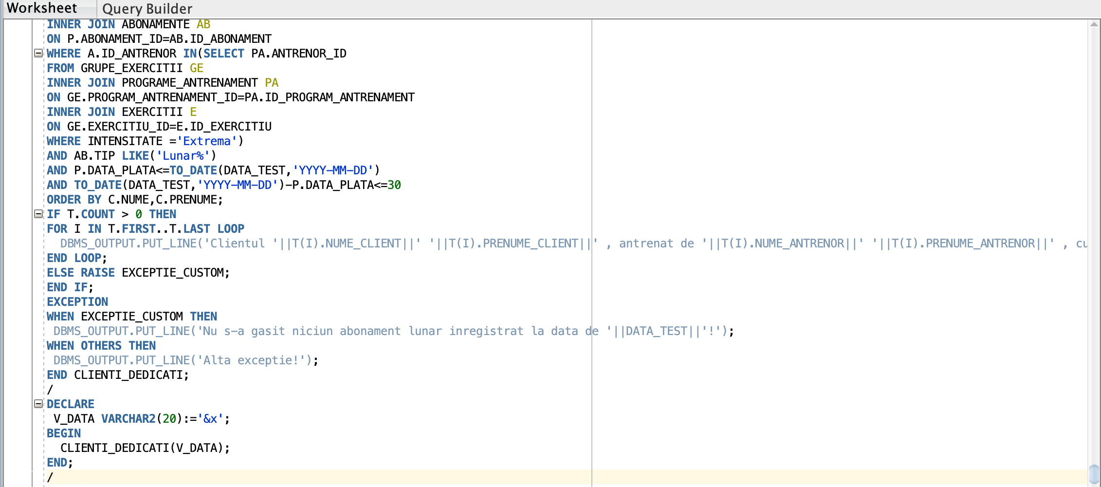

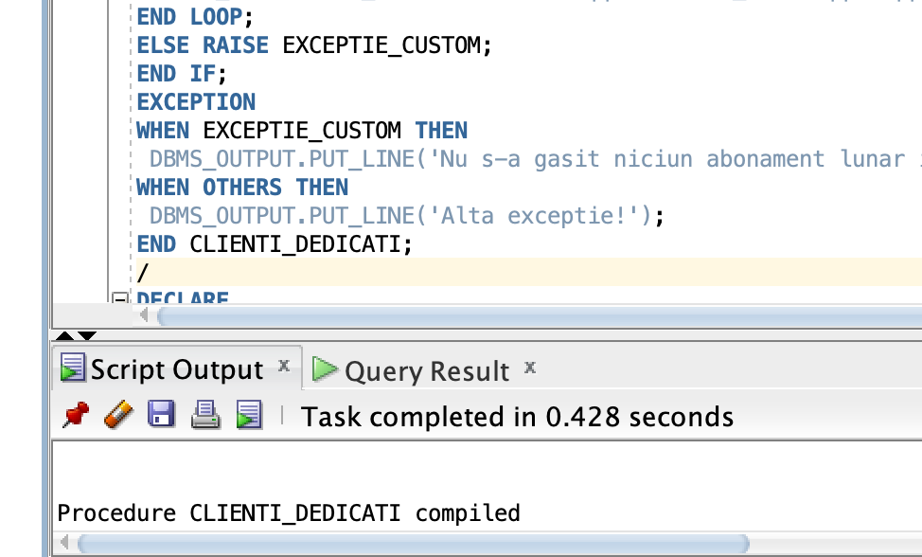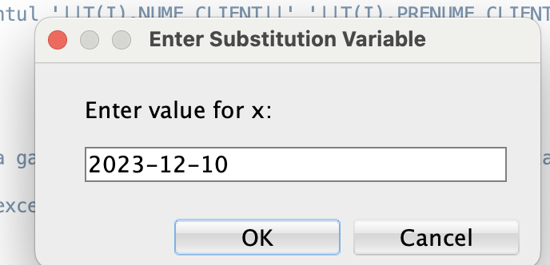

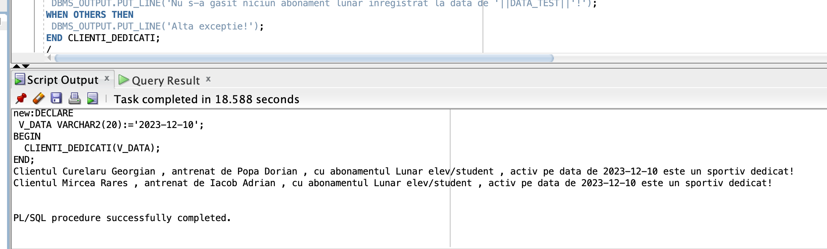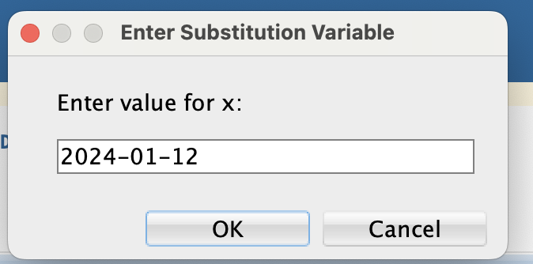

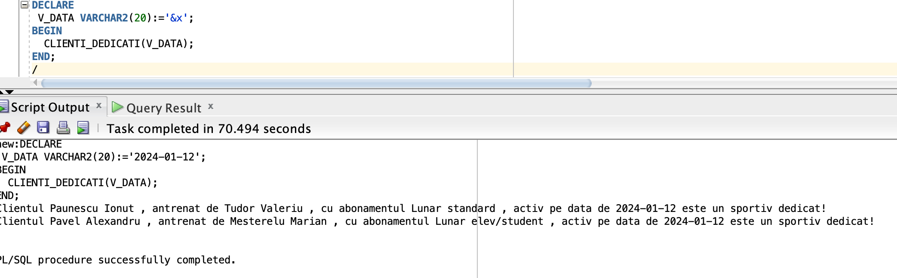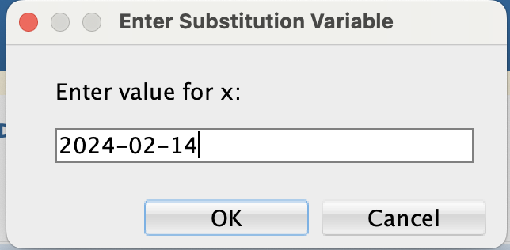

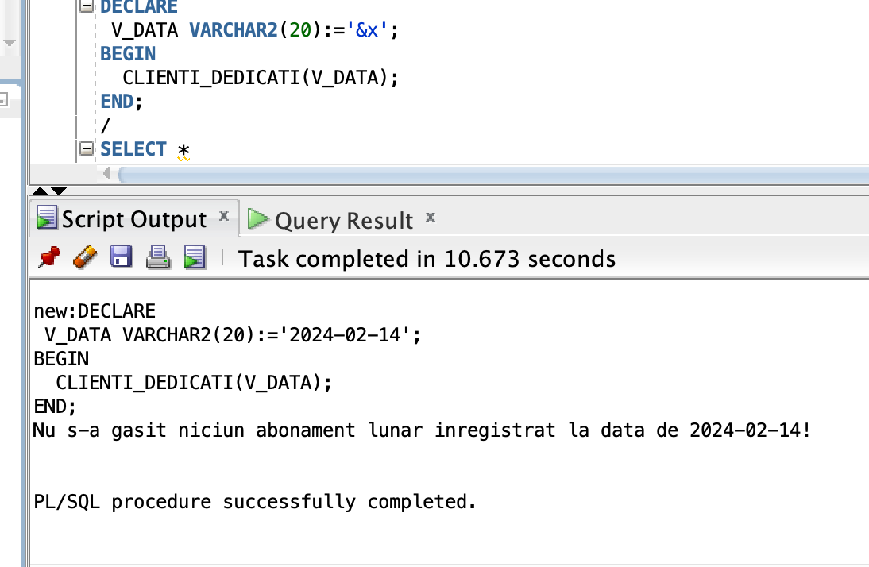CREATE OR REPLACE PROCEDURE CLIENTI_DEDICATI(DATA_TEST VARCHAR2)

IS

TYPE REC_CLIENT_ANTRENOR IS RECORD(NUME_CLIENT CLIENTI.NUME%TYPE,PRENUME_CLIENT CLIENTI.PRENUME%TYPE, NUME_ANTRENOR ANTRENORI.NUME%TYPE, PRENUME_ANTRENOR ANTRENORI.PRENUME%TYPE, ABONAMENT ABONAMENTE.TIP%TYPE);

TYPE TABLOU_CLIENT_ANTRENOR IS TABLE OF REC_CLIENT_ANTRENOR;

T TABLOU_CLIENT_ANTRENOR;

EXCEPTIE_CUSTOM EXCEPTION;

BEGIN

SELECT C.NUME,C.PRENUME,A.NUME,A.PRENUME, AB.TIP

BULK COLLECT INTO T

FROM CLIENTI C

INNER JOIN ANTRENORI A

ON C.ANTRENOR_ID=A.ID_ANTRENOR

INNER JOIN PLATI P

ON P.CLIENT_ID=C.ID_CLIENT

INNER JOIN ABONAMENTE AB

ON P.ABONAMENT_ID=AB.ID_ABONAMENT

WHERE A.ID_ANTRENOR IN(SELECT PA.ANTRENOR_ID

FROM GRUPE_EXERCITII GE

INNER JOIN PROGRAME_ANTRENAMENT PA

ON GE.PROGRAM_ANTRENAMENT_ID=PA.ID_PROGRAM_ANTRENAMENT

INNER JOIN EXERCITII E

ON GE.EXERCITIU_ID=E.ID_EXERCITIU

WHERE INTENSITATE ='Extrema')

AND AB.TIP LIKE('Lunar%')

AND P.DATA_PLATA<=TO_DATE(DATA_TEST,'YYYY-MM-DD')

AND TO_DATE(DATA_TEST,'YYYY-MM-DD')-P.DATA_PLATA<=30

ORDER BY C.NUME,C.PRENUME;

IF T.COUNT > 0 THEN

FOR I IN T.FIRST..T.LAST LOOP

DBMS_OUTPUT.PUT_LINE('Clientul '||T(I).NUME_CLIENT||' '||T(I).PRENUME_CLIENT||' , antrenat de '||T(I).NUME_ANTRENOR||' '||T(I).PRENUME_ANTRENOR||' , cu abonamentul '||T(I).ABONAMENT||' , activ pe data de '||DATA_TEST||' este un sportiv dedicat!');

END LOOP;

ELSE RAISE EXCEPTIE_CUSTOM;

END IF;

EXCEPTION

WHEN EXCEPTIE_CUSTOM THEN

DBMS_OUTPUT.PUT_LINE('Nu s-a gasit niciun abonament lunar inregistrat la data de '||DATA_TEST||'!');

WHEN OTHERS THEN

DBMS_OUTPUT.PUT_LINE('Alta exceptie!');

END CLIENTI_DEDICATI;

/

DECLARE

V_DATA VARCHAR2(20):='&x';

BEGIN

CLIENTI_DEDICATI(V_DATA);

END;

/

* 10. La problema 10, am definit un trigger LMD la nivel de comanda cu numele INSERARE_ANTRENOR_REZERVA, anume un trigger ce se va declansa la inserarea unui antrenor de rezerva in tabela antrenori, in corpul trigger-ului afisandu-se pe ecran mesajul ca s-a inserat al i-lea antrenor de rezerva, unde i va fi incrementat automat de secventa ANTRENOR_REZERVA_SECV!

De asemenea, sunt tratate si alte exceptii pentru orice eventualitate!

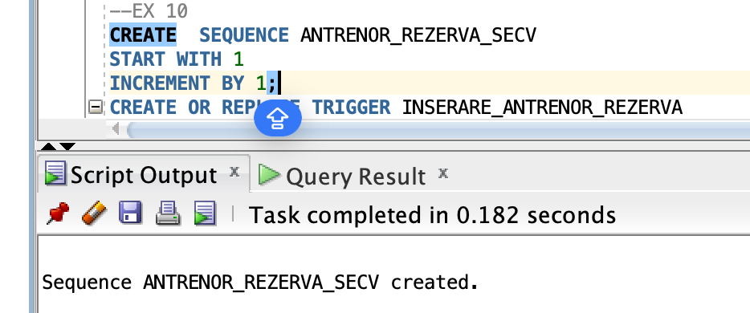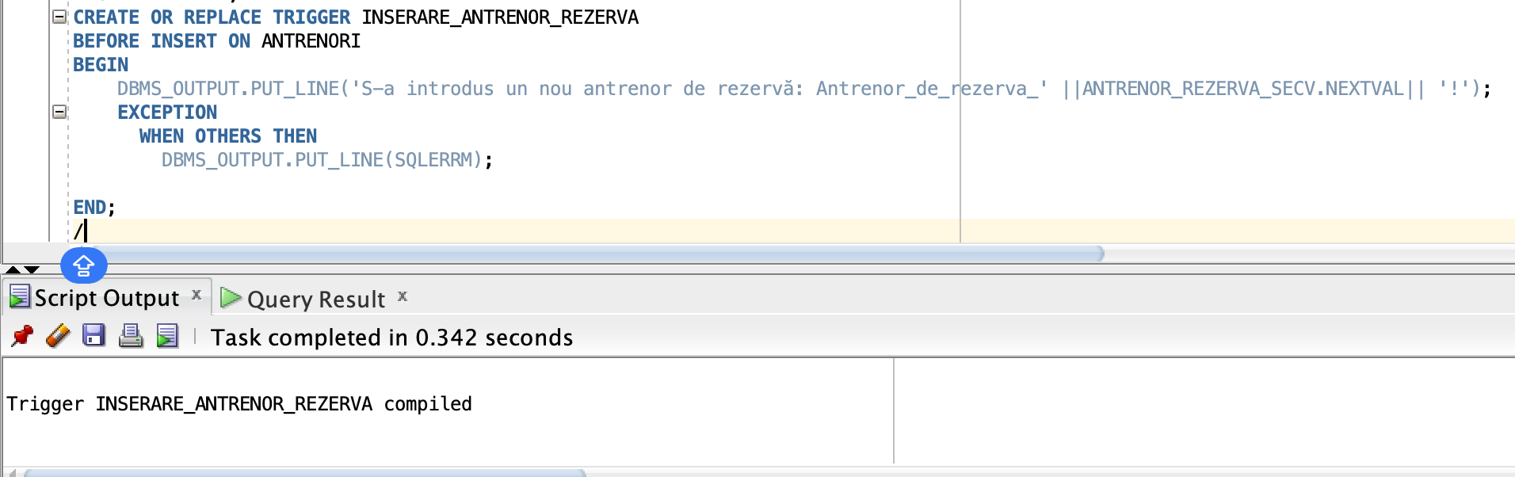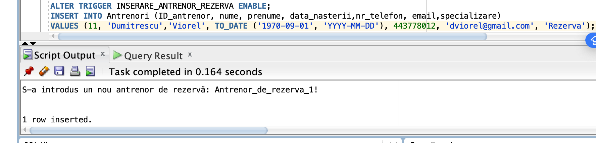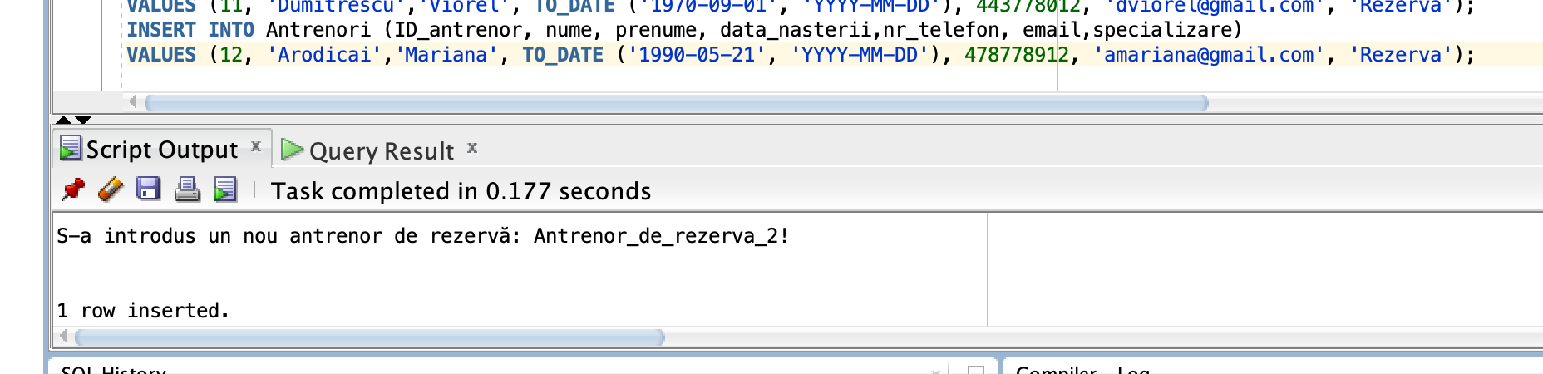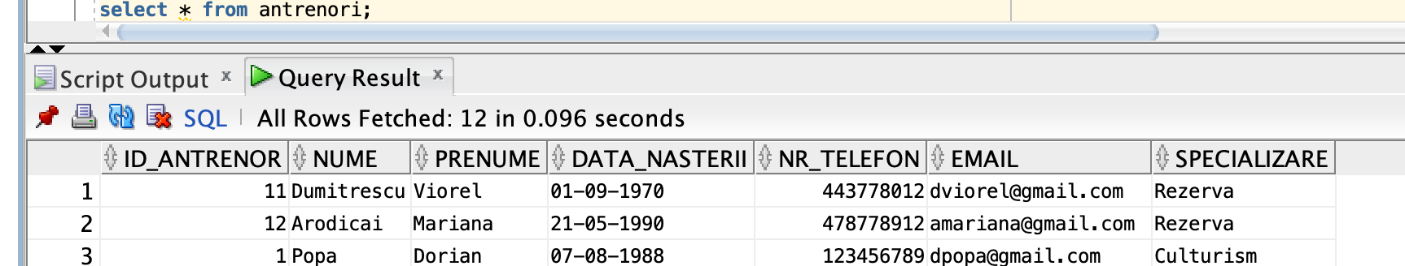

* 11. Triggerul LMD la nivel de linie pentru aceasta problema este unul care se va declansa in urma unui UPDATE al tabelei Programe_alimentare la coloana pret, mai exact, in urma inflatiei in continua crestere din acest an, update-ul va mari cu 20% toate preturile programelor alimentare, iar triggerul se va activa doar la acele inregistrari unde marirea este mai mare de 100 ron, pentru ca, desi traim niste vremuri grele, o scumpire de peste 100 de lei la un program alimentar este prea exagerata, urmand a se face ulterior reglementari pentru reducerea preturilor la aceste programe!

Triggerul, la fiecare declansare, va introduce intr-o tabela nou creata, SCUMPIRI_NEPERMISE, tabela “fantoma” , neconectata la schema relationala, tabela ce va fi ajutata de o secventa de incrementare automata a id-ului si va contine informatii despre programele alimentare a caror scumpire depaseste 100 de lei, precum numele, pretul vechi, pretul nou si scumpirea!

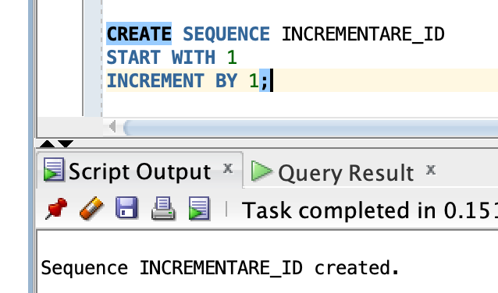

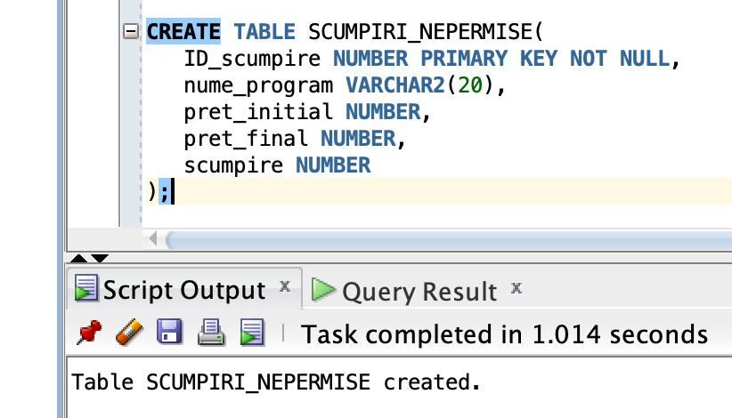

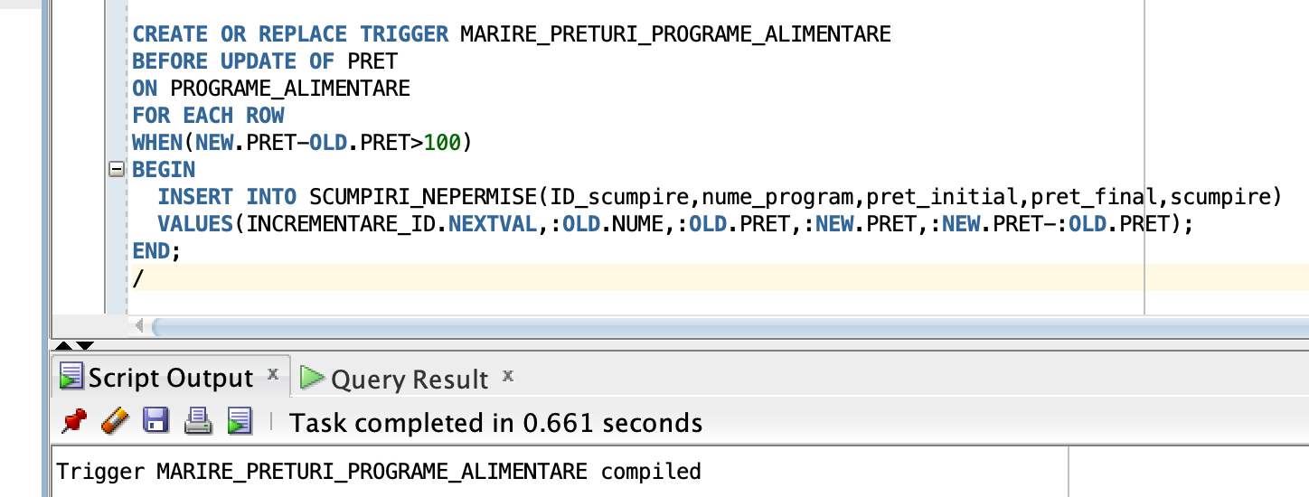

Inainte de comanda de UPDATE:

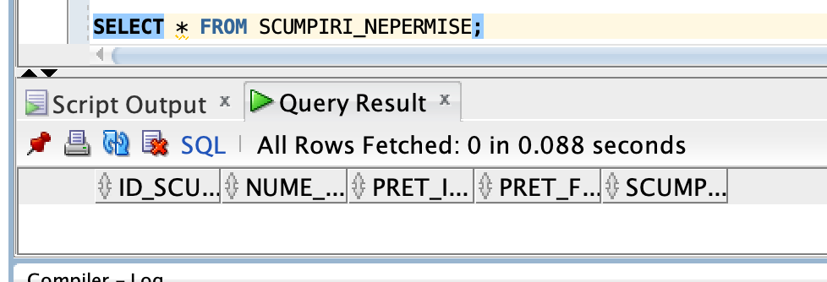

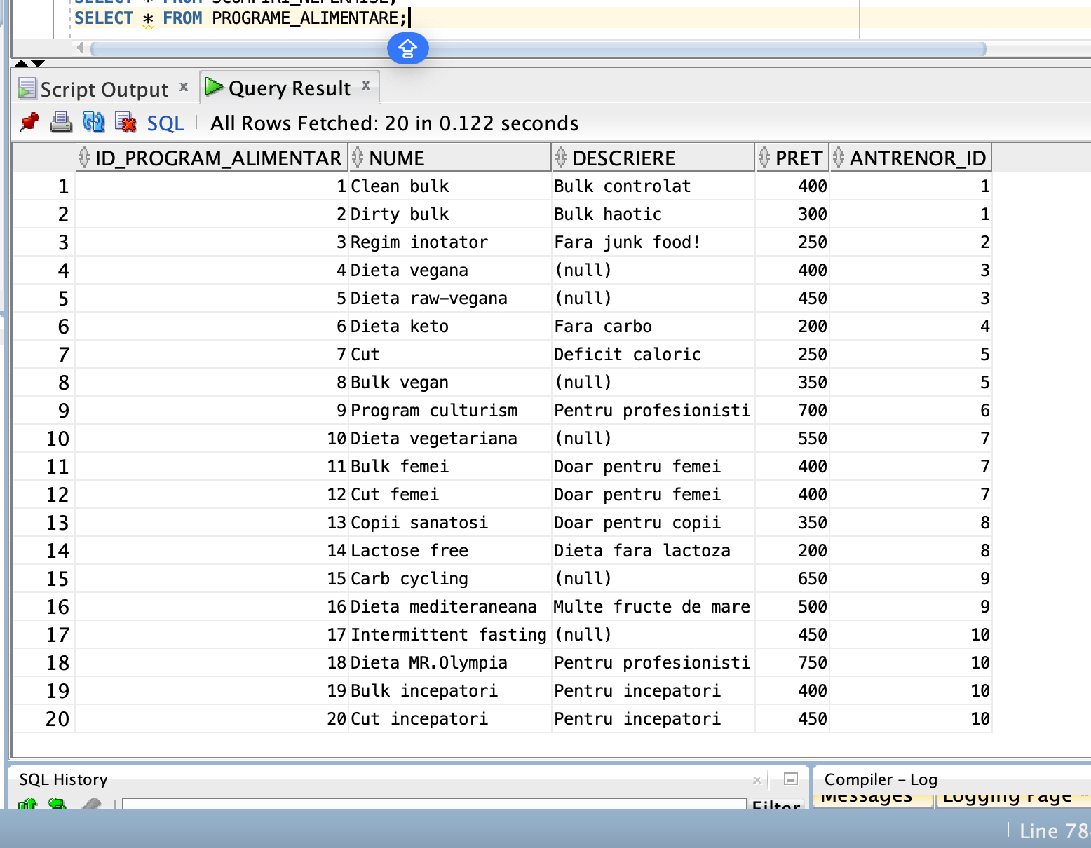

Dupa comanda de UPDATE:

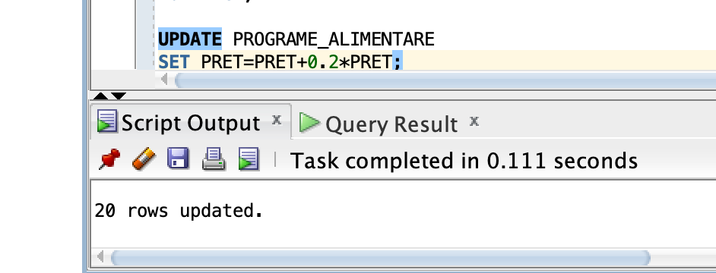

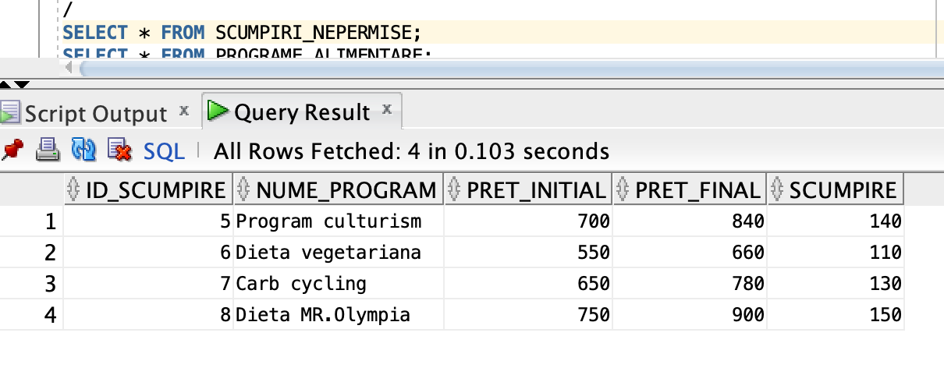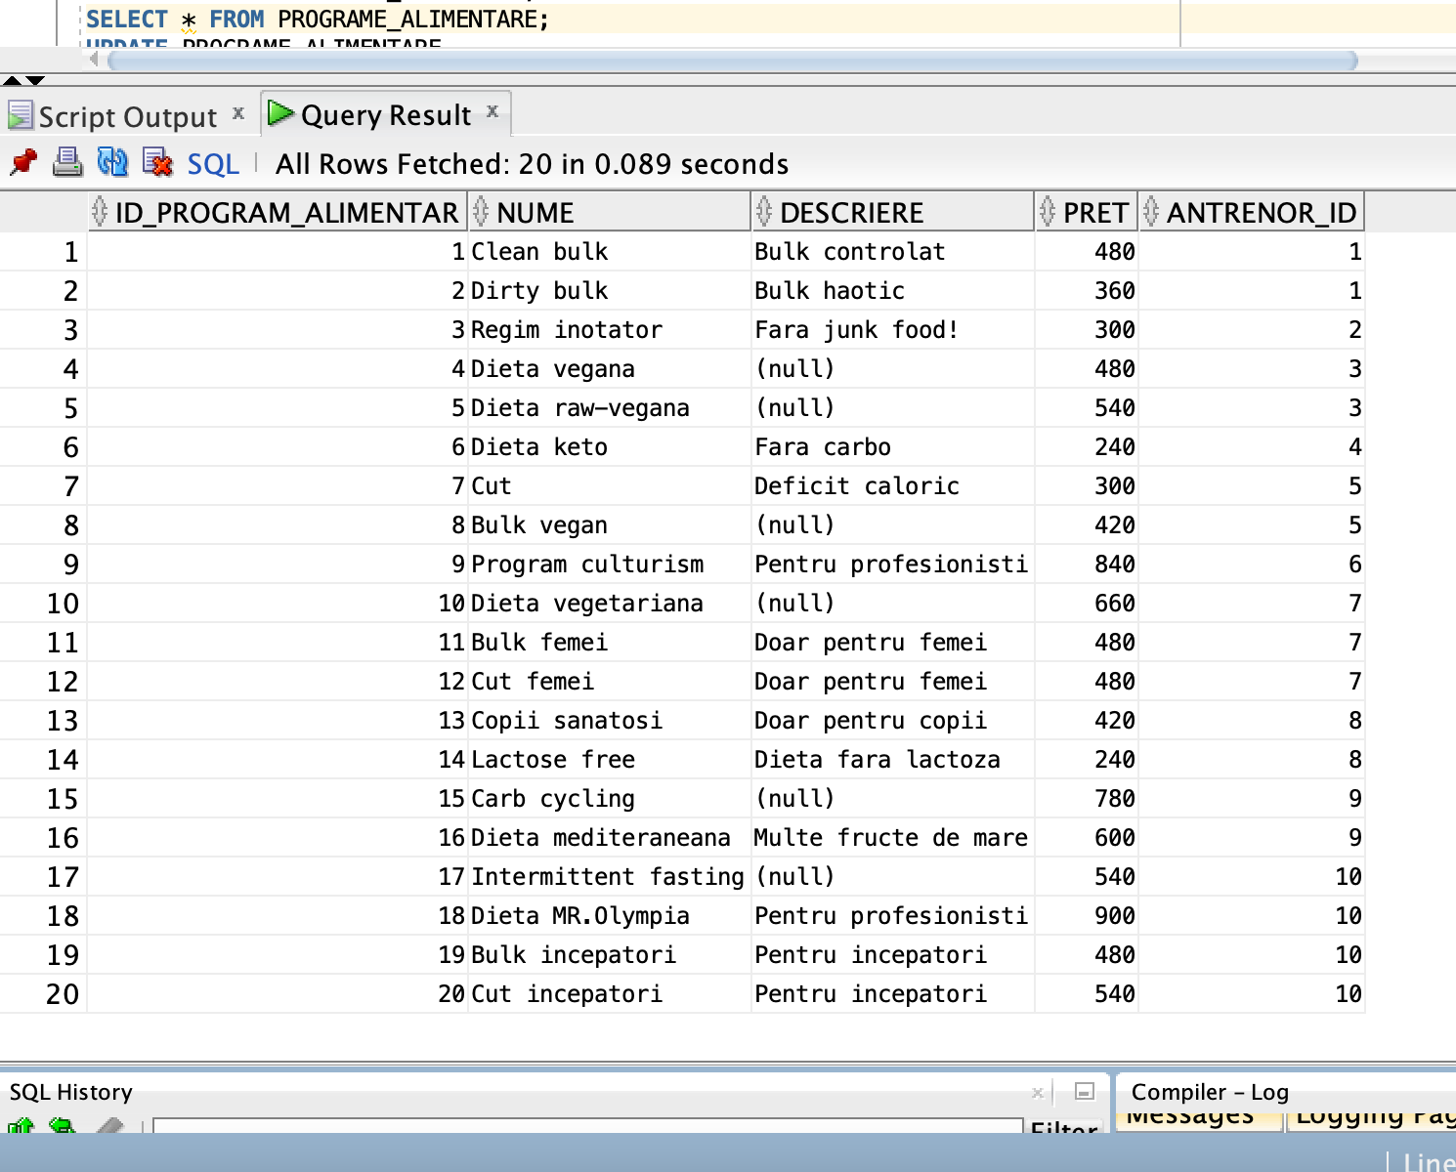

CREATE SEQUENCE INCREMENTARE_ID

START WITH 1

INCREMENT BY 1;

CREATE TABLE SCUMPIRI_NEPERMISE(

ID_scumpire NUMBER PRIMARY KEY NOT NULL,

nume_program VARCHAR2(20),

pret_initial NUMBER,

pret_final NUMBER,

scumpire NUMBER

);

CREATE OR REPLACE TRIGGER MARIRE_PRETURI_PROGRAME_ALIMENTARE

BEFORE UPDATE OF PRET

ON PROGRAME_ALIMENTARE

FOR EACH ROW

WHEN(NEW.PRET-OLD.PRET>100)

BEGIN

INSERT INTO SCUMPIRI_NEPERMISE(ID_scumpire,nume_program,pret_initial,pret_final,scumpire)

VALUES(INCREMENTARE_ID.NEXTVAL,:OLD.NUME,:OLD.PRET,:NEW.PRET,:NEW.PRET-:OLD.PRET);

END;

/

SELECT *

FROM PROGRAME_ALIMENTARE;

SELECT * FROM SCUMPIRI_NEPERMISE;

UPDATE PROGRAME_ALIMENTARE

SET PRET=PRET+0.2*PRET;

* 12. Pentru aceasta problema, am definit un trigger LDD care se va declansa , furnizand o eroare cu mesaj, daca se incearca eliminarea oricarei tabele din schema cu DROP!

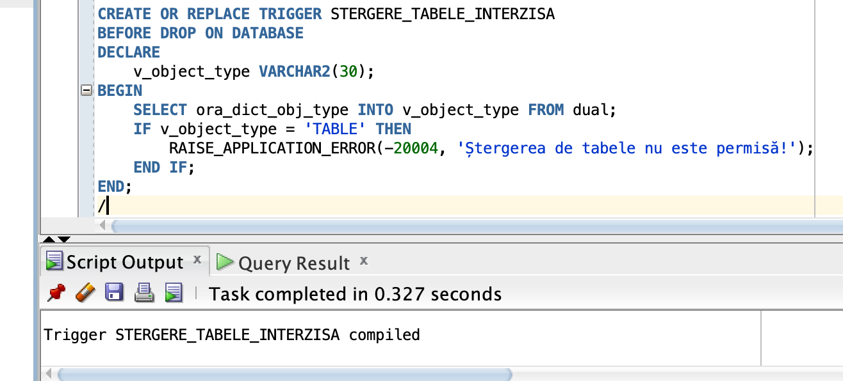

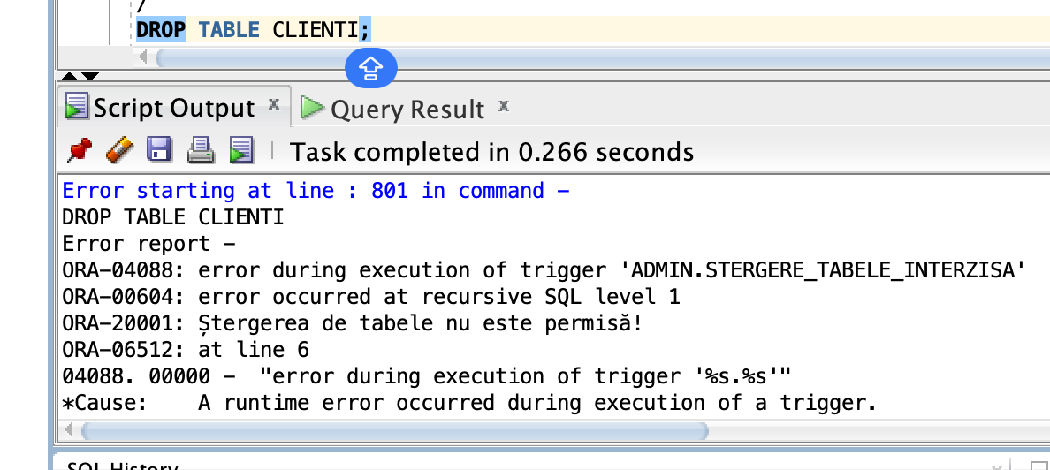

CREATE OR REPLACE TRIGGER STERGERE_TABELE_INTERZISA

BEFORE DROP ON DATABASE

DECLARE

v_object_type VARCHAR2(30);

BEGIN

SELECT ora_dict_obj_type INTO v_object_type FROM dual;

IF v_object_type = 'TABLE' THEN

RAISE_APPLICATION_ERROR(-20004, 'Ștergerea de tabele nu este permisă!');

END IF;

END;

/

DROP TABLE CLIENTI;

* 13. La acest exercitiu, mi-am definit un pachet cu numele PROIECT_SGBD_NEGRARU_CELESTIN_ANDREI, unde am inclus toate cele 4 subprograme stocate independent de la exercitiile 6-9!

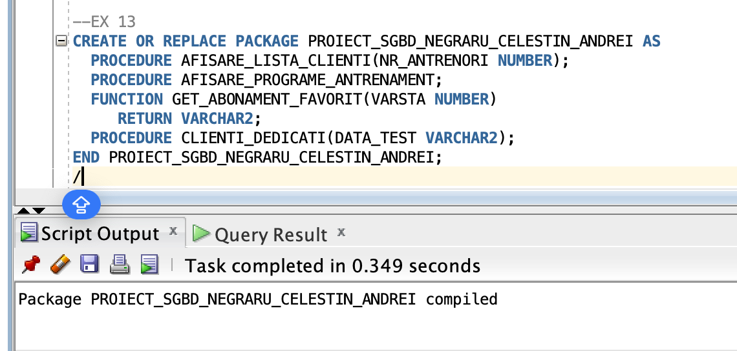

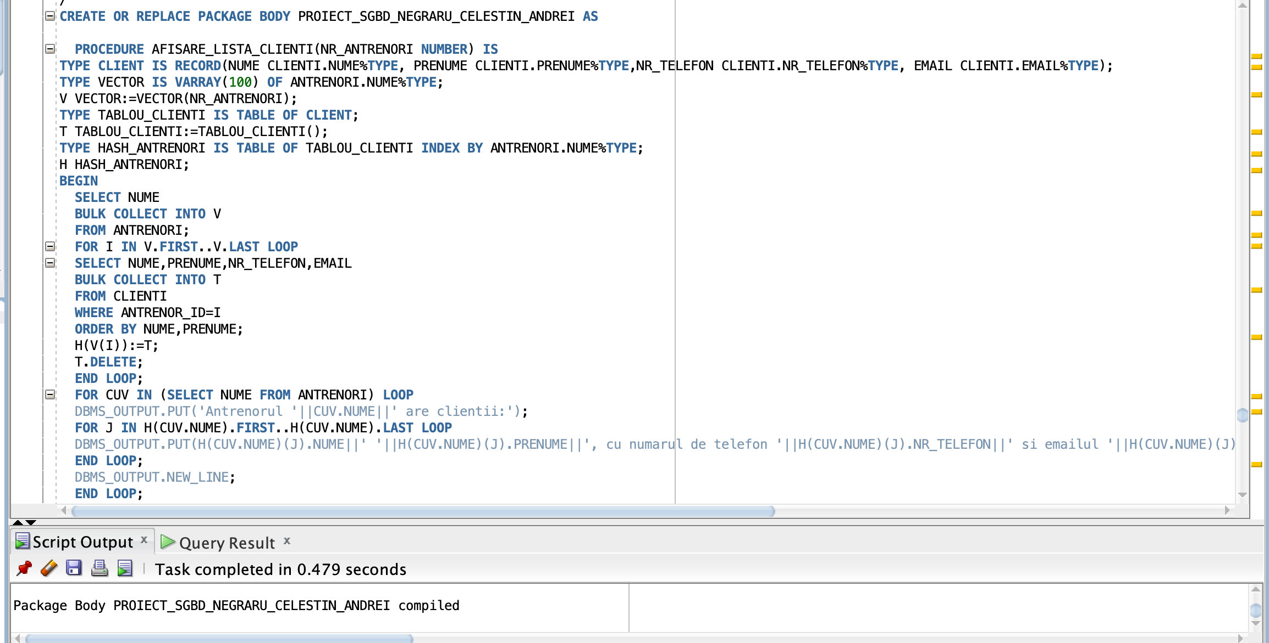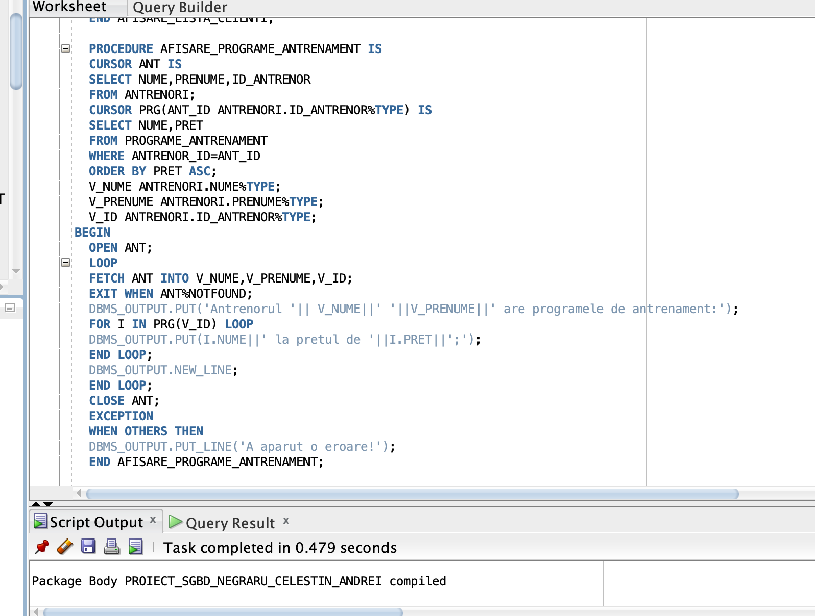

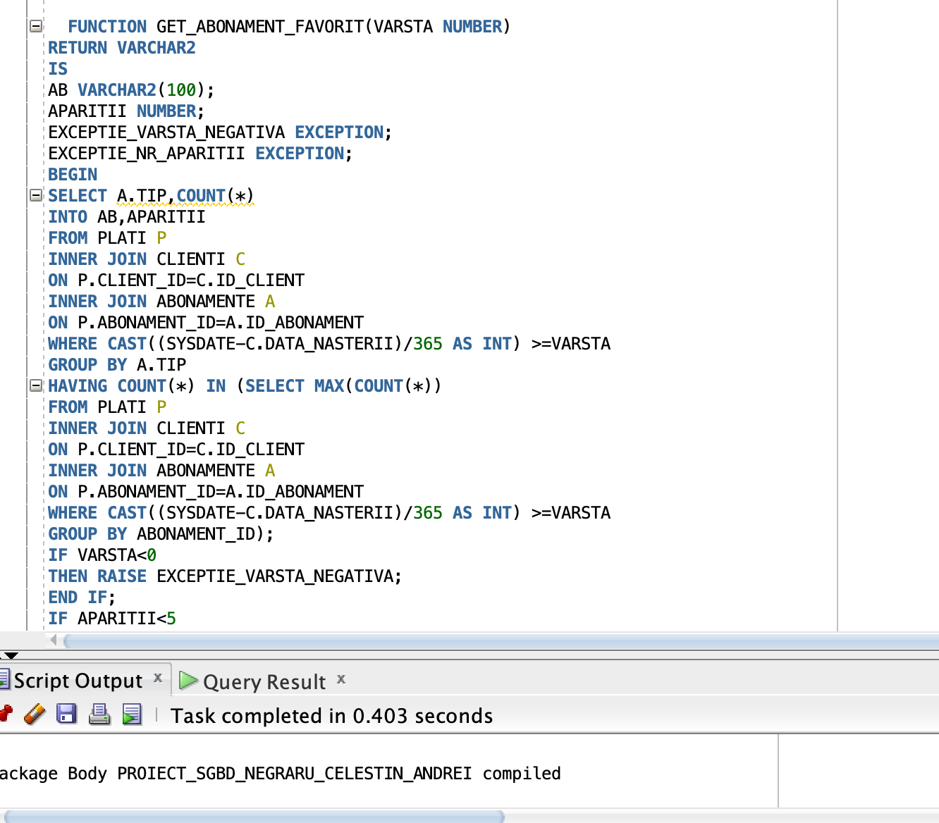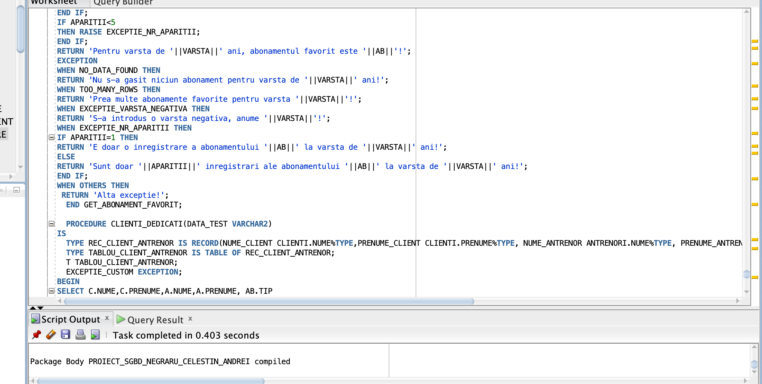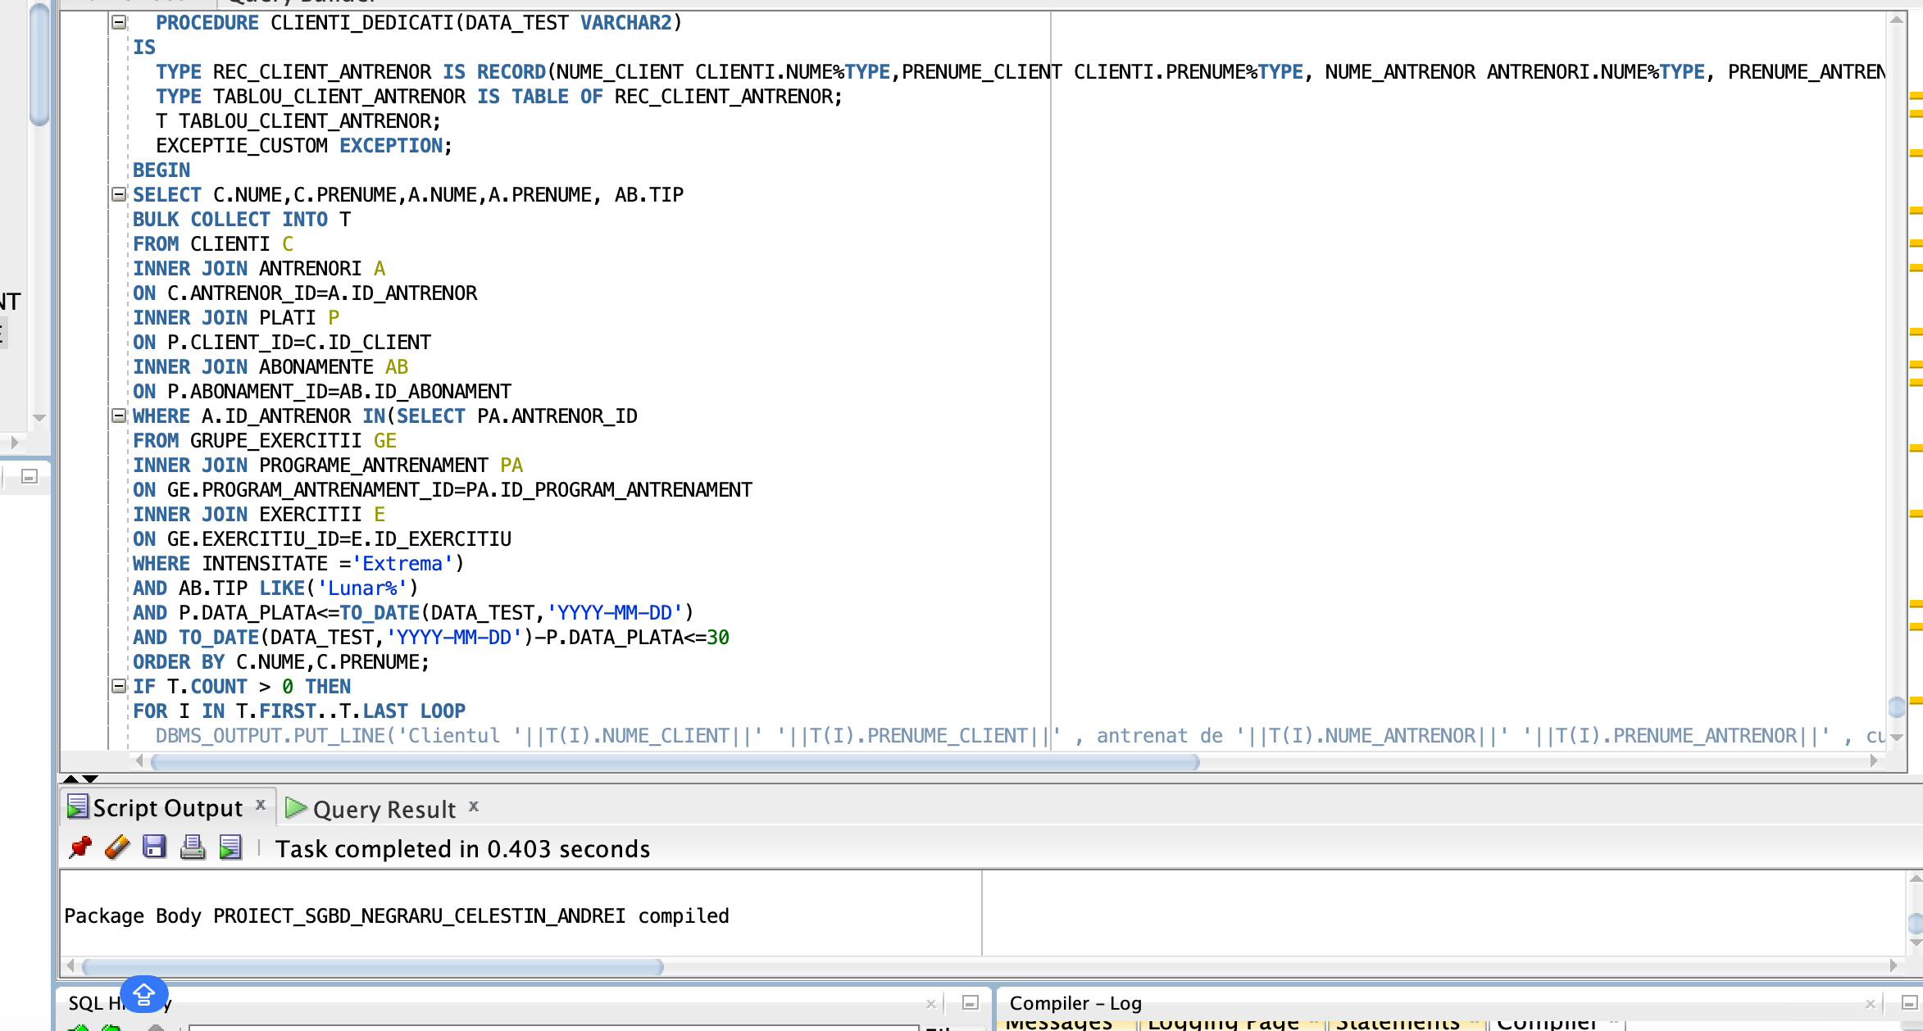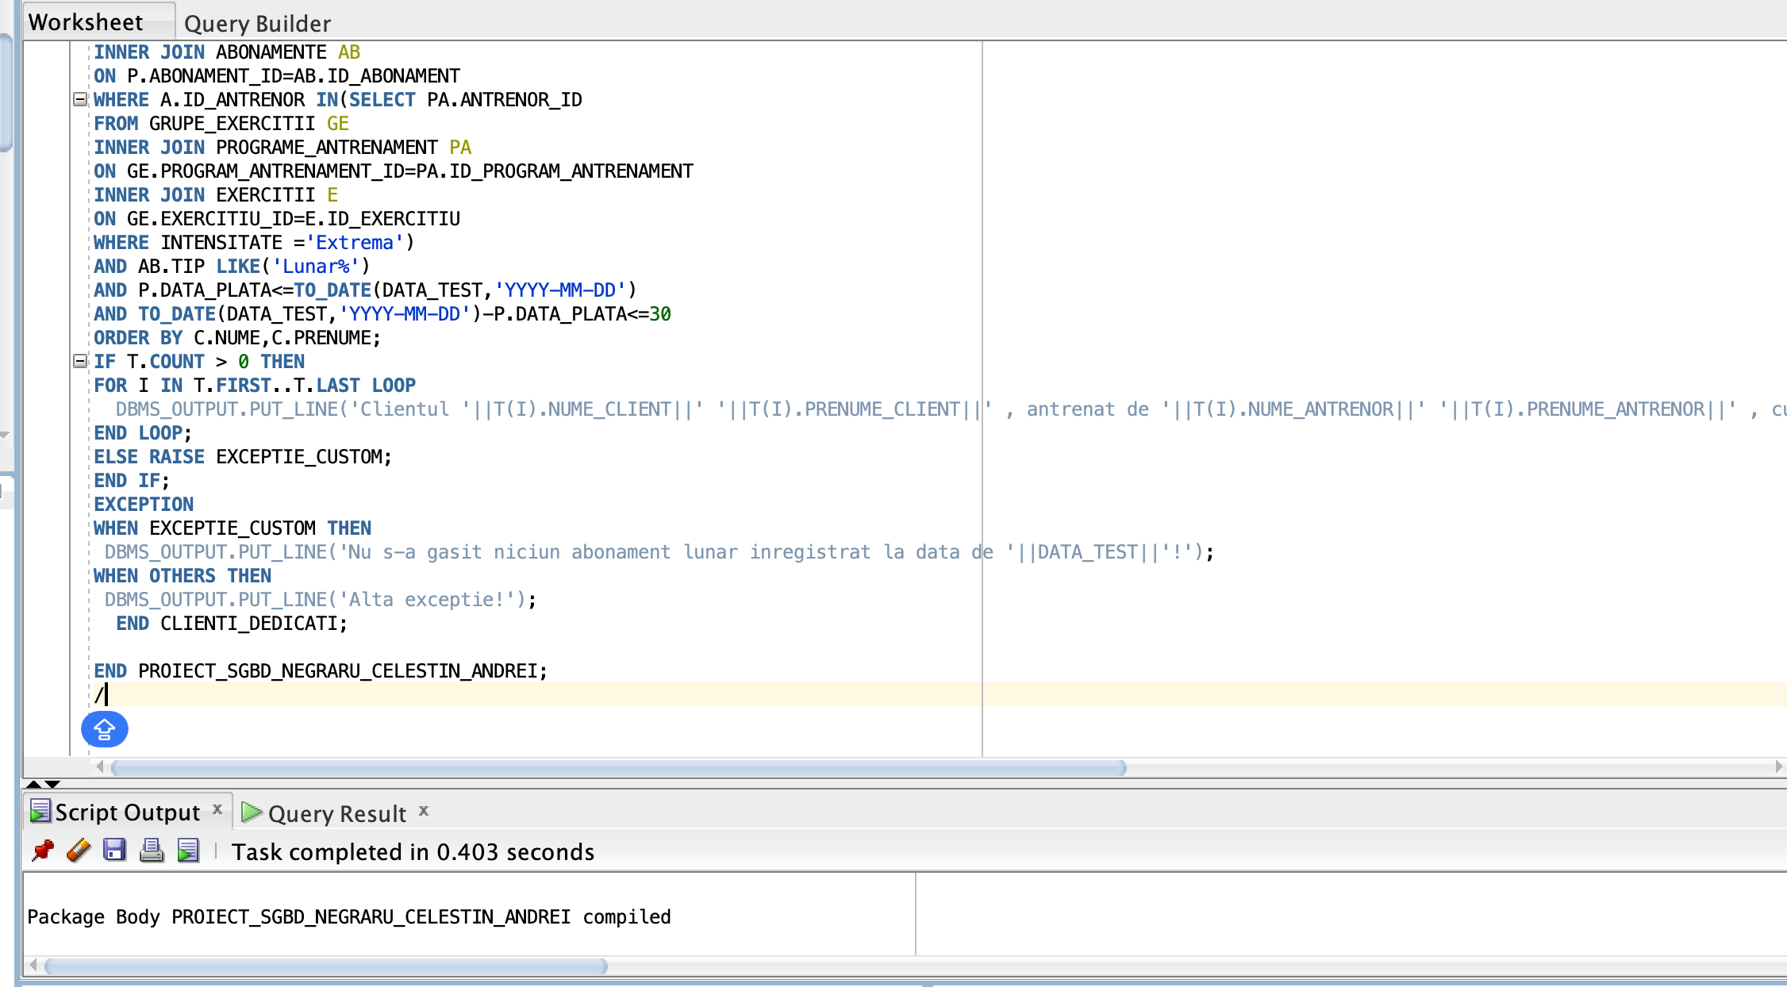

CREATE OR REPLACE PACKAGE BODY PROIECT_SGBD_NEGRARU_CELESTIN_ANDREI AS

PROCEDURE AFISARE_LISTA_CLIENTI(NR_ANTRENORI NUMBER) IS

TYPE CLIENT IS RECORD(NUME CLIENTI.NUME%TYPE, PRENUME CLIENTI.PRENUME%TYPE,NR_TELEFON CLIENTI.NR_TELEFON%TYPE, EMAIL CLIENTI.EMAIL%TYPE);

TYPE VECTOR IS VARRAY(100) OF ANTRENORI.NUME%TYPE;

V VECTOR:=VECTOR(NR_ANTRENORI);

TYPE TABLOU_CLIENTI IS TABLE OF CLIENT;

T TABLOU_CLIENTI:=TABLOU_CLIENTI();

TYPE HASH_ANTRENORI IS TABLE OF TABLOU_CLIENTI INDEX BY ANTRENORI.NUME%TYPE;

H HASH_ANTRENORI;

BEGIN

SELECT NUME

BULK COLLECT INTO V

FROM ANTRENORI;

FOR I IN V.FIRST..V.LAST LOOP

SELECT NUME,PRENUME,NR_TELEFON,EMAIL

BULK COLLECT INTO T

FROM CLIENTI

WHERE ANTRENOR_ID=I

ORDER BY NUME,PRENUME;

H(V(I)):=T;

T.DELETE;

END LOOP;

FOR CUV IN (SELECT NUME FROM ANTRENORI) LOOP

DBMS_OUTPUT.PUT('Antrenorul '||CUV.NUME||' are clientii:');

FOR J IN H(CUV.NUME).FIRST..H(CUV.NUME).LAST LOOP

DBMS_OUTPUT.PUT(H(CUV.NUME)(J).NUME||' '||H(CUV.NUME)(J).PRENUME||', cu numarul de telefon '||H(CUV.NUME)(J).NR_TELEFON||' si emailul '||H(CUV.NUME)(J).EMAIL||'; ');

END LOOP;

DBMS_OUTPUT.NEW_LINE;

END LOOP;

EXCEPTION

WHEN OTHERS THEN

DBMS_OUTPUT.PUT_LINE('A aparut o eroare!');

END AFISARE_LISTA_CLIENTI;

PROCEDURE AFISARE_PROGRAME_ANTRENAMENT IS

CURSOR ANT IS

SELECT NUME,PRENUME,ID_ANTRENOR

FROM ANTRENORI;

CURSOR PRG(ANT_ID ANTRENORI.ID_ANTRENOR%TYPE) IS

SELECT NUME,PRET

FROM PROGRAME_ANTRENAMENT

WHERE ANTRENOR_ID=ANT_ID

ORDER BY PRET ASC;

V_NUME ANTRENORI.NUME%TYPE;

V_PRENUME ANTRENORI.PRENUME%TYPE;

V_ID ANTRENORI.ID_ANTRENOR%TYPE;

BEGIN

OPEN ANT;

LOOP

FETCH ANT INTO V_NUME,V_PRENUME,V_ID;

EXIT WHEN ANT%NOTFOUND;

DBMS_OUTPUT.PUT('Antrenorul '|| V_NUME||' '||V_PRENUME||' are programele de antrenament:');

FOR I IN PRG(V_ID) LOOP

DBMS_OUTPUT.PUT(I.NUME||' la pretul de '||I.PRET||';');

END LOOP;

DBMS_OUTPUT.NEW_LINE;

END LOOP;

CLOSE ANT;

EXCEPTION

WHEN OTHERS THEN

DBMS_OUTPUT.PUT_LINE('A aparut o eroare!');

END AFISARE_PROGRAME_ANTRENAMENT;

FUNCTION GET_ABONAMENT_FAVORIT(VARSTA NUMBER)

RETURN VARCHAR2

IS

AB VARCHAR2(100);

APARITII NUMBER;

EXCEPTIE_VARSTA_NEGATIVA EXCEPTION;

EXCEPTIE_NR_APARITII EXCEPTION;

BEGIN

SELECT A.TIP,COUNT(*)

INTO AB,APARITII

FROM PLATI P

INNER JOIN CLIENTI C

ON P.CLIENT_ID=C.ID_CLIENT

INNER JOIN ABONAMENTE A

ON P.ABONAMENT_ID=A.ID_ABONAMENT

WHERE CAST((SYSDATE-C.DATA_NASTERII)/365 AS INT) >=VARSTA

GROUP BY A.TIP

HAVING COUNT(*) IN (SELECT MAX(COUNT(*))

FROM PLATI P

INNER JOIN CLIENTI C

ON P.CLIENT_ID=C.ID_CLIENT

INNER JOIN ABONAMENTE A

ON P.ABONAMENT_ID=A.ID_ABONAMENT

WHERE CAST((SYSDATE-C.DATA_NASTERII)/365 AS INT) >=VARSTA

GROUP BY ABONAMENT_ID);

IF VARSTA<0

THEN RAISE EXCEPTIE_VARSTA_NEGATIVA;

END IF;

IF APARITII<5

THEN RAISE EXCEPTIE_NR_APARITII;

END IF;

RETURN 'Pentru varsta de '||VARSTA||' ani, abonamentul favorit este '||AB||'!';

EXCEPTION

WHEN NO_DATA_FOUND THEN

RETURN 'Nu s-a gasit niciun abonament pentru varsta de '||VARSTA||' ani!';

WHEN TOO_MANY_ROWS THEN

RETURN 'Prea multe abonamente favorite pentru varsta '||VARSTA||'!';

WHEN EXCEPTIE_VARSTA_NEGATIVA THEN

RETURN 'S-a introdus o varsta negativa, anume '||VARSTA||'!';

WHEN EXCEPTIE_NR_APARITII THEN

IF APARITII=1 THEN

RETURN 'E doar o inregistrare a abonamentului '||AB||' la varsta de '||VARSTA||' ani!';

ELSE

RETURN 'Sunt doar '||APARITII||' inregistrari ale abonamentului '||AB||' la varsta de '||VARSTA||' ani!';

END IF;

WHEN OTHERS THEN

RETURN 'Alta exceptie!';

END GET_ABONAMENT_FAVORIT;

PROCEDURE CLIENTI_DEDICATI(DATA_TEST VARCHAR2)

IS

TYPE REC_CLIENT_ANTRENOR IS RECORD(NUME_CLIENT CLIENTI.NUME%TYPE,PRENUME_CLIENT CLIENTI.PRENUME%TYPE, NUME_ANTRENOR ANTRENORI.NUME%TYPE, PRENUME_ANTRENOR ANTRENORI.PRENUME%TYPE, ABONAMENT ABONAMENTE.TIP%TYPE);

TYPE TABLOU_CLIENT_ANTRENOR IS TABLE OF REC_CLIENT_ANTRENOR;

T TABLOU_CLIENT_ANTRENOR;

EXCEPTIE_CUSTOM EXCEPTION;

BEGIN

SELECT C.NUME,C.PRENUME,A.NUME,A.PRENUME, AB.TIP

BULK COLLECT INTO T

FROM CLIENTI C

INNER JOIN ANTRENORI A

ON C.ANTRENOR_ID=A.ID_ANTRENOR

INNER JOIN PLATI P

ON P.CLIENT_ID=C.ID_CLIENT

INNER JOIN ABONAMENTE AB

ON P.ABONAMENT_ID=AB.ID_ABONAMENT

WHERE A.ID_ANTRENOR IN(SELECT PA.ANTRENOR_ID

FROM GRUPE_EXERCITII GE

INNER JOIN PROGRAME_ANTRENAMENT PA

ON GE.PROGRAM_ANTRENAMENT_ID=PA.ID_PROGRAM_ANTRENAMENT

INNER JOIN EXERCITII E

ON GE.EXERCITIU_ID=E.ID_EXERCITIU

WHERE INTENSITATE ='Extrema')

AND AB.TIP LIKE('Lunar%')

AND P.DATA_PLATA<=TO_DATE(DATA_TEST,'YYYY-MM-DD')

AND TO_DATE(DATA_TEST,'YYYY-MM-DD')-P.DATA_PLATA<=30

ORDER BY C.NUME,C.PRENUME;

IF T.COUNT > 0 THEN

FOR I IN T.FIRST..T.LAST LOOP

DBMS_OUTPUT.PUT_LINE('Clientul '||T(I).NUME_CLIENT||' '||T(I).PRENUME_CLIENT||' , antrenat de '||T(I).NUME_ANTRENOR||' '||T(I).PRENUME_ANTRENOR||' , cu abonamentul '||T(I).ABONAMENT||' , activ pe data de '||DATA_TEST||' este un sportiv dedicat!');

END LOOP;

ELSE RAISE EXCEPTIE_CUSTOM;

END IF;

EXCEPTION

WHEN EXCEPTIE_CUSTOM THEN

DBMS_OUTPUT.PUT_LINE('Nu s-a gasit niciun abonament lunar inregistrat la data de '||DATA_TEST||'!');

WHEN OTHERS THEN

DBMS_OUTPUT.PUT_LINE('Alta exceptie!');

END CLIENTI_DEDICATI;

END PROIECT_SGBD_NEGRARU_CELESTIN_ANDREI;

/

* Apelul procedurii AFISARE_LISTA_CLIENTI:

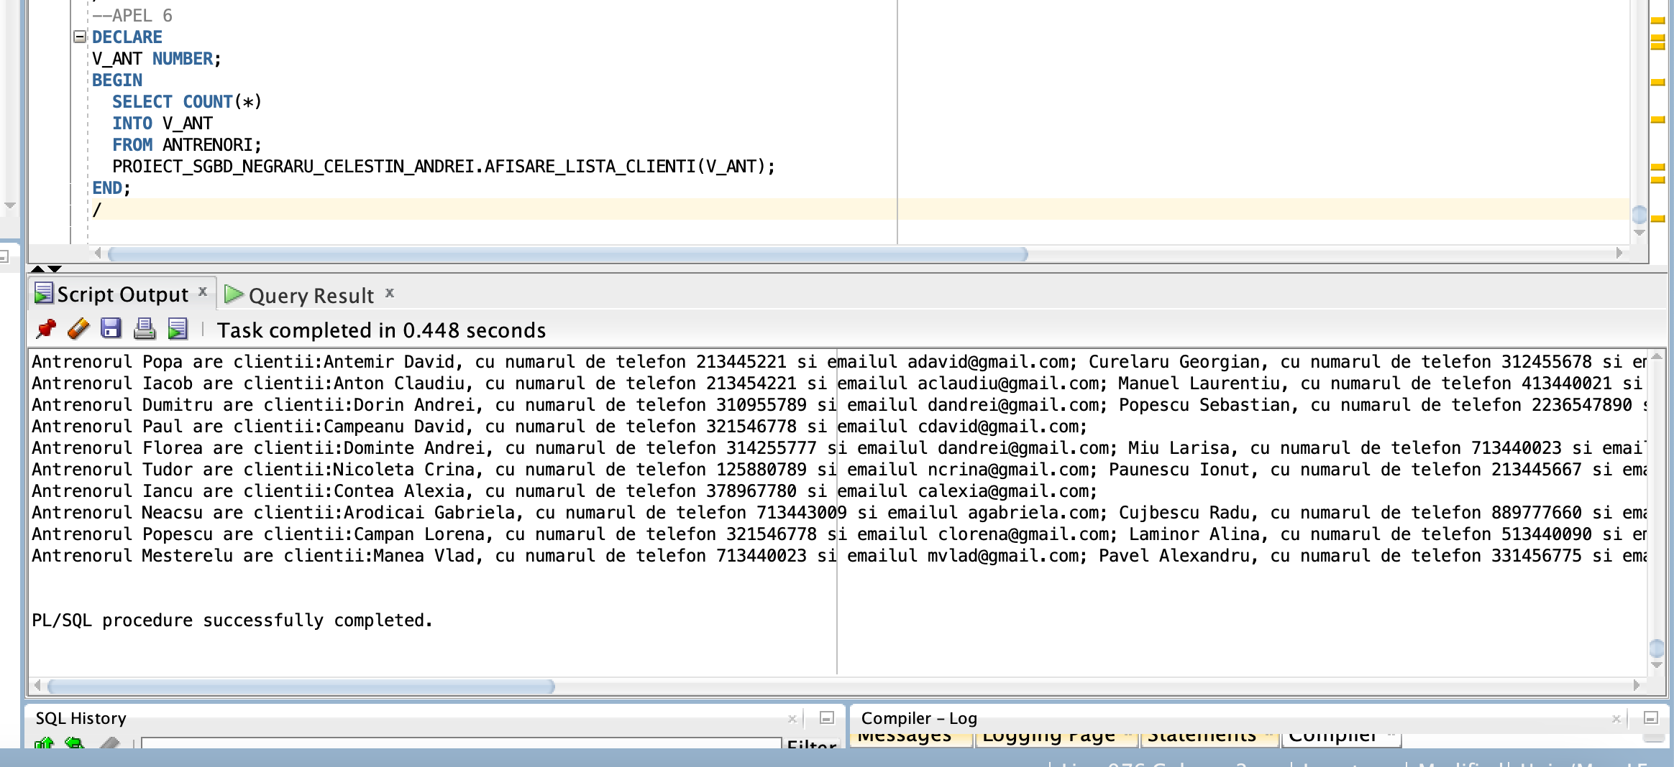--APEL 6

DECLARE

V_ANT NUMBER;

BEGIN

SELECT COUNT(*)

INTO V_ANT

FROM ANTRENORI;

PROIECT_SGBD_NEGRARU_CELESTIN_ANDREI.AFISARE_LISTA_CLIENTI(V_ANT);

END;

/

* Apelul procedurii

AFISARE_PROGRAME_ANTRENAMENT:

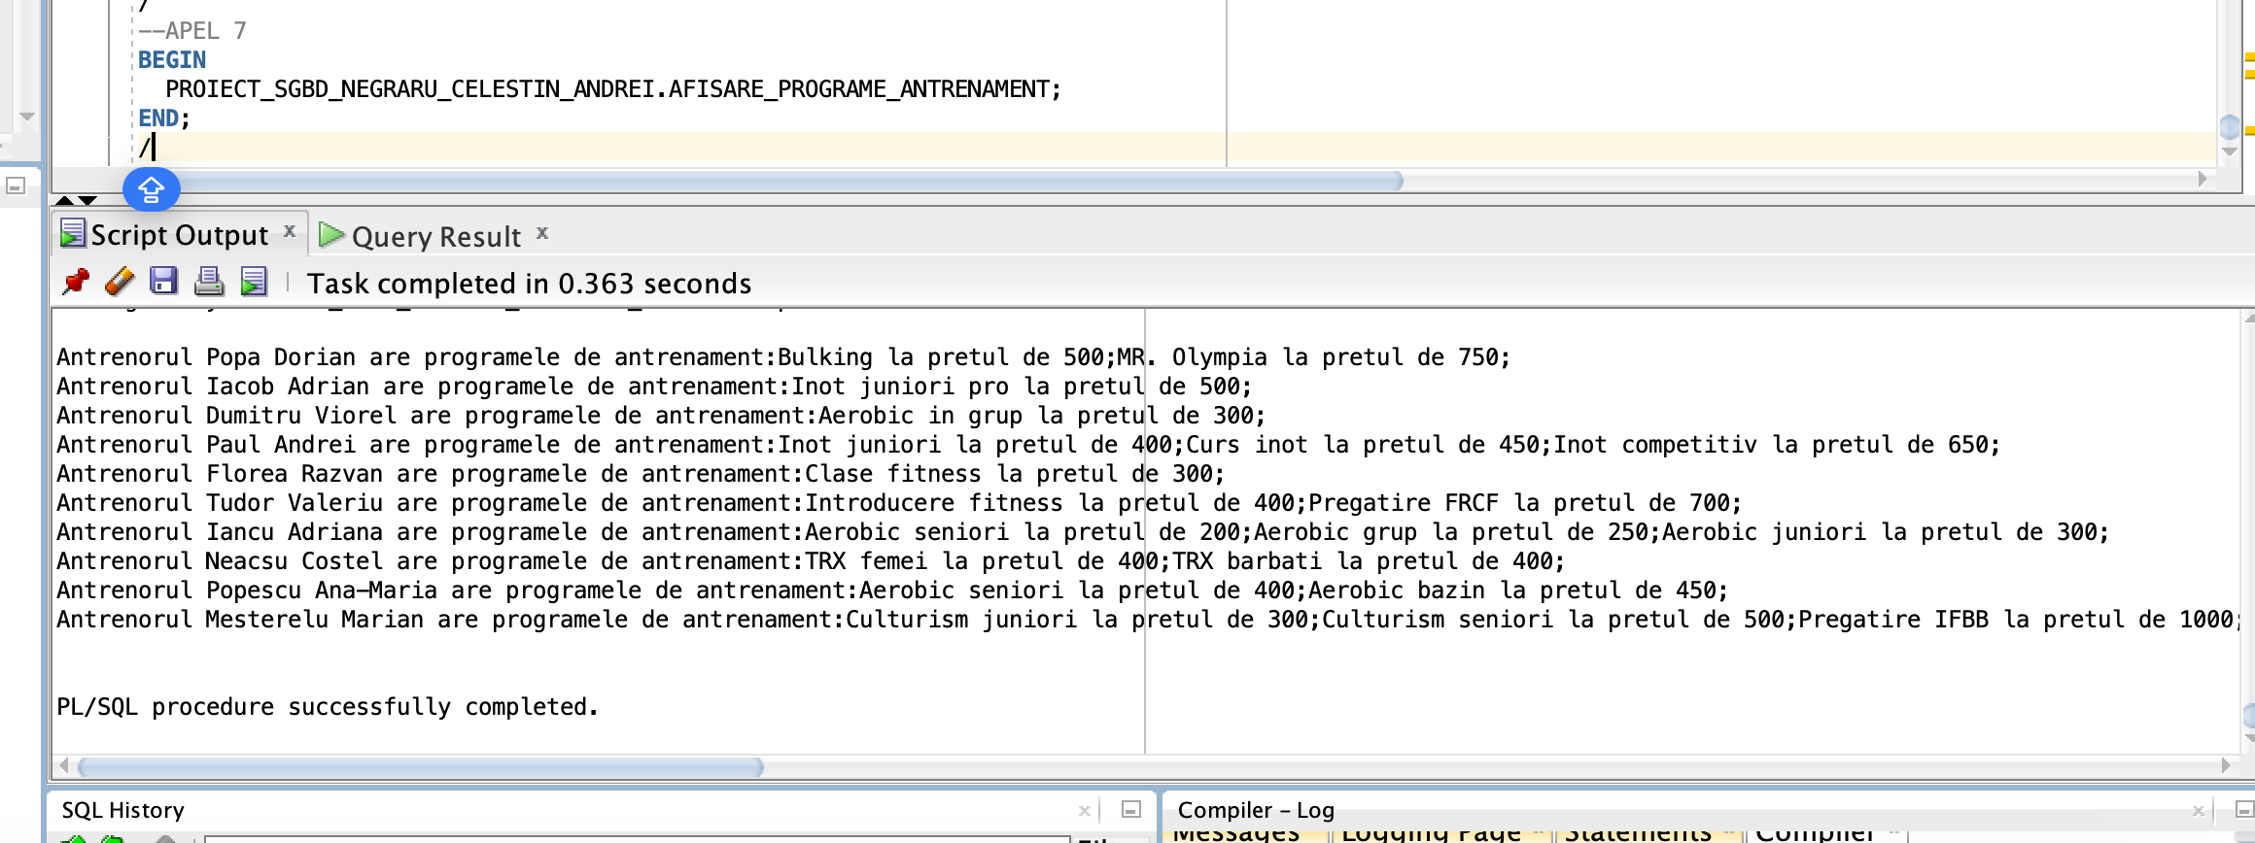--APEL 7

BEGIN

PROIECT_SGBD_NEGRARU_CELESTIN_ANDREI.AFISARE_PROGRAME_ANTRENAMENT;

END;

/

* Apelul functiei GET_ABONAMENT_FAVORIT(30):

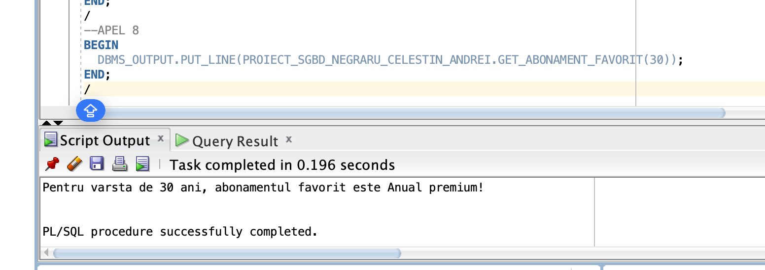--APEL 8

BEGIN

DBMS_OUTPUT.PUT_LINE(PROIECT_SGBD_NEGRARU_CELESTIN_ANDREI.GET_ABONAMENT_FAVORIT(30));

END;

/

* Apelul procedurii CLIENTI_DEDICATI(‘2023-12-10')

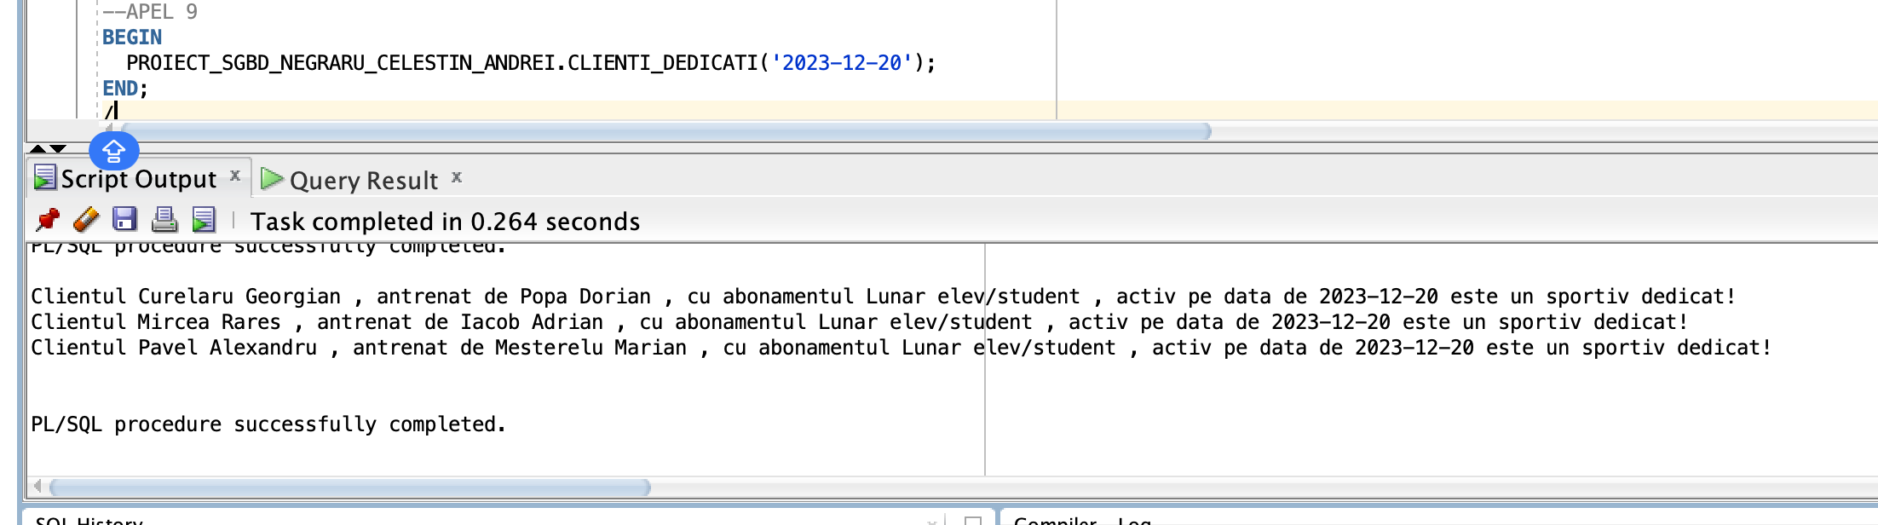

--APEL 9

BEGIN

PROIECT_SGBD_NEGRARU_CELESTIN_ANDREI.CLIENTI_DEDICATI('2023-12-20');

END;

/

SFARSIT PROIECT SGBD!